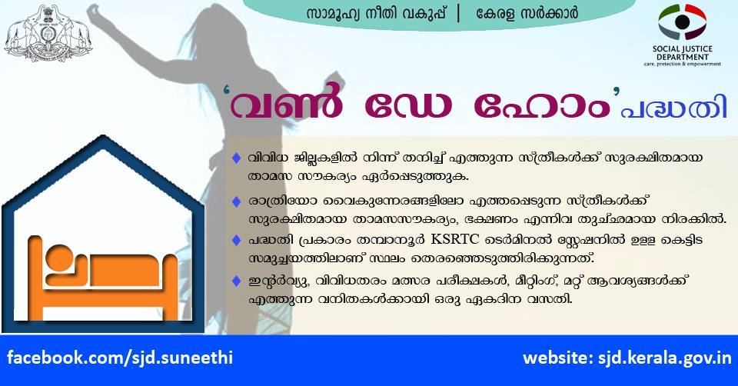

വണ്‍ ഡേ ഹോം പദ്ധതി
Govt order-http://sjd.kerala.gov.in/DOCUMENTS/Orders/GOs/15097.pdf
സംസ്ഥാനത്ത് സാമൂഹ്യനീതി വകുപ്പും ഇതര വകുപ്പുകളുമായി സംയോജിച്ച് നടപ്പാക്കി വരുന്ന സ്ത്രീശാക്തീകരണ പ്രവര്‍ത്തനങ്ങളുടെ ഭാഗമായി തലസ്ഥാന നഗരിയില്‍ അടിയന്തിര ആവശ്യങ്ങള്‍ക്കായി വിവിധ ജില്ലകളില്‍ നിന്ന് തനിച്ച് എത്തുന്ന സ്ത്രീകള്‍ക്ക് നഗര ഹൃദയ ഭാഗത്ത്‌ തന്നെ സുരക്ഷിതമായി താമസസൗകര്യം ഏര്‍പ്പെടുത്തുക എന്ന ലക്ഷ്യത്തോടെ ഒരു ഏകദിന വസതി (One-Day Home) എന്ന പദ്ധതി നടപ്പിലാക്കുന്നു.
സംസ്ഥാനത്തിന്‍റെ വിവിധ ഭാഗങ്ങളില്‍ നിന്ന് ഇന്‍റര്‍വ്യു, വിവിധതരം മത്സരപരീക്ഷകള്‍, എന്നിവയില്‍ പങ്കെടുക്കുന്നതിനായി തനിച്ച് തിരുവനന്തപുരത്തെത്തുന്ന വനിതാ ഉദ്യോഗാര്‍ത്ഥികള്‍, സെക്രട്ടേറിയറ്റ്/ മറ്റു വകുപ്പ് ഡയറക്ടറേറ്റുകള്‍ എന്നിവിടങ്ങളില്‍ വ്യക്തിഗത ആവശ്യങ്ങള്‍ക്കും മറ്റ് അടിയന്തിര ആവശ്യങ്ങള്‍ക്കുമായി രാത്രിയോ വൈകുന്നേരങ്ങളിലോ ഒറ്റയ്ക്ക് എത്തപ്പെടുന്ന സ്ത്രീകള്‍/ പെണ്‍കുട്ടികള്‍ എന്നിവര്‍ക്ക് സുരക്ഷിതമായ താമസ സൗകര്യം, ഭക്ഷണം എന്നിവ തുച്ഛമായ നിരക്കില്‍ നല്‍കുക എന്നതാണ് ഈ പദ്ധതിയുടെ പ്രധാന ലക്ഷ്യം.
തിരുവനന്തപുരം നഗരത്തില്‍ പൈലറ്റടിസ്ഥാനത്തില്‍ നടപ്പിലാക്കാന്‍ ഉദ്ദേശിക്കുന്ന ഈ പദ്ധതിയ്ക്ക് വേണ്ടി തിരുവനന്തപുരം തമ്പാനൂര്‍ കെ.എസ്.ആര്‍.ടി.സി ടെര്‍മിനല്‍ സ്റ്റേഷനില്‍ ഉള്ള കെട്ടിട സമുച്ചയത്തിലെ എട്ടാം നിലയിലാണ് സ്ഥലം തെരഞ്ഞെടുത്തിരിക്കുന്നതെന്നും തിരുവനന്തപുരം നഗരസഭയുടെ സംയുക്ത പങ്കാളിത്തത്തോടെയാണ് ഈ പദ്ധതി നടപ്പിലാക്കുന്നത്.

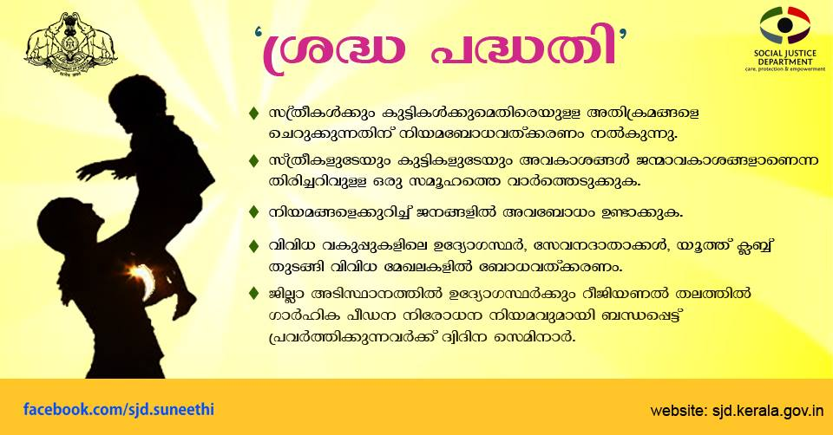

'ശ്രദ്ധ'പദ്ധതി
സ്ത്രീകള്‍ക്കും കുട്ടികള്‍ക്കുമെതിരെയുള്ള അതിക്രമങ്ങളെ ചെറുക്കുന്നതിന് ഉദ്യോഗസ്ഥര്‍ക്കും സേവനദാതാക്കള്‍ക്കും നിയമബോധവത്ക്കരണം നല്‍കി കാര്യക്ഷമത വര്‍ധിപ്പിക്കുന്ന പദ്ധതി.
Govt order-http://sjd.kerala.gov.in/DOCUMENTS/Orders/Internal%20Orders/15081.pdf
സ്ത്രീകള്‍ക്കും കുട്ടികള്‍ക്കുമെതിരെ അതിക്രമങ്ങള്‍ വര്‍ദ്ധിച്ചുവരുന്ന നമ്മുടെ സമൂഹത്തില്‍ അതിനെതിരെ ഒരു വെളിച്ചം തെളിച്ച് സ്ത്രീകളുടെയും കുട്ടികളുടെയും അവകാശങ്ങളും ജന്മാവകാശങ്ങളാണെന്ന തിരിച്ചറിവുള്ള ഒരു ജനസമൂഹത്തെ വാര്‍ത്തെടുക്കുക എന്നതാണ് 'ശ്രദ്ധ' എന്ന പദ്ധതിയിലൂടെ ഉദ്ദേശിക്കുന്നത്.
അതിക്രമങ്ങള്‍ തടയുന്നതിന് നിരവധി നിയമങ്ങളുണ്ടെങ്കിലും എല്ലാ തട്ടിലുമുള്ള ജനങ്ങളിലേയ്ക്കും ഒരേ കാലയളവില്‍ ബോധവത്ക്കരണം നടത്താന്‍ കഴിഞ്ഞിട്ടില്ലെന്നും നിയമങ്ങള്‍ നടപ്പാക്കുന്ന വകുപ്പ് എന്ന നിലയില്‍ നിയമങ്ങളെക്കുറിച്ച് ജനങ്ങളില്‍ അവബോധമുണ്ടാക്കിയെടുക്കുക എന്ന കര്‍ത്തവ്യം കൂടി സാമൂഹ്യനീതി വകുപ്പിനുണ്ടെന്നും ഇതിനായി വിവിധ വകുപ്പുകളിലെ ഉദ്യോഗസ്ഥര്‍, സേവനദാതാക്കള്‍, റസിഡന്‍ഷ്യല്‍ കോളേജുകള്‍, യൂത്ത് ക്ലബ്ബുകള്‍ തുടങ്ങി വിവിധ മേഖലയില്‍ ബോധവത്ക്കരണം നല്‍കണം. ജില്ലാ അടിസ്ഥാനത്തില്‍ ഉദ്യോഗസ്ഥര്‍ക്കും റീജിയണല്‍ തലത്തില്‍ ഗാര്‍ഹിക പീഡന നിരോധന നിയമവുമായി ബന്ധപ്പെട്ട് പ്രവര്‍ത്തിക്കുന്നവര്‍ക്കും ദ്വിദിന സെമിനാറും, റസിഡന്‍സ് അസോസിയേഷന്‍, പൗരസമിതി, യൂത്ത് ക്ലബ്‌, പാരാലീഗല്‍ വോളന്‍റിയര്‍മാര്‍, മഹിളാ പ്രധാന്‍ ഏജന്‍റുമാര്‍, ആശാവര്‍ക്കര്‍മാര്‍,
പ്രേരക്ക് എന്നിവര്‍ക്കായി ഏകദിന സെമിനാറും നടത്തുന്നതിനാണ് ഉദ്ദേശിക്കുന്നത്.

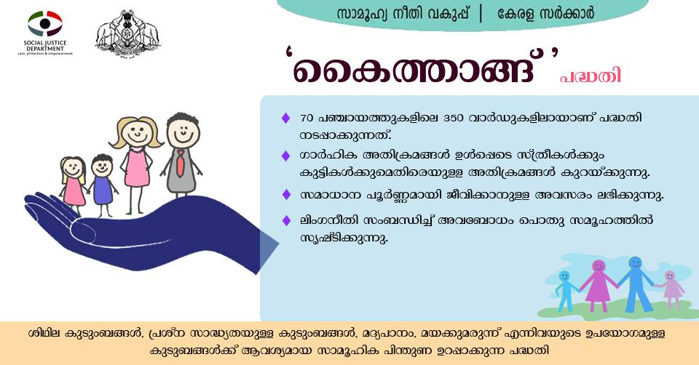

കൈത്താങ്ങ്‌ പദ്ധതി
Govt. Order-http://sjd.kerala.gov.in/DOCUMENTS/Orders/GOs/14641.pdf
സ്ത്രീകള്‍ക്കും കുട്ടികള്‍ക്കുമെതിരെയുള്ള അതിക്രമങ്ങള്‍ വര്‍ദ്ധിച്ചുവരുന്ന സാഹചര്യത്തില്‍ അതിക്രമങ്ങള്‍ ഉണ്ടാകാതിരിക്കാനുള്ള പ്രതിരോധ നടപടികള്‍ക്ക് പ്രാധാന്യം നല്‍കുന്നതിന്‍റെ ഭാഗമായി വിവിധ വകുപ്പുകള്‍ ഈ പദ്ധതിയില്‍ പല മേഖലകളിലായി പ്രവര്‍ത്തിച്ചുവരുന്നു. ഈ വകുപ്പുകളെയും കുടുംബശ്രീ, ആശാവര്‍ക്കേര്‍ഴ്സ്, പ്രേരക്മാര്‍, മഹിളാപ്രധാന്‍ ഏജന്‍സ്, ജനമൈത്രി പോലീസ്, യുവജന ക്ലബ്ബുകള്‍, റസിഡന്‍സ് അസോസിയേഷന്‍ എന്നിവരെ ഉള്‍പ്പെടുത്തി കൈത്താങ്ങ്‌ എന്നൊരു കര്‍മ്മസേന രൂപീകരിച്ച് ഓരോ ജില്ലകളിലെയും തെരഞ്ഞെടുത്ത 5 പഞ്ചായത്തുകളിലെ 5 വാര്‍ഡുകളിലായി ഇത്തരത്തില്‍ 70 പഞ്ചായത്തുകളിലെ 350 വാര്‍ഡുകളിലായി നടപ്പിലാക്കുന്ന ഈ പദ്ധതി പ്രകാരം ഓരോ വാര്‍ഡിലേയും ശിഥില കുടുംബങ്ങള്‍ / പ്രശ്നമുണ്ടാകാന്‍ സാധ്യതയുള്ള കുടുംബങ്ങള്‍ / മദ്യപാനം, മയക്കുമരുന്ന് എന്നിവയുടെ ഉപയോഗമുള്ള കുടുംബങ്ങള്‍ എന്നിവ കണ്ടെത്തുകയും ഈ കുടുംബങ്ങളെ സമൂഹത്തിന്‍റെ മുഖ്യധാരയില്‍ കൊണ്ടുവരുന്നതിനും ഈ കുടുംബത്തിന് ആവശ്യമായ സാമൂഹിക പിന്തുണ ഉറപ്പുവരുത്തുകയും കമ്മിറ്റഡ് സോഷ്യല്‍ വര്‍ക്കര്‍ വഴി വിവിധ വകുപ്പുകളുമായി ഏകോപിപ്പിച്ച് വേണ്ട സഹായം നല്‍കുന്ന പദ്ധതിയാണിത്. ഈ ഗ്രൂപ്പിന്‍റെ
(കര്‍മ്മസേനയുടെ) മാസംതോറുമുള്ള അവലോകനം പഞ്ചായത്ത്‌ ജാഗ്രതാ സമിതി / വനിതാ പ്രൊട്ടക്ഷന്‍ ഓഫീസര്‍ നടത്തുന്നു. ഇതോടൊപ്പം തന്നെ 3 മാസത്തിലൊരിക്കല്‍ റസിഡന്‍സ് അസോസിയേഷന്‍, യുവജന ക്ലബ്ബുകള്‍ വഴി സാമൂഹ്യ പരിഷ്ക്കരണ നിയമങ്ങള്‍ ഉള്‍പ്പെടുത്തിയ സ്കിറ്റ് അവതരിപ്പിക്കുക / ക്ലാസ്സുകള്‍ സംഘടിപ്പിക്കുക തുടങ്ങിയവയാണ് പ്രവര്‍ത്തനങ്ങള്‍.
നേട്ടങ്ങള്‍
. ഗാര്‍ഹിക അതിക്രമങ്ങള്‍ ഉള്‍പ്പെടെ സ്ത്രീകള്‍ക്കും കുട്ടികള്‍ക്കുമെതിരെയുള്ള മറ്റ് അതിക്രമങ്ങള്‍ കുറയ്ക്കുന്നു.
. സമാധാന പൂര്‍ണ്ണമായി ജീവിക്കാനുള്ള അവസരം ഉണ്ടാക്കിയെടുക്കുന്നു.
. ലിംഗനീതി സംബന്ധിച്ച് അവബോധം പൊതു സമൂഹത്തില്‍ സൃഷ്ടിക്കുക്ക.

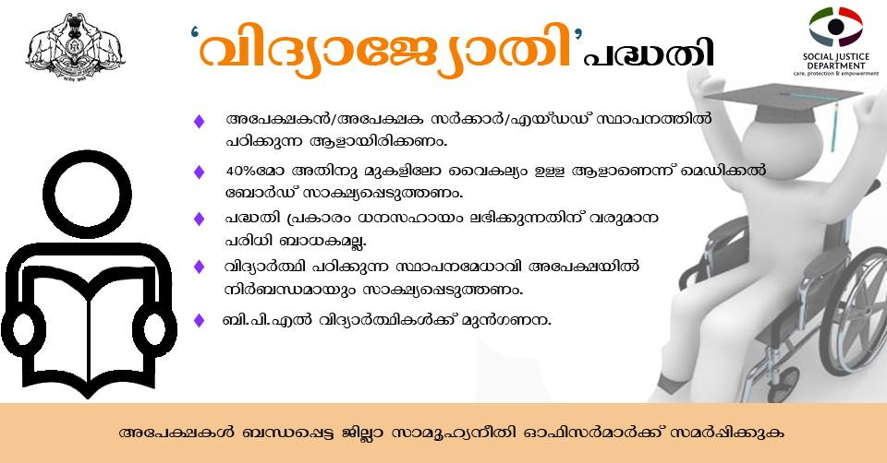

ഭിന്നശേഷിയുള്ള വിദ്യാര്‍ത്ഥികള്‍ക്ക് യുണിഫോം, പഠനോപകരണങ്ങള്‍ എന്നിവ വാങ്ങുന്നതിനായി ധനസഹായം നല്‍കുന്ന 'വിദ്യാജ്യോതി' പദ്ധതി
Application form-http://sjd.kerala.gov.in/DOCUMENTS/Downloadables/Application%20Forms/14610.pdf
സാമൂഹ്യനീതി വകുപ്പ്, സാമൂഹ്യ സുരക്ഷാ മിഷന്‍ മുഖേന നടപ്പിലാക്കിയ ഭിന്നശേഷി സര്‍വ്വേയില്‍ സംസ്ഥാനത്താകെ 7,79,793 പേര്‍ ഭിന്നശേഷിയുള്ളവരായി കണ്ടെത്തിയിട്ടുണ്ട്. ഇതില്‍ 1,30,799 പേര്‍ 18 വയസ്സില്‍ താഴെ പ്രായമുള്ളവരാണെന്നും കണ്ടെത്തിയിട്ടുണ്ട്. ഇത്തരത്തില്‍ ഭിന്നശേഷിയുള്ള കുട്ടികളെ വിദ്യാഭ്യാസപരമായി ഉയര്‍ച്ചയിലേയ്ക്ക് നയിച്ച്‌ സാമൂഹ്യാടിസ്ഥാനന്തില്‍ മുന്നോട്ട് നയിക്കുന്നതിനായി സാമൂഹ്യനീതി വകുപ്പ് മുഖേന വിദ്യാജ്യോതി പദ്ധതി നടപ്പാക്കുന്നു. പദ്ധതി പ്രകാരം സര്‍ക്കാര്‍/ എയ്ഡഡ് വിദ്യാഭ്യാസ സ്ഥാപനങ്ങളില്‍ പഠിക്കുന്ന 40% -മോ അതിന് മുകളിലോ ഭിന്നശേഷിയുള്ള വിദ്യാര്‍ത്ഥികള്‍ക്ക് യുണിഫോം, പഠനോപകരണങ്ങള്‍ എന്നിവ വാങ്ങുന്നതിനായി ചുവടെപ്പറയുന്ന പ്രകാരം ധനസഹായം അനുവദിക്കുന്നു.
a. 9 മുതല്‍ 10 ക്ലാസ്സ്‌--പഠനോപകരണങ്ങള്‍ക്ക്-500 രൂപ (ഒരു ജില്ലയില്‍ 50 കുട്ടികള്‍ക്ക്)--യുണിഫോം- 1500 രൂപ (ഒരു ജില്ലയില്‍ 50 കുട്ടികള്‍ക്ക്)
b. Plus one, Plus two, ITI, പോളിടെക്ക്നിക്ക്, VHSC------പഠനോപകരണങ്ങള്‍ക്ക്-2000 രൂപ (ഒരു ജില്ലയില്‍ 50 കുട്ടികള്‍ക്ക്)--യുണിഫോം- 2000 രൂപ (ഒരു ജില്ലയില്‍ 50 കുട്ടികള്‍ക്ക്)
c. ഡിഗ്രീ, ഡിപ്ലോമ, പ്രൊഫെഷണല്‍ കോഴ്സ്---പഠനോപകരണങ്ങള്‍ക്ക്-3000 രൂപ (ഒരു ജില്ലയില്‍ 30 കുട്ടികള്‍ക്ക്)
d. പോസ്റ്റ്‌ ഗ്രാജ്വേഷന്‍- പഠനോപകരണങ്ങള്‍ക്ക്- 3000 രൂപ (ഒരു ജില്ലയില്‍ 30 കുട്ടികള്‍ക്ക്)
യോഗ്യതാ മാനദണ്ഡങ്ങള്‍
. അപേക്ഷകന്‍/ അപേക്ഷക സര്‍ക്കാര്‍/ എയ്ഡഡ് സ്ഥാപനത്തില്‍ പഠിക്കുന്ന ആളായിരിക്കണം
. അപേക്ഷകന് 40% -മോ അതിന് മുകളിലോ വൈകല്യമുണ്ടെന്ന് മെഡിക്കല്‍ ബോര്‍ഡ്‌ നല്‍കിയിട്ടുള്ള സര്‍ട്ടിഫിക്കറ്റിന്‍റെ സാക്ഷ്യപ്പെടുത്തിയ പകര്‍പ്പ് ഹാജരാക്കണം.
. ഈ പദ്ധതി പ്രകാരം ധനസഹായം ലഭിക്കുന്നതിന് വരുമാന പരിധി ബാധകമല്ല.
. വിദ്യാര്‍ത്ഥി പഠിക്കുന്ന സ്ഥാപന മേധാവി അപേക്ഷയില്‍ നിര്‍ബന്ധമായും സാക്ഷ്യപ്പെടുത്തേണ്ടതാണ്.
. BPL വിദ്യാര്‍ത്ഥികള്‍ക്ക് മുന്‍ഗണന നല്‍കേണ്ടതാണ്.
അപേക്ഷകള്‍ അതാത് ജില്ലാ സാമൂഹ്യനീതി ഓഫീസര്‍മാര്‍ക്ക് സമര്‍പ്പിക്കുക.
Govt. order-http://sjd.kerala.gov.in/DOCUMENTS/Orders/GOs/14611.pdf
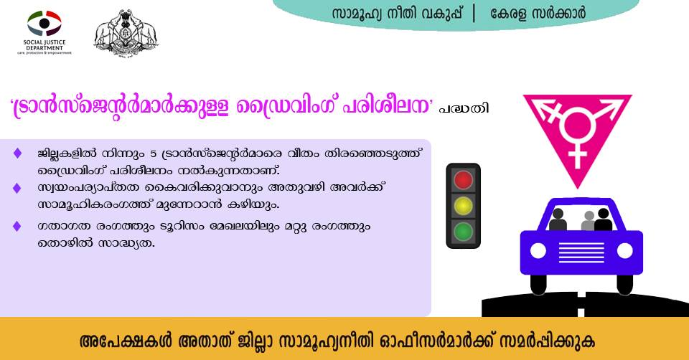
സംസ്ഥാനത്തെ തെരഞ്ഞെടുത്ത ട്രാന്‍സ്ജെന്‍റര്‍മാര്‍ക്ക് ഡ്രൈവിംഗ് പരിശീലനം നല്‍കുന്ന പദ്ധതി
Govt. order- http://sjd.kerala.gov.in/DOCUMENTS/Orders/Internal%20Orders/14394.pdf
സംസ്ഥാനത്ത് ഓരോ ജില്ലകളില്‍ നിന്നും തെരഞ്ഞെടുത്ത 5 ട്രാന്‍സ്ജെന്‍റര്‍മാര്‍ക്ക് ഡ്രൈവിംഗ് പരിശീലനം നല്‍കുന്ന പദ്ധതി സാമൂഹ്യനീതി വകുപ്പ് മുഖേന നടപ്പിലാക്കുന്നു. സംസ്ഥാനത്തെ ട്രാന്‍സ്ജെന്‍റര്‍മാര്‍ക്ക് സ്വയംതൊഴില്‍ ചെയ്തു ഉപജീവനമാര്‍ഗ്ഗം കണ്ടെത്തുന്നതിനാണ് ഈ പദ്ധതിയിലൂടെ ലക്ഷ്യമിടുന്നത്. ഓരോ ജില്ലയില്‍ നിന്നും 5 ട്രാന്‍സ്ജെന്‍റര്‍മാര്‍മാരെ വീതം തെരഞ്ഞെടുത്ത് ഫോര്‍ വീല്‍ ഡ്രൈവിംഗ് പരിശീലിപ്പിക്കുന്നതിന് ഒരാള്‍ക്ക് 8500/- രൂപ നിരക്കില്‍ ആണ് തുക അനുവദിച്ചിരിക്കുന്നത്.
ലക്ഷ്യം
ട്രാന്‍സ്ജെന്‍റര്‍മാര്‍ക്ക് ഗതാഗത രംഗത്തും ടൂറിസം മേഖലയിലും മറ്റു രംഗത്തും കൂടുതല്‍ തൊഴില്‍ സാദ്ധ്യത ലഭിക്കുമെന്നതിനാല്‍ ട്രാന്‍സ്ജെന്‍റര്‍മാര്‍ക്ക് ഡ്രൈവിംഗ് പരിശീലനം നല്‍കി അവര്‍ക്ക് സ്വയം പര്യാപ്തതത കൈവരിക്കുവാനും അതു വഴി അവര്‍ക്ക് സാമൂഹിക രംഗത്ത് ഒരു മുന്നേറ്റം ഉണ്ടാകുവാന്‍ കഴിയുകയും ചെയ്യും.
14 ജില്ലകളില്‍ നിന്നും 5 പേരെ വീതം തിരഞ്ഞെടുത്ത് അതാത് ജില്ലാ സാമൂഹ്യനീതി ഓഫീസര്‍മാര്‍ സ്ഥലത്തെ മോട്ടോര്‍ വാഹന വകുപ്പിന്‍റെ നിയമ പ്രകാരം രജിസ്റ്റര്‍ ചെയ്തിട്ടുള്ള ഡ്രൈവിംഗ് സ്കൂളുകളില്‍ നിന്നും ക്വട്ടേഷന്‍ ക്ഷണിച്ച് ഡ്രൈവിംഗ് പരിശീലന പദ്ധതി നടപ്പിലാക്കുന്നതാണ്.

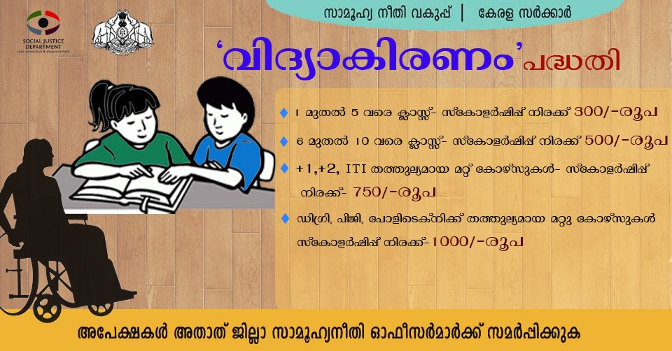
'വിദ്യാകിരണം'-ഭിന്നശേഷിയുള്ള മാതാപിതാക്കളുടെ മക്കള്‍ക്ക് വിദ്യാഭ്യാസ ധനസഹായം നല്‍കുന്ന പദ്ധതി
Application Form- http://sjd.kerala.gov.in/DOCUMENTS/Downloadables/Application%20Forms/14151.pdf
സാമ്പത്തിക പരാധീനത മൂലം ദുരിതമനുഭവിക്കുന്ന ഭിന്നശേഷിയുള്ള മാതാപിതാക്കളുടെ (രണ്ടു പേരും/ ആരെങ്കിലും ഒരാള്‍) മക്കള്‍ക്ക് വിദ്യാഭ്യാസ ധനസഹായം നല്‍കുന്ന 'വിദ്യാകിരണം' പദ്ധതി സാമൂഹ്യനീതി വകുപ്പ് മുഖേന നടപ്പിലാക്കുന്നു. കുട്ടികളെ ചുവടെ പറയുന്ന വിഭാഗങ്ങള്‍ പ്രകാരം തിരിച്ച് ഓരോ വിഭാഗത്തില്‍ നിന്നും 25 കുട്ടികള്‍ക്ക് 10 മാസത്തേയ്ക്ക് ടി പദ്ധതിയുടെ ഗുണഫലം ലഭിക്കുന്നതാണ്.
. 1 മുതല്‍ 5 വരെ- സ്കോളര്‍ഷിപ്പ്‌ നിരക്ക്- 300/- രൂപ
. 6 മുതല്‍ 10 വരെ- സ്കോളര്‍ഷിപ്പ്‌ നിരക്ക്- 500/- രൂപ
. +1, +2, ITI തത്തുല്യമായ മറ്റ് കോഴ്സുകള്‍-സ്കോളര്‍ഷിപ്പ്‌ നിരക്ക്- 750/- രൂപ
. ഡിഗ്രി, പിജി, പൊളിടെക്നിക്ക് തത്തുല്യമായ ട്രെയിനിംഗ് കോഴ്സുകള്‍, പ്രൊഫഷണല്‍ കോഴ്സുകള്‍- സ്കോളര്‍ഷിപ്പ്‌ നിരക്ക്- 1000/-രൂപ

മാര്‍ഗ്ഗ നിര്‍ദ്ദേശങ്ങള്‍
. ബി.പി.എല്‍ വിഭാഗത്തില്‍പ്പെട്ട ഭിന്നശേഷിയുള്ള മാതാപിതാക്കളുടെ മക്കള്‍ക്ക് (രണ്ടു പേരും/ ആരെങ്കിലും ഒരാള്‍) ഈ പദ്ധതി പ്രകാരം സ്കോളര്‍ഷിപ്പ്‌ ലഭിക്കും.
. മാതാവിന്‍റെയോ, പിതാവിന്‍റെയോ വൈകല്യത്തിന്‍റെ തോത് 40 ശതമാനമോ അതിനുമുകളിലോ ആയിരിക്കണം.
. നിശ്ചിത മാതൃകയിലുള്ള അപേക്ഷയോടൊപ്പം വരുമാനം തെളിയിക്കുന്നതിന് ബി.പി.എല്‍ റേഷന്‍ കാര്‍ഡിന്‍റെ പകര്‍പ്പ്/വില്ലേജ് ഓഫീസറുടെ വരുമാന സര്‍ട്ടിഫിക്കറ്റ്, വൈകല്യം തെളിയിക്കുന്നതിന് മെഡിക്കല്‍ ബോര്‍ഡ്‌ സര്‍ട്ടിഫിക്കറ്റിന്‍റെ പകര്‍പ്പ്/ അംഗപരിമിത തിരിച്ചറിയല്‍ കാര്‍ഡിന്‍റെ സാക്ഷ്യപ്പെടുത്തിയ പകര്‍പ്പ് എന്നിവ ഹാജരാക്കണം.
. എല്ലാ ക്ലാസുകളിലെയ്ക്കും പരമാവധി 10 മാസത്തേയ്ക്കാണ്‌ സ്കോളര്‍ഷിപ്പ്‌ അനുവദിക്കുക.
. ഒരു ക്ലാസിലേയ്ക്ക് ഒരു തവണ മാത്രമേ സ്കോളര്‍ഷിപ്പ്‌ അനുവദിക്കുകയുള്ളൂ.
. മറ്റ് പദ്ധതികള്‍ പ്രകാരം വിദ്യാഭ്യാസ ധനസഹായം ലഭിക്കുന്നവര്‍ക്ക് ഈ പദ്ധതി പ്രകാരം സ്കോളര്‍ഷിപ്പിന് അര്‍ഹതയുണ്ടായിരിക്കില്ല.
പൂരിപ്പിച്ച അപേക്ഷകള്‍ സ്ഥാപനമേധാവി മുഖേന രക്ഷിതാവ് സ്ഥിരതാമസമാക്കിയിട്ടുള്ള ജില്ലയിലെ ജില്ലാ സാമൂഹ്യനീതി ഓഫീസര്‍ക്ക് സമര്‍പ്പിക്കണം. സ്കോളര്‍ഷിപ്പ്‌ തുക അപേക്ഷകന്‍റെ ബാങ്ക് അക്കൗണ്ടിലേയ്ക്ക് ട്രാന്‍സ്ഫര്‍ ചെയ്യുന്നതാണ്. സ്കോളര്‍ഷിപ്പ്‌ പുതുക്കുന്നതിന് എല്ലാവര്‍ഷവും പുതിയ അപേക്ഷ സമര്‍പ്പിക്കേണ്ടതാണ്. സര്‍ക്കാര്‍ ആംഗീകൃത സ്ഥാപനങ്ങളിലും കോഴ്സുകള്‍ക്കും പഠിക്കുന്നവര്‍ക്ക് മാത്രമേ ഈ പദ്ധതി പ്രകാരം സ്കോളര്‍ഷിപ്പിന് അര്‍ഹതയുണ്ടായിരിക്കുകയുള്ളു. പാരലല്‍ കോളേജിലും പാര്‍ടൈം കോഴ്സുകള്‍ക്കും പഠിക്കുന്ന കുട്ടികള്‍ അപേക്ഷിക്കേണ്ടതില്ല.
Govt. order- http://sjd.kerala.gov.in/DOCUMENTS/Orders/GOs/14152.pdf
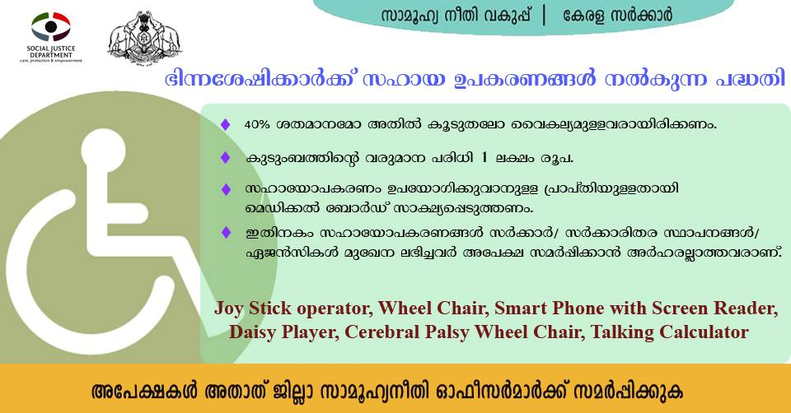
ഭിന്നശേഷിക്കാര്‍ക്ക് സഹായഉപകരണങ്ങള്‍ നല്‍കുന്ന പദ്ധതി
Application form- http://sjd.kerala.gov.in/DOCUMENTS/Downloadables/Application%20Forms/14022.pdf
സംസ്ഥാനത്ത് 2015-ല്‍ പ്രസിദ്ധീകരിച്ച ഭിന്നശേഷിക്കാരുടെ സര്‍വ്വേ റിപ്പോര്‍ട്ട്‌ പ്രകാരം 22 തരം ഭിന്നശേഷി വിഭാഗത്തില്‍പ്പെട്ട 7,94,834 പേരെ കണ്ടെത്തിയിട്ടുണ്ട്. ഇവരില്‍ ബഹുപൂരിപക്ഷവും സാമ്പത്തികമായി വളരെ പിന്നോക്കാവസ്ഥയിലുള്ളവരാണ്. ഇവര്‍ക്ക് സഞ്ചരിക്കുന്നതിനും ആരോഗ്യപരിപാലനത്തിനും വിദ്യാഭ്യാസം നേടുന്നതിനും ജോലി സംമ്പാദിക്കുന്നതിനും പ്രായോഗികമായി വളരെ ത്യാഗം ആവശ്യമായി വരുന്നുണ്ട്. അംഗപരിമിതരുടെ അവകാശ സംരക്ഷണവും സാമൂഹ്യസുരക്ഷിതത്വവും ഉറപ്പുവരുത്തി രാഷ്ട്രനിര്‍മ്മാണത്തിന് പ്രാപ്തരാക്കുന്നതിന് അവര്‍ക്ക് തടസ്സമാകുന്ന വൈകല്യം മറികടക്കാന്‍ ഉതകുന്ന നുതന സാങ്കേതിക ഉപകരണങ്ങളായ Joy stick Operated Wheel Chair, Smart Phone with Screen Reader, Daisy Player, Cerebral Palsy Wheel Chair, Talking Calculator എന്നിവ നല്‍കുന്നതിനും അവരുടെ പുനരധിവാസം ഉറപ്പുവരുത്തുന്ന പദ്ധതി സാമൂഹ്യനീതി വകുപ്പ് മുഖേന നടപ്പിലാക്കുന്നു. ജില്ലാ സാമൂഹ്യനീതി ഓഫീസര്‍മാര്‍ പത്രപ്പരസ്യത്തിലുടെ അപേക്ഷ ക്ഷണിക്കേണ്ടതും ലഭ്യമാകുന്ന അപേക്ഷകളുടെ അടിസ്ഥാനത്തില്‍ ഓപ്പണ്‍ ടെണ്ടര്‍/ അക്രഡിറ്റഡ് എജന്‍സികള്‍ വഴിയോ ഉപകരണങ്ങള്‍ വാങ്ങി ഗുണഭോക്താക്കള്‍ക്ക്‌ വിതരണം ചെയ്യേണ്ടതാണ്.
അപേക്ഷകര്‍ക്കുള്ള യോഗ്യത
. 40% മോ അതില്‍ കൂടുതലോ വൈകല്യമുള്ളവരായിരിക്കണം
. അംഗപരിമിതന്‍റെ കുടുംബത്തിന്‍റെ വരുമാനം പരമാവധി 1 ലക്ഷം രൂപയായി നിശ്ചയിച്ചിട്ടുണ്ട്.
. ഇതിനകം സഹായോപകരണങ്ങള്‍ മറ്റ് സര്‍ക്കാര്‍/സര്‍ക്കാരിതര സ്ഥാപനങ്ങള്‍/ഏജന്‍സികള്‍ മുഖേന ലഭിച്ചവര്‍ അപേക്ഷ സമര്‍പ്പിക്കാന്‍ അര്‍ഹരല്ലാത്തതാണ്.
. അപേക്ഷകര്‍ ആവശ്യപ്പെടുന്ന സഹായോപകരണം ഉപയോഗിക്കുവാനുള്ള പ്രാപ്തിയുള്ളതായി മെഡിക്കല്‍ ബോര്‍ഡ്‌ സാക്ഷ്യപ്പെടുത്തേണ്ടതാണ്.
പദ്ധതി നിര്‍വ്വഹണം
. ടി പദ്ധതി സംബന്ധിച്ചുള്ള പരസ്യം ജില്ലാ സാമൂഹ്യനീതി ഓഫീസര്‍മാര്‍ ICDS മുഖേനയും പത്രപരസ്യങ്ങള്‍ മുഖേനയും പൊതു ജനങ്ങളെ അറിയിക്കേണ്ടതാണ്.
. ലഭ്യമാകുന്ന അപേക്ഷകളിന്മേല്‍ ആവശ്യമായ അന്വേഷണം CDPO-മാര്‍ മുഖേന നടത്തേണ്ടതും ഏറ്റവും യോഗ്യരായിട്ടുള്ള അര്‍ഹതയുള്ള അംഗപരിമിതാരെ കണ്ടെത്തേണ്ടതുമാണ്.
Govt. order- http://sjd.kerala.gov.in/DOCUMENTS/Orders/GOs/14024.pdf

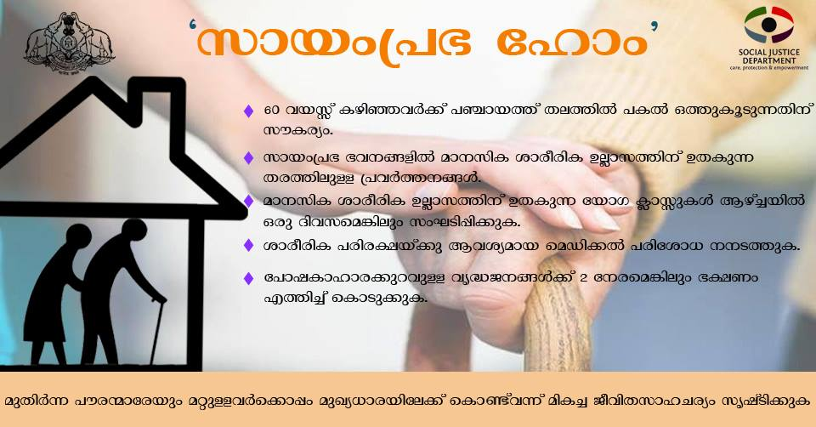
സായംപ്രഭ ഹോം
ഭാരതത്തിലെ മുതിര്‍ന്ന പൗരന്മാരുടെ സംഖ്യ ത്വരിതഗതിയില്‍ വര്‍ദ്ധിച്ചുകൊണ്ടിരിക്കുകയാണ്. മുതിര്‍ന്നവരുടെ വൈവിദ്ധ്യമാര്‍ന്ന പ്രശ്നങ്ങളില്‍ ഏറ്റവും അധികം ശ്രദ്ധിക്കപ്പെടുന്നത് കുടുംബാന്തരീക്ഷത്തില്‍ നിന്ന് ഒറ്റപ്പെട്ട് പോകുന്ന അവസ്ഥയാണ്. പകല്‍ സമയങ്ങളില്‍ മക്കള്‍ ജോലിക്കും കൊച്ചു മക്കള്‍ സ്കൂളുകളിലും പോയിക്കഴിഞ്ഞാല്‍ വീട്ടില്‍ തികച്ചും ഒറ്റപ്പെട്ട ഒരവസ്ഥ വീടുകളില്‍ വയോജനങ്ങള്‍ അനുഭവിക്കുന്നുണ്ട്. വിധവകളായ മുതിര്‍ന്ന സ്ത്രീകളും ഭാര്യ നഷ്ടപ്പെട്ട മുതിര്‍ന്ന പുരുഷന്മാരും വീട്ടില്‍ ഒറ്റപ്പെടുന്നു. സ്വഗൃഹത്തില്‍ തന്നെ വാര്‍ദ്ധക്യകാലം എന്ന തത്വം പ്രോത്സാഹിപ്പിക്കാനാണ് 2013-ലെ മുതിര്‍ന്ന പൗരന്മാര്‍ക്കുവേണ്ടിയുള്ള സംസ്ഥാന നയം വിഭാവനം ചെയ്യുന്നത്. എന്നാല്‍ പകല്‍ സമയങ്ങളില്‍ നേരിടേണ്ടിവരുന്ന ഈ ഒറ്റപ്പെടലുകളില്‍ നിന്ന് മുതിര്‍ന്ന പൗരന്മാര്‍ക്ക് മോചനം ലഭ്യമാക്കുന്നതിനെക്കുറിച്ച് സര്‍ക്കാര്‍ തലത്തില്‍ ആവശ്യമായ കരുതലുകള്‍ ആരംഭിക്കേണ്ടിയിരിക്കുന്നു.
ലക്ഷ്യം
മറ്റുപ്രായത്തിലുള്ളവര്‍ അനുഭവിക്കുന്ന എല്ലാ അവകാശങ്ങളും തുല്യതോതില്‍ മുതിര്‍ന്ന പൗരന്മാര്‍ക്കും അനുഭവിക്കാനുള്ള അവകാശം നിലവിലുണ്ട്. എന്നാല്‍ ജീവിത സാഹചര്യവും സാമൂഹിക അന്തരീക്ഷവും അവര്‍ക്ക് പലപ്പോഴും ഇതിന് തടസ്സം സൃഷ്ടിക്കാറുണ്ട്. ഈ തടസ്സങ്ങള്‍ ഒഴിവാക്കി മുതിര്‍ന്ന പൗരന്മാരെയും മറ്റുള്ളവര്‍ക്കൊപ്പം മുഖ്യധാരയിലേക്ക് കൊണ്ടുവന്ന് മികച്ച ജീവിത സാഹചര്യം സൃഷ്ടിക്കേണ്ടതുണ്ട്. 2013-ലെ മുതിര്‍ന്ന പൗരന്മാര്‍ക്കുവേണ്ടിയുള്ള സംസ്ഥാന നയത്തില്‍ ഓരോ ബ്ലോക്ക്‌ പഞ്ചായത്തിലും കമ്മ്യുണിറ്റി കെയര്‍ സെന്‍ററുകള്‍ പ്രോത്സാഹിപ്പിക്കുന്നതിന് സര്‍ക്കാര്‍ വിഭാനം ചെയ്യുന്നു. മുതിര്‍ന്ന പൗരന്മാര്‍ വീടുകളില്‍ അനുഭവിക്കുന്ന ഒറ്റപ്പെടലുകള്‍ ഒഴിവാക്കുക, പോഷക സമ്പുഷ്ടമായ ആഹാരം രണ്ടു നേരം നല്‍കുക, മാനസികോല്ലാസ പരിപാടികളില്‍ സമപ്രായക്കാരുമായി ഇടപെടാന്‍ അവസരം ഒരുക്കുക, കൗണ്‍സിലിംഗ് ഏര്‍പ്പെടുത്തുക, നിയമസഹായങ്ങള്‍, യോഗ, മെഡിറ്റെഷന്‍ എന്നിവ നല്‍കി മാനസിക ശാരീരിക ആരോഗ്യം നിലനിര്‍ത്തുക എന്നി പ്രവര്‍ത്തനങ്ങള്‍ ഏറ്റെടുത്ത് നടപ്പാക്കുന്നതിന് സര്‍ക്കാര്‍ ലക്ഷ്യമിടുന്നു. ഈ ലക്ഷ്യപ്രാപ്തിക്കായി തദ്ദേശസ്വയംഭരണ സ്ഥാപനങ്ങള്‍ നിലവില്‍ നടത്തിവരുന്ന പകല്‍ പരിപാലന കേന്ദ്രങ്ങളില്‍ നിന്നും സര്‍ക്കാര്‍ പദ്ധതിയായ "സായംപ്രഭ" പദ്ധതിയുടെ സേവനങ്ങള്‍ ലഭ്യമാക്കുന്നതിന് പര്യാപ്തമായി തെരഞ്ഞെടുക്കുന്ന 70 പകല്‍ പരിപാലന കേന്ദ്രങ്ങളിലുടെ മേല്‍പ്പറഞ്ഞ സേവനങ്ങള്‍ മുതിര്‍ന്ന പൗരന്മാര്‍ക്ക് നല്കുവാനുമാണ് സാമൂഹ്യനീതി വകുപ്പ് ലക്ഷ്യമിടുന്നത്.
ഗുണഭോക്താക്കള്‍
ബന്ധപ്പെട്ട പഞ്ചായത്ത്‌/ മുന്‍സിപ്പാലിറ്റി/കോര്‍പ്പറേഷനിലെ 60 വയസ്സ് കഴിഞ്ഞ മുതിര്‍ന്ന പൗരന്മാരെയാണ് ഗുണഭോക്താക്കളായി പരിഗണിക്കുന്നത്. കുറഞ്ഞത്‌ 20 ഗുണഭോക്താക്കള്‍ക്കെങ്കിലും ഒരു സായംപ്രഭ ഹോമിലുടെ സേവനം നല്‍കാവുന്നതാണ്.
പ്രധാന പ്രവര്‍ത്തനങ്ങള്‍
. 60 വയസ്സ് കഴിഞ്ഞവര്‍ക്ക് പഞ്ചായത്ത്‌ തലത്തില്‍ പകല്‍ ഒത്തുകൂടുന്നതിന് സൗകര്യമൊരുക്കുക.
. വൃദ്ധജനങ്ങള്‍ക്ക് മാനസിക ശാരീരിക ഉല്ലാസത്തിന് ഉതകുന്ന തരത്തിലുള്ള പ്രവര്‍ത്തനങ്ങള്‍ സായംപ്രഭ ഭവനങ്ങളില്‍ ഒരുക്കുക.
. വൃദ്ധ പരിപാലന നിയമങ്ങളെയും, മാനസികവും ശാരീരികവും ആരോഗ്യകരവുമായ വിഷയങ്ങളെയും സംബന്ധിച്ച് ആഴ്ചയില്‍ ഒരു ദിവസം ഏതെങ്കിലും നിയമ വിദഗ്ദ്ധര്‍, പോലീസ് ഓഫീസര്‍മാര്‍, മെഡിക്കല്‍ ഓഫീസര്‍മാര്‍, സൈക്കോസോഷ്യല്‍ കൗണ്‍സിലര്‍മാര്‍ എന്നിവര്‍ മുഖാന്തിരം ക്ലാസുകള്‍ സംഘടിപ്പിക്കുക.
. മാനസിക ശാരീരിക ഉല്ലാസത്തിന് ഉതകുന്ന യോഗ ക്ലാസുകള്‍ ആഴ്ചയില്‍ ഒരു ദിവസമെങ്കിലും സംഘടിപ്പിക്കുക.
. ശാരീരിക പരിരക്ഷയ്ക്കു ആവശ്യമായ മെഡിക്കല്‍ പരിശോധന കൃത്യമായ കാലയളവുകളില്‍ നടത്തുക.
. പോഷകാഹാരക്കുറവുള്ള വൃദ്ധജനങ്ങള്‍ക്ക് 2 നേരമെങ്കിലും പഞ്ചായത്തുകളുടെ സഹായത്തോടെ ഭക്ഷണം എത്തിച്ച് കൊടുക്കുക.

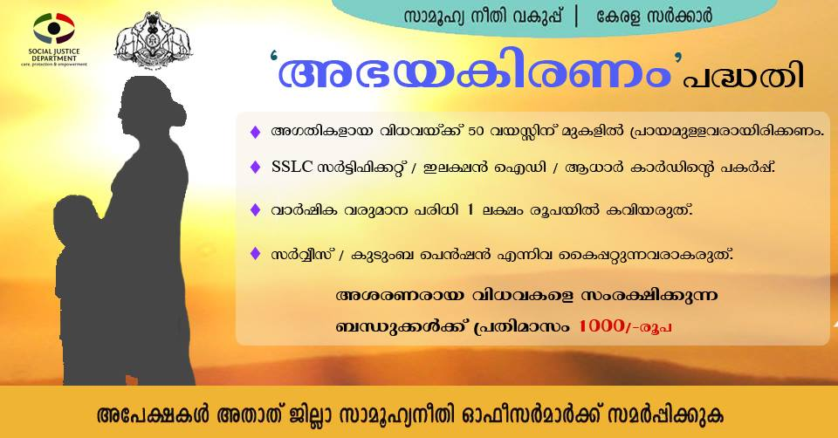

അശരണരായ വിധവകളെ സംരക്ഷിക്കുന്ന ബന്ധുക്കള്‍ക്ക് ധനസഹായം നല്‍കുന്ന 'അഭയകിരണം' പദ്ധതി
Application form-http://sjd.kerala.gov.in/DOCUMENTS/Downloadables/Application%20Forms/13927.pdf

സാമൂഹ്യനീതി വകുപ്പ് മുഖാന്തിരം അഭയസ്ഥാനമില്ലാത്ത വിധവകള്‍ക്ക്‌ അഭയവും ചുറ്റുപാടും നല്‍കുന്ന കുടുംബത്തിലെ ഉത്തരവാദിത്വപ്പെട്ട വ്യക്തിയ്ക്ക് പ്രതിമാസം 1,000/- രൂപ ധനസഹായം ലഭ്യമാക്കുന്ന 'അഭയകിരണം' പദ്ധതി. പദ്ധതിയുടെ പ്രാരംഭ ഘട്ടത്തില്‍ 200 പേര്‍ക്ക് 1,000/- രൂപ നിരക്കില്‍ 6 മാസത്തേയ്ക്ക് നല്‍കുന്നതാണ്.

ചുവടെ പറയുന്ന മാനദണ്ഡങ്ങള്‍ക്ക് അനുസൃതമായാണ് ഗുണഭോക്താക്കളെ തെരഞ്ഞെടുക്കേണ്ടത്.

. ഗുണഭോക്താവായി തെരഞ്ഞെടുക്കുന്ന അഗതികളായ വിധവകള്‍ക്ക് 50 വയസ്സിന് മുകളില്‍ പ്രായമുണ്ടായിരിക്കണം. വയസ്സ് തെളിയിക്കുന്നതിനായി S.S.L.C സര്‍ട്ടിഫിക്കറ്റ്, ഇലക്ഷന്‍ ഐ.ഡി കാര്‍ഡ്‌, ആധാര്‍ കാര്‍ഡ്‌ എന്നിവയിലേതിന്‍റെയെങ്കിലും സാക്ഷ്യപ്പെടുത്തിയ പകര്‍പ്പ് ഹാജരാക്കണം.
. വാര്‍ഷിക വരുമാന പരിധി ഒരു ലക്ഷം രൂപയില്‍ കവിയാന്‍ പാടില്ല. (റേഷന്‍ കാര്‍ഡിന്‍റെ പകര്‍പ്പ്/ വില്ലേജ് ഓഫീസില്‍ നിന്നും വാങ്ങിയിട്ടുള്ള വരുമാന സര്‍ട്ടിഫിക്കറ്റ്/ BPL സര്‍ട്ടിഫിക്കറ്റ് എന്നിവയിലേതിന്‍റെയെങ്കിലും സാക്ഷ്യപ്പെടുത്തിയ പകര്‍പ്പ് ഹാജരാക്കണം.
. സര്‍വ്വീസ് പെന്‍ഷന്‍/ കുടുംബ പെന്‍ഷന്‍ എന്നിവ കൈപ്പറ്റുന്നവരാകരുത്.
. വിധവയ്ക്ക് പ്രായപൂര്‍ത്തിയായവരും തൊഴില്‍ ചെയ്യുന്നവരുമായ മക്കള്‍ ഉണ്ടായിരിക്കാന്‍ പാടില്ല.
. സാമൂഹ്യനീതി വകുപ്പ് നല്‍കി വരുന്ന മറ്റ് ധനസഹായം (ആശ്വാസകിരണം, സമാശ്വാസം) ലഭിക്കുന്നവര്‍ ആയിരിക്കാന്‍ പാടില്ല.
. ടിയാന്‍ ബന്ധുവിന്‍റെ പരിചരണത്തില്‍ കഴിയുന്ന വ്യക്തിയാണെന്നും വിധവയാണെന്നും തദ്ദേശസ്വയംഭരണ സ്ഥാപന പ്രതിനിധി/ വില്ലേജ് ഓഫീസര്‍ സര്‍ട്ടിഫിക്കറ്റ് നല്‍കിയിരിക്കണം.
. ടിയാനെ ഏതെങ്കിലും സ്ഥാപനത്തില്‍ അന്തേവാസിയായി പാര്‍പ്പിച്ചിരിക്കുകയല്ല എന്ന് സുപ്പര്‍വൈസര്‍മാര്‍ ഉറപ്പുവരുത്തേണ്ടതാണ്.

മേല്‍ പരാമര്‍ശിച്ചിട്ടുള്ള യോഗ്യതാ മാനദണ്ഡങ്ങള്‍ ഉള്ള വിധവകള്‍ക്ക് അഭയസ്ഥാനവും സംരക്ഷണവും നല്‍കുന്ന കുടുംബനാഥന്‍/കുടുംബനാഥയ്ക്ക് ഈ പദ്ധതിയുടെ ആനുകൂല്യത്തിന് അര്‍ഹതയുണ്ടായിരിക്കും.

അപേക്ഷകള്‍ ബന്ധപ്പെട്ട ജില്ലാ സാമൂഹ്യനീതി ഓഫീസര്‍മാര്‍ക്ക് സമര്‍പ്പിക്കേണ്ടതാണ്.

Govt order-http://sjd.kerala.gov.in/DOCUMENTS/Orders/GOs/13928.pdf

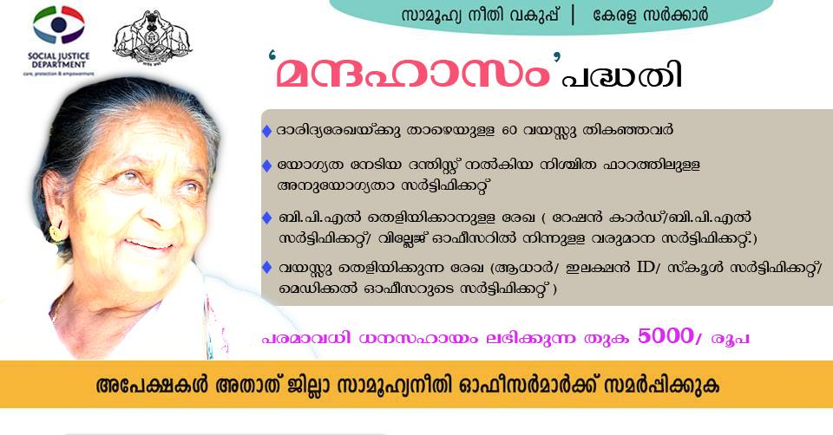
മുതിര്‍ന്ന പൗരന്മാര്‍ക്ക് കൃത്രിമ ദന്തനിര സൗജന്യമായി നല്‍കുന്ന മന്ദഹാസം പദ്ധതി
Application form-http://sjd.kerala.gov.in/DOCUMENTS/Downloadables/Application%20Forms/12424.pdf
ദ്രുതഗതിയില്‍ വളരുന്ന മുതിര്‍ന്ന പൗരന്മാരുടെ ജനസംഖ്യ അടുത്ത കാനേഷുമാരി കണക്കെടുപ്പില്‍ പോതുജനസംഖ്യയുടെ 20% കവിയുമെന്ന് 2013 ലെ 'മുതിര്‍ന്ന പൗരന്മാര്‍ക്കുവേണ്ടിയുള്ള നയം' ചൂണ്ടിക്കാണിക്കുന്നു. മുതിര്‍ന്നവരുടെ വൈവിദ്ധ്യമാര്‍ന്ന പ്രശ്നങ്ങളില്‍ ഏറ്റവും രൂക്ഷവും വ്യാപകവുമായത് ആരോഗ്യ പ്രസ്നങ്ങളാണെന്ന് പ്രസ്തുത നയരേഖ എടുത്തുകാണിക്കുന്നുണ്ട്. ന്യുനപോഷണം ആരോഗ്യ പ്രസ്നങ്ങളുടെ തീവ്രത വര്‍ദ്ധിപ്പിക്കുകയും ചെയ്യുന്നു. പോഷണാവശ്യങ്ങള്‍ ഉള്‍പ്പടെയുള്ള ആരോഗ്യ വിഷയങ്ങളില്‍ ഭലപ്രദമായ ഇടപെടലുകള്‍ക്ക് നയരഖ ആഹ്വാനം ചെയ്യുന്നുമുണ്ട്.
ന്യുനപോഷണത്തിലേയ്ക്ക് നയിക്കുന്ന വിവിധ ഘടകങ്ങളില്‍ പ്രമുഖമായ ഒന്ന് പല്ലുകളുടെ അഭാവമാണ്. ആഹാര സാധനങ്ങള്‍ ശരിയായി ചവച്ചരയ്ക്കാന്‍ കഴിയാത്തത് ശരിയായ പോഷണാഗിരണത്തെയും ദഹനപ്രക്രിയയെയും ദോഷകരമായി ബാധിക്കുന്നുണ്ട്. മുഖത്തെ സന്ധികളുടെ സന്തുലിത ചലനം, സ്വാഭാവിക വ്യായാമ പ്രക്രിയ തുടങ്ങിയ പല ഘടകങ്ങളും ഇതിലുള്‍പ്പെടുന്നു.
നിര്‍ഭാഗ്യവശാല്‍ പല്ലുകള്‍ നഷ്ടപ്പെട്ടവരെ സംബന്ധിക്കുന്ന അവലംബാര്‍ഹാമായ സ്ഥിതി വിവരക്കണക്കുകളൊന്നും ലഭിച്ചിട്ടില്ല. ലഭ്യമായ വിവരങ്ങളനുസരിച്ച് മുതിര്‍ന്നവരില്‍ മുപ്പതുശതമാനത്തിലധികം പേരും ദന്താരോഗ്യ പ്രശ്നങ്ങളാല്‍ പല്ലുമാറ്റിവെയ്ക്കേണ്ടവരാണ്. സാമ്പത്തിക പരാധീനതയും, സംരക്ഷിക്കാന്‍ ചുമതലപ്പെട്ടവരുടെ ഉദാസീനതയും മറ്റും കൃത്രിമ പല്ലുകള്‍ ലഭ്യമാക്കുന്നത് അപ്രാപ്യമാകുന്നു. ഈ സാഹചര്യത്തില്‍ ദാരിദ്ര്യരേഖയ്ക്ക് താഴെയുള്ള അര്‍ഹരായ മുതിര്‍ന്ന പൗരന്മാര്‍ക്ക് സൗജന്യമായി സര്‍ക്കാര്‍ കൃത്രിമ ദന്തനിര വെച്ചുകൊടുക്കെണ്ടതുണ്ട്.
താഴെപ്പറയുന്ന വിഭാഗതില്‍പ്പെടുന്നവര്‍ക്ക് കൃത്രിമ ദന്തങ്ങളുടെ പൂര്‍ണ്ണസെറ്റ് (denture) സൗജന്യമായി വെച്ചുകൊടുക്കലാണ് പദ്ധതി ലക്ഷ്യമിടുന്നത്.
1. ദാരിദ്ര്യ രേഖയ്ക്ക് താഴെയുള്ള 60 വയസ്സു തികഞ്ഞവര്‍
2. പല്ലുകള്‍ പൂര്‍ണ്ണമായും നഷ്ടപ്പെട്ടവരും, അതല്ലെങ്കില്‍ ഭാഗീകമായി നഷ്ടപ്പെട്ട് അവശേഷിക്കുന്നവ ഉപയോഗയോഗ്യമല്ലാത്തതിനാല്‍ പറിച്ചു നീക്കേണ്ട അവസ്ഥയിലുള്ളവര്‍.
3. കൃത്രിമ പല്ലുകള്‍ വെയ്ക്കുന്നതിന് അനുയോജ്യമെന്ന് യോഗ്യത നേടിയ ദന്തിസ്റ്റ് നിശ്ചിത ഫോറത്തില്‍ സക്ഷ്യപ്പെടുതിയവര്‍.
ഒരാള്‍ക്ക്‌ പരമാവധി ലഭിക്കുന്ന ധനസഹായതുക 5,000/- രൂപയാണ്
എന്നാല്‍ ഭാഗീകമായി മാത്രം പല്ലുകള്‍ മാറ്റി വെയ്ക്കുന്നതിന് ഈ പദ്ധതിയുടെ ആനുകുല്യം അനുവദിക്കുന്നതല്ല.
ഓരോഘട്ടത്തില്‍ 1500 ഗുണഭോക്താക്കളെ തെരഞ്ഞെടുത്ത് പല്ലുകള്‍ നല്‍കാവുന്നതാണ്. തെരഞ്ഞെടുപ്പിലെ മുന്‍ഗണനാ മാനദണ്ഡം ഏറ്റവും പ്രായം കൂടിയ ആള്‍ക്ക് ഒന്നാമത്തെ പരിഗണന എന്നായിരിക്കും. ഗുണഭോക്താക്കളുടെ എണ്ണം പരിമിതപ്പെടുത്തേണ്ട ഘടകങ്ങലുണ്ടാകുമ്പോള്‍ ഏറ്റവും പ്രായം കൂടിയവര്‍ക്ക് മുന്‍ഗണന നല്‍കുന്നതും പ്രായം കുറഞ്ഞവരെ മാറ്റി നിര്‍ത്തുന്നതുമായിരിക്കും
അപേക്ഷയോടൊപ്പം ഹാജരാക്കേണ്ട രേഖകള്‍ താഴെപ്പറയുന്നു.
. യോഗ്യത നേടിയ ദന്തിസ്റ്റ് നല്‍കിയ നിശ്ചിത ഫോറത്തിലുള്ള അനുയോഗ്യതാ സര്‍ട്ടിഫിക്കറ്റ്
. BPL തെളിയിക്കാനുള്ള രേഖ (റേഷന്‍ കാര്‍ഡ്‌/ BPL സര്‍ട്ടിഫിക്കറ്റ്/ വില്ലേജ് ഓഫീസറില്‍ നിന്നുള്ള വരുമാന സര്‍ട്ടിഫിക്കറ്റ്.
. വയസ്സുതെളിയിക്കുന്ന രേഖ (ആധാര്‍/ഇലക്ഷന്‍ ID/ സ്കൂള്‍ സര്‍ട്ടിഫിക്കറ്റ്/ മെഡിക്കല്‍ ഓഫീസറുടെ സര്‍ട്ടിഫിക്കറ്റ്)
. മുതിര്‍ന്നവര്‍ക്കുവേണ്ടിയുള്ള സര്‍ക്കാര്‍ മന്ദിരങ്ങളിലെ വരുമാനമില്ലാത്ത താമസക്കാര്‍ക്ക് പ്രത്യേക പരിഗണന നല്‍കുന്നതായിരിക്കും.

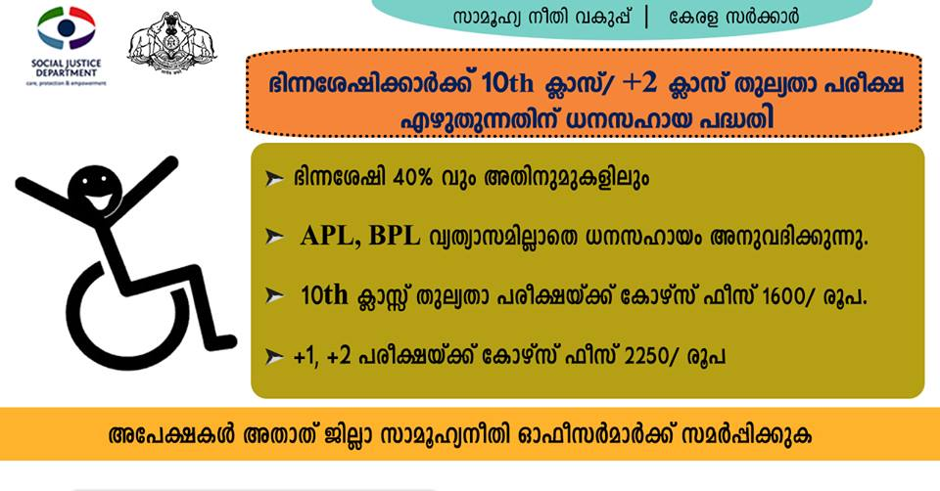
ഭിന്നശേഷിക്കാര്‍ക്ക് പത്താം ക്ലാസ്/ പന്ത്രണ്ടാം ക്ലാസ് തുല്യതാ പരീക്ഷ എഴുതുന്നതിന് ധനസഹായം നല്‍കുന്ന പദ്ധതി

കേരളത്തില്‍ 2015 ല്‍ നടത്തിയ ഭിന്നശേഷി സര്‍വ്വേയില്‍ 7,93,937 പേര്‍ 22 തരം ഭിന്നശേഷി വിഭാഗത്തില്‍പ്പെടുന്നവരാണെന്ന് കണ്ടെത്തിയിട്ടുണ്ട്. ഭിന്നശേഷി പലവിധത്തില്‍ ഉണ്ടാകുന്നു. ജന്മനാ, ആക്സിഡന്‍്റിലൂടെയും വരാം. പലപ്പോഴും ഭിന്നശേഷിയുള്ളവര്‍ക്ക് വിദ്യാഭ്യാസത്തിലായാലും തൊഴില്‍ മേഖലയിലായാലും ഭിന്നശേഷിയില്ലാത്തവരുമായി തുലനം ചെയ്യുമ്പോള്‍ പിന്നോക്കമാണെന്ന് നമുക്ക് കാണാന്‍ കഴിയും. തൊണ്ണൂറ് ശതമാനം പേര്‍ക്കും പ്രാഥമിക വിദ്യാഭ്യാസം പോലും ലഭിച്ചിട്ടില്ലാത്തവരാണെന്ന് നമുക്ക് കാണാന്‍ കഴിയും. വിദ്യാഭ്യാസ സ്ഥാപനങ്ങളിലേക്ക് പോകാനുള്ള ബുദ്ധിമുട്ട്, യാത്രാ മാര്‍ഗ്ഗങ്ങളുടെ അപര്യാപ്തത തുടങ്ങി വിവിധങ്ങളായ കാരണങ്ങളാല്‍ പഠനം പാതിവഴിയില്‍ ഉപേക്ഷിക്കേണ്ടിവരുന്നു. ഇത്തരത്തില്‍ സ്കുളില്‍ നിന്നും കൊഴിഞ്ഞു പോയവര്‍ക്ക് സാക്ഷരതാ മിഷന്‍ വഴി നടപ്പാക്കുന്ന പത്താം ക്ലാസ്/ പന്ത്രണ്ടാം ക്ലാസ് തുല്യതാ പരീക്ഷ എഴുതുന്നതിനുള്ള മുഴുവന്‍ ചെലവും സാമൂഹ്യനീതി വകുപ്പ് മുഖേന നല്‍കുന്ന പദ്ധതിയാണിത്

യോഗ്യതാ മാനദണ്ഡള്‍

. ഭിന്നശേഷി 40% വും അതിനുമുകളിലും
. APL, BPL വ്യത്യാസമില്ലാതെ ധനസഹായം അനുവദിക്കുന്നു.

ലക്ഷ്യങ്ങള്‍

. അംഗവൈകല്യം മൂലം വിദ്യാഭ്യാസ സ്ഥാപനത്തില്‍ എത്തിപ്പെടാന്‍ കഴിയാത്തവര്‍ക്ക് തുല്യതാ പരീക്ഷയിലൂടെ വിദ്യാഭ്യാസം നേടാന്‍ സാധിക്കുന്നു.
. വൈകല്യമുള്ളവര്‍ക്ക് വിദ്യാഭ്യാസം നേടുക വഴി സ്വയം പര്യാപ്തത ഉറപ്പ് വരുത്തുന്നതിന് സാധിക്കുന്നു.

ധനസഹായം

നിലവില്‍ 10th ക്ലാസ്സ്‌ തുല്യതാ പരീക്ഷയ്ക്ക് കോഴ്സ് ഫീസ്‌ 1600/- രൂപയും പരീക്ഷാ ഫീസ്‌ 300/- രൂപയുമാണ്. +1, +2 പരീക്ഷയ്ക്ക് കോഴ്സ് ഫീസ്‌ 2250/- രൂപയും പരീക്ഷാഫീസ് 500/- രൂപയുമാണ്.

. അതാത് ജില്ലാ സാമൂഹ്യനീതി ഓഫീസര്‍മാര്‍ അപേക്ഷ ക്ഷണിക്കുകയും അങ്കണവാടി വര്‍ക്കര്‍മാര്‍ വഴി ശേഖരിക്കുന്ന അപേക്ഷ CDPO യുടെ അന്വേഷണ റിപ്പോര്‍ട്ടിന്‍റെ അടിസ്ഥാനത്തില്‍ ഗുനഭോകതാക്കളെ തിരഞ്ഞെടുക്കുകയും ചെയ്യുന്നു.
. അപേക്ഷകര്‍ കോഴ്സ് പൂര്‍ത്തിയാക്കിയെന്ന് ജില്ലാ സാമൂഹ്യനീതി ഓഫീസര്‍മാര്‍ ഉറപ്പ് വരുത്തേണ്ടതും പരീക്ഷ സംബന്ധിച്ച് കാര്യങ്ങളില്‍ മാര്‍ഗ്ഗ നിര്‍ദ്ദേശങ്ങള്‍ നല്‍കേണ്ടതുമാണ്‌.
. ഓരോ വര്‍ഷവും വിജയിക്കുന്നവര്‍ക്ക് സര്‍ട്ടിഫിക്കറ്റ് സാക്ഷരതാ മിഷനില്‍ നിന്നും വാങ്ങി അപേക്ഷകര്‍ക്ക് നല്‍കേണ്ടതുമാണ്.

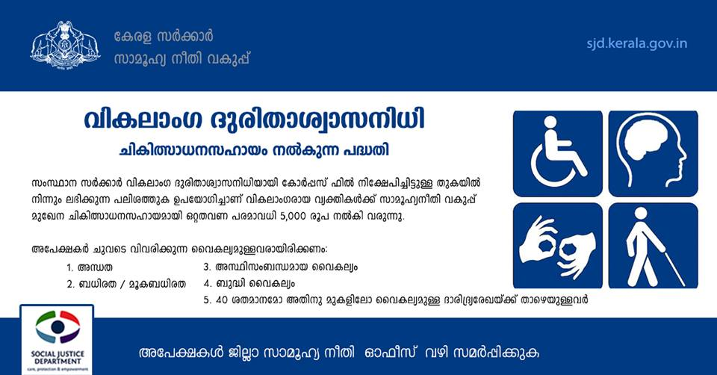

വികലാംഗ ദുരിതാശ്വാസ നിധിയില്‍ നിന്നും ചികിത്സാധനസഹായം നല്‍കുന്ന പദ്ധതി
APPLICATION FORM-http://swd.kerala.gov.in/images/VIKASBHAVAN/applicerRDURGENT.pdf
സംസ്ഥാന സര്‍ക്കാര്‍ വികലാംഗ ദുരിതാശ്വാസനിധിയായി കോര്‍പ്പസ് ഫണ്ടില്‍ നിക്ഷേപിച്ചിട്ടുള്ള തുകയില്‍ നിന്നും ലഭിക്കുന്ന പലിശത്തുക ഉപയോഗിച്ചാണ് വികലാംഗരായ വ്യക്തികള്‍ക്ക് സാമൂഹ്യനീതി വകുപ്പ് മുഖേന ചികിത്സാധനസഹായമായി ഒറ്റതവണ പരമാവധി 5,000 രൂപ നല്‍കി വരുന്നു.
അപേക്ഷകര്‍ ചുവടെ വിവരിക്കുന്ന വൈകല്യമുള്ളവരായിരിക്കണം:-
1. അന്ധത
2. ബധിരത / മൂകബധിരത
3. അസ്ഥിസംബന്ധമായ വൈകല്യം
4. ബുദ്ധി വൈകല്യം
5. 40 ശതമാനമോ അതിനു മുകളിലോ വൈകല്യമുള്ള ദാരിദ്ര്യരേഖയ്ക്ക് താഴെയുള്ളവര്‍
അപേക്ഷയോടൊപ്പം ഹാജരാക്കേണ്ട രേഖകള്‍
. കുടുംബവാര്‍ഷിക വരുമാനം കാണിച്ചുകൊണ്ടുള്ള വില്ലേജ് ഓഫീസറുടെ സര്‍ട്ടിഫിക്കറ്റ് (അസ്സല്‍)
. കുടുംബവാര്‍ഷിക വരുമാനം (ഗ്രാമം-20,000/- രൂപയ്ക്ക് താഴെ, നഗരം 22,375/- രൂപയ്ക്ക് താഴെയുള്ളവര്‍ക്ക് മാത്രമേ ധനസഹായത്തിന് അര്‍ഹതയുള്ളു.
. ചികിത്സ ആവശ്യമാണെന്നുള്ള ഡോക്ടര്‍ സര്‍ട്ടിഫിക്കറ്റ് (അസ്സല്‍)
. അംഗപരിമിത സര്‍ട്ടിഫിക്കറ്റിന്‍റെ പകര്‍പ്പ്
. റേഷന്‍ കാര്‍ഡിന്‍റെ പകര്‍പ്പ്
. ആധാര്‍/ ഇലെക്ഷന്‍ ഐ.ഡി കാര്‍ഡിന്‍റെ പകര്‍പ്പ്
. വികലാംഗത്വ സര്‍ട്ടിഫിക്കറ്റ്
GOVT. ORDER-http://swd.kerala.gov.in/images/VIKASBHAVAN/GovtorderRGENT.pdf
മറ്റ് വിശദാംശങ്ങള്‍
. ധനസഹായം ആവശ്യപ്പെടുന്ന തുക.
. അടിയന്തിര സഹായത്തിന്‍റെ ആവശ്യകത
. ദുരിതാശ്വാസനിധിയില്‍ നിന്നും ഇതിന് മുന്‍പ് ധനസഹായം ലഭിച്ചിട്ടുണ്ടോ? (ഉണ്ടെങ്കില്‍ വിശദവിവരം)
. മറ്റ് ഏതെങ്കിലും ധനസഹായം ലഭിച്ചിട്ടുണ്ടെങ്കില്‍ അതിന്‍റെ വിശദവിവരം.
അപേക്ഷയോടൊപ്പം രേഖപ്പെടുത്തിയിട്ടുള്ള സത്യപ്രസ്താവനയില്‍ അപേക്ഷകന്‍റെ ഒപ്പ് / വിരലടയാളം, പേര്, സ്ഥലം, തീയതി എന്നിവ ചേര്‍ക്കുകയും ചെയ്യുക.
അപേക്ഷകള്‍ അതാത് ജില്ലാ സാമൂഹ്യനീതി ഓഫീസര്‍മാര്‍ക്ക് സമര്‍പ്പിക്കുക

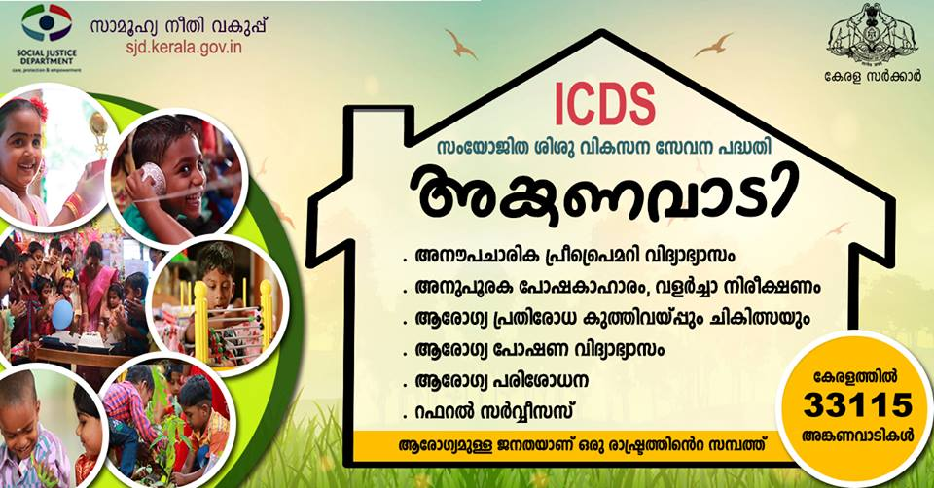

സംയോജിത ശിശു വികസന സേവന പദ്ധതി

ആരോഗ്യമുള്ള ജനതയാണ് ഒരു രാഷ്ട്രത്തിന്‍റെ സമ്പത്ത് എന്ന ആശയം മുന്നില്‍ക്കണ്ട് കൊണ്ട് 1975-ല്‍ ആരംഭിച്ച ഒരു കേന്ദ്രാവിഷ്കൃത പദ്ധതിയാണ് സംയോജിത ശിശു വികസന സേവന പദ്ധതി. സംസ്ഥാനത്ത് സാമൂഹ്യനീതി വകുപ്പ് മുഖാന്തിരം നടപ്പിലാക്കി വരുന്ന ഏറ്റവും ബൃഹത്തായ പദ്ധതിയാണിത്. മലപ്പുറം ജില്ലയിലെ വേങ്ങര ബ്ലോക്കില്‍ തുടക്കം കുറിച്ച ഈ പദ്ധതി ഇന്ന് 258 ഐ.സി.ഡി.എസ് പ്രോജക്റ്റുകളുടെ കീഴില്‍ സംസ്ഥാനമൊട്ടാകെ നടപ്പിലാക്കി വരുന്നു. സമഗ്ര ശിശുവികസനത്തില്‍ അനിവാര്യമായ വ്യത്യസ്ത സേവനങ്ങള്‍ ഒരേ സമയം ഒരേ സ്ഥലത്ത് നിന്ന് ലഭ്യമാക്കി മെച്ചപ്പെട്ട പ്രയോജനം സാധ്യമാക്കുക എന്നതാണ് ഐ.സി.ഡി.എസിന്‍റെ ലക്ഷ്യം. 100% കേന്ദ്ര സഹായ പദ്ധതിയായിരുന്ന ഐ.സി.ഡി.എസ് പദ്ധതിയുടെ 2009-10 വര്‍ഷം മുതല്‍ 90:10 അനുപാതത്തില്‍ കേന്ദ്രസര്‍ക്കാരും സംസ്ഥാന സര്‍ക്കാരും വഹിച്ചിരുന്നു. മാനവശേഷി വികസനം ലക്ഷ്യമാക്കി മാതൃശിശുക്ഷേമ സേവനങ്ങള്‍ ഒരുമിച്ച് ലഭ്യമാക്കുന്നതിനുള്ള ഏറ്റവും താഴെത്തട്ടിലുള്ള സാമൂഹ്യ വിഭവ കേന്ദ്രമാണ് ഐ.സി.ഡി.എസ് പദ്ധതിയിലെ അങ്കണവാടി കേന്ദ്രങ്ങള്‍. 258 ഐ.സി.ഡി.എസ് പ്രൊജക്റ്റുകളിലായി 33115 അങ്കണവാടികളും 129 മിനി അങ്കണവാടികളും പ്രവര്‍ത്തിക്കുന്നുണ്ട്.

പദ്ധതിയുടെ ലക്ഷ്യങ്ങള്‍

. 6 വയസ്സുവരെയുള്ള കുട്ടികളുടെ പോഷകാരോഗ്യ നിലവാരം മെച്ചപ്പെടുത്തുക.
. ശിശുവിന്‍റെ ശാരീരികവും, മാനസികവും, സാമൂഹികവുമായ വികസനത്തിന്‌ അടിത്തറ പാകുക
. ശിശുമരണം, രോഗാതുരത, പോഷകക്കുറവ്, സ്കൂളില്‍ നിന്നുള്ള കൊഴിഞ്ഞു പോക്ക് എന്നിവയുടെ തോത് കുറയ്ക്കുക
. ശിശുവികസനത്തിന്‌ അനുയോജ്യമായ വിധത്തില്‍ വിവിധ വകുപ്പുകള്‍ തമ്മില്‍ നയരൂപീകരണത്തിലും നടത്തിപ്പിലും ഏകോപനം വരുത്തുക.
. ശിശുക്കളുടെ ശരിയായ ആരോഗ്യവും, പോഷകാവശ്യകതയും ശ്രദ്ധിക്കുവാന്‍ തക്കവിധത്തില്‍ അമ്മമാരുടെ കഴിവ് വര്‍ദ്ധിപ്പിക്കുക

ഗുണഭോക്താകള്‍

. 6 വയസ്സില്‍ താഴെപ്രായമുള്ള കുട്ടികള്‍
. ഗര്‍ഭിണികള്‍, മുലയൂട്ടുന്ന അമ്മമ്മാര്‍
. കൗമാരപ്രായക്കാരായ പെണ്‍കുട്ടികള്‍
. 18 നും 45 വയസ്സിനുമിടയില്‍ പ്രായമുള്ള സ്ത്രീകള്‍

സേവനങ്ങള്‍

. അനുപൂരക പോഷകാഹാരം, വളര്‍ച്ചാ നിരീക്ഷണം
. ആരോഗ്യ പരിശോധന
. റഫറല്‍ സര്‍വ്വീസസ്
. ആരോഗ്യ പ്രതിരോധ കുത്തിവയ്പ്പും ചികിത്സയും
. ആരോഗ്യ പോഷണ വിദ്യാഭ്യാസം
. അനൗപചാരിക പ്രീ-പ്രൈമറി വിദ്യാഭ്യാസം

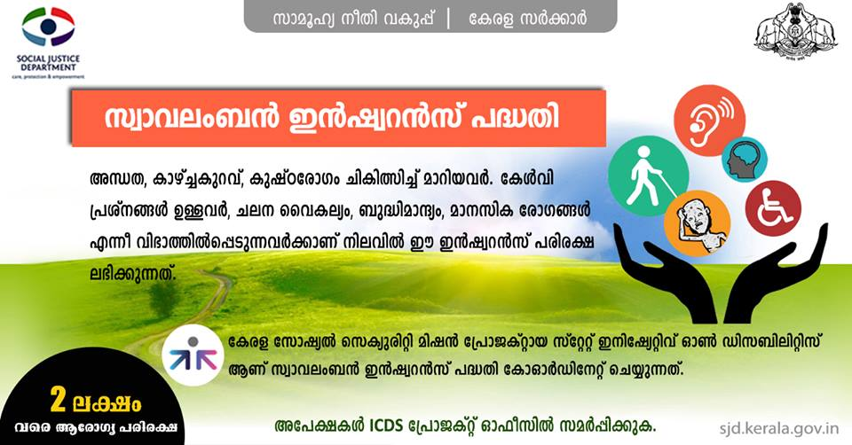

ദാരിദ്ര്യരേഖയ്ക്ക് താഴെയുള്ള അംഗപരിമിതരുടെ സ്വാവലംബന്‍ ഇന്‍ഷ്വറന്‍സ് പദ്ധതി

Application Form- http://swd.kerala.gov.in/images/VIKASBHAVAN/SwalavambanAplicationForm.pdf

അംഗപരിമിതര്‍ക്ക് പ്രതിവര്‍ഷം 2 ലക്ഷം രൂപ വരെ ആരോഗ്യ പരിരക്ഷ നല്‍കുന്ന "സ്വാവലംബന്‍ ആരോഗ്യ ഇന്‍ഷ്വറന്‍സ് പദ്ധതി" ന്യൂ ഇന്ത്യ അഷ്വറന്‍സ് കമ്പനിയുമായി സഹകരിച്ച് കേന്ദ്രഗവണ്‍മെന്‍റ് നടപ്പാക്കുകയാണ്. അന്ധത, കാഴ്ച്ചകുറവ്, കുഷ്ഠരോഗം ചികിത്സിച്ച് മാറിയവര്‍. കേഴ്വി പ്രശ്നങ്ങള്‍ ഉള്ളവര്‍, ചലന വൈകല്യം, ബുദ്ധിമാന്ദ്യം, മാനസിക രോഗങ്ങള്‍ എന്നീ വിഭാഗത്തില്‍പ്പെടുന്നവര്‍ക്കാണ് നിലവില്‍ ഈ ഇന്‍ഷ്വറന്‍സ് പരിരക്ഷ ലഭിക്കുന്നത്. സ്വാവലംബന്‍ ഇന്‍ഷ്വറന്‍സ് പദ്ധതിയില്‍ അംഗമാവുന്നതിന് ഇതിനായുള്ള നിര്‍ദ്ദിഷ്ട അപേക്ഷകള്‍ സമര്‍പ്പിക്കേണ്ടതും, അപേക്ഷകള്‍ ഗുണഭോക്തൃ വിഹിതമായി 357 രൂപ ഇന്‍ഷ്വറന്‍സ് കമ്പനിയ്ക്ക് അടയ്ക്കേണ്ടതുമാണ്.

കേരള ഗവണ്‍മെന്‍റ് സംസ്ഥാനത്തെ ദാരിദ്ര്യരേഖയ്ക്ക് താഴെയുള്ള അംഗപരിമിതരുടെ ഗുനഭോക്തൃ വിഹിതമായി 357 രൂപ രൂപ നേരിട്ട് ഇന്‍ഷ്വറന്‍സ് കമ്പനിയ്ക്ക് അടയ്ക്കുന്നതിന് തീരുമാനിചിട്ടുണ്ട്. ആദ്യഘട്ടമായി ഈ വിഭാഗത്തില്‍പ്പെടുന്ന ഒരു ലക്ഷം പേരുടെ വിഹിതമാണ് അടയ്ക്കുന്നത്. സംസ്ഥാന സാമൂഹ്യനീതി വകുപ്പിനുവേണ്ടി കേരള സോഷ്യല്‍ സെക്യുരിറ്റി മിഷന്‍റെ പ്രോജക്റ്റായ സ്റ്റേറ്റ് ഇനിഷ്യേറ്റിവ് ഓണ്‍ ഡിസബിലിറ്റിസ് ആണ് സ്വാവലംബന്‍ ഇന്‍ഷ്വറന്‍സ് പദ്ധതി കോ-ഓര്‍ഡിനേറ്റ് ചെയ്യുന്നത്.

സ്വാവലംബന്‍ ആരോഗ്യ ഇന്‍ഷ്വറന്‍സ് പദ്ധതിയില്‍ ദാരിദ്ര്യരേഖയ്ക്ക് താഴെയുള്ളവരുടെ രജിസ്ട്രേഷന്‍ നടത്തുന്നതിനായി ചുവടെ ചേര്‍ക്കുന്ന മാര്‍ഗ്ഗനിര്‍ദ്ദേശങ്ങള്‍ പുറപ്പെടുവിക്കുന്നു.

1. അന്ധത, കാഴ്ച്ചക്കുറവ്, കുഷ്ഠരോഗം ചികിത്സിച്ച് മാറിയവര്‍. കേഴ്വി പ്രശ്നങ്ങള്‍ ഉള്ളവര്‍, ചലന വൈകല്യം, ബുദ്ധിമാന്ദ്യം, മാനസിക രോഗങ്ങള്‍ എന്നീ വിഭാഗത്തില്‍പ്പെടുന്നവര്‍ക്കാണ് സ്വാവലംബന്‍ ആരോഗ്യ ഇന്‍ഷ്വറന്‍സ് പരിരക്ഷ ലഭ്യമാകുന്നത്. 0-65 പ്രായപരിധിയിലുള്ള ദാരിദ്ര്യരേഖയ്ക്ക് താഴെയുള്ളവരും 1995-ലെ PWD Act പ്രകാരമുള്ള അംഗപരിമിത മെഡിക്കല്‍ സര്‍ട്ടിഫിക്കറ്റ് ഉള്ളവര്‍ക്കുമാണ് (40 ശതമാനമോ അതിന് മുകളിലോ) സംസ്ഥാന സര്‍ക്കാര്‍ നേരിട്ട് ഗുണഭോക്തൃ വിഹിതം അടയ്ക്കുന്നത്. പ്രതിവര്‍ഷം പരമാവധി 2 ലക്ഷം രൂപ എന്ന പരിധിയ്ക്കുവിധേയമായിട്ടായിരിക്കും ഒരു കുടുംബത്തിന് ഇന്‍ഷ്വറന്‍സ് പരിരക്ഷ ലഭിക്കുന്നത്.
2. അപേക്ഷകര്‍ വിവാഹിതരാണെങ്കില്‍, അപേക്ഷകരെക്കൂടാതെ ഭാര്യ/ഭര്‍ത്താവ്, മൂന്നു മാസത്തിനകം 25 വയസ്സിനും ഇടയില്‍ പ്രായമുള്ള ആശ്രിതരായ 2 കുട്ടികള്‍ എന്നിവര്‍ക്കും ഇന്‍ഷ്വറന്‍സ് പരിരക്ഷ ലഭിക്കുന്നതാണ്. മാനസിക വെല്ലുവിളികള്‍ നേരിടുന്ന മക്കള്‍ക്കും മാതാപിതാക്കളെ ആശ്രയിച്ച് കഴിയുന്ന അവിവാഹിതരായ പെണ്മക്കള്‍ക്കും 25 വയസ്സ് എന്ന പ്രായപരിധി ഇല്ലാതെ ഇന്‍ഷ്വറന്‍സ് പരിരക്ഷ ലഭിക്കുന്നതാണ്.
3. പതിനെട്ട് വയസ്സിന് മുകളില്‍ പ്രായമുള്ള അവിവാഹിതരായ അംഗപരിമിതരാണ് അപേക്ഷകരെങ്കില്‍ ആ വ്യക്തിക്കുമാത്രമായിരിക്കും ഇന്‍ഷ്വറന്‍സ് പരിരക്ഷ ലഭിക്കുന്നത്.
4. അപേക്ഷകര്‍ പ്രായപൂര്‍ത്തിയാകാത്തവരാണെങ്കില്‍ അപേക്ഷകരെകൂടാതെ മാതാപിതാക്കള്‍ അല്ലെങ്കില്‍ നിയമപരമായ സംരക്ഷകന്‍ (Legal Guardian) എന്നിവര്‍കൂടി ഇന്‍ഷ്വറന്‍സ് പരിരക്ഷയ്ക്ക് അര്‍ഹരായിരിക്കും.
5. നിര്‍ദ്ദിഷ്ട ഫോറത്തില്‍ ഇതിനായി അപേക്ഷകള്‍ നല്‍കണം. അപേക്ഷ വ്യക്തമായി പൂരിപ്പിച്ച് ഇന്‍ഷ്വര്‍ ചെയ്യേണ്ട ഓരോ കുടുംബാംഗത്തിന്‍റെയും 2 വീതം പാസ്‌പോര്‍ട്ട്‌ സൈസ് ഫോട്ടോകള്‍, അപേക്ഷകന്‍റെ അംഗപരിമിതി (40 ശതമാനമോ അതിന് മുകളിലോ) തെളിയിക്കുന്ന സര്‍ട്ടിഫിക്കറ്റിന്‍റെ സ്വയം സാക്ഷ്യപ്പെടുത്തിയ കോപ്പി, തിരിച്ചറിയല്‍ രേഖയായി വോട്ടര്‍ ഐ.ഡി കാര്‍ഡ്‌, ആധാര്‍ കാര്‍ഡ്‌, ഡ്രൈവിംഗ് ലൈസന്‍സ് തുടങ്ങിയ ഏതെങ്കിലും ഒന്നിന്‍റെ സ്വയം സാക്ഷ്യപ്പെടുത്തിയ കോപ്പി, ബി.പി.എല്‍/പ്രയോറിട്ടി ക്യാറ്റഗറി/AAY(Antyodaya Anna Yojana) തെളിയിക്കുന്ന റേഷന്‍ കാര്‍ഡിന്‍റെ സ്വയം സാക്ഷ്യപ്പെടുത്തിയ കോപ്പി എന്നിവ സഹിതമാണ് സമര്‍പ്പിക്കേണ്ടത്‌.
6. അപേക്ഷകര്‍ ഏത് ICDS പ്രോജക്റ്റ് പരിധിയിലാണോ താമസിക്കുന്നത് പ്രസ്തുത പ്രദേശത്തിന്‍റെ പരിധിയില്‍ വരുന്ന ICDS പ്രോജക്റ്റ് ഓഫീസിലാണ് അപേക്ഷയും അനുബന്ധരേഖകളും സമര്‍പ്പിക്കേണ്ടത്‌. അപേക്ഷാ ഫോമുകള്‍ എല്ലാ ഐ.സി.ഡി.എസ് ഓഫീസുകളിലും ലഭ്യമാണ്. സാമൂഹ്യനീതി വകുപ്പിന്‍റെയും, കേരള സോഷ്യല്‍ സെക്യുരിറ്റി മിഷന്‍റെയും വെബ്സൈറ്റുകളില്‍ നിന്നും അപേക്ഷ ഫോം ലഭ്യമാകുന്നതാണ്.

അപേക്ഷയോടൊപ്പം ചേര്‍ത്തിട്ടുള്ള കൈപ്പറ്റ് രസീത് പൂരിപ്പിച്ച് അപേക്ഷകര്‍ക്ക് നല്‍കേണ്ടതാണ്.

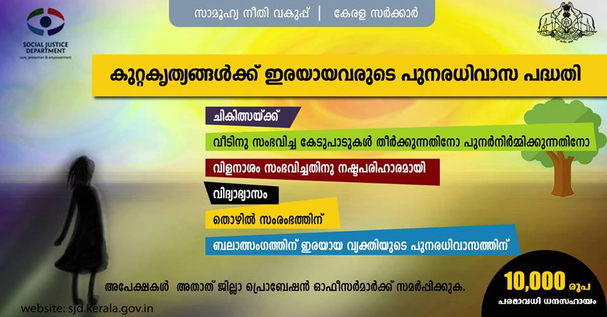
കുറ്റകൃത്യങ്ങള്‍ക്കിരയായവരുടെ പുനരധിവാസത്തിനായി ധനസഹായം നല്‍കുന്ന പദ്ധതി

Application Form-http://swd.kerala.gov.in/images/VIKASBHAVAN/ApplicationformVictrehabilitation.pdf

Government Order-http://swd.kerala.gov.in/images/VIKASBHAVAN/GovVictTIMREHABorder.pdf

സാമൂഹ്യനീതി വകുപ്പ് മുഖേന കുറ്റകൃത്യങ്ങള്‍ക്ക് ഇരയായവരെ പുനരധിവസിപ്പിക്കുന്നതിനായി ധനസഹായം നല്‍കുന്ന പദ്ധതി. കുറ്റകൃത്യങ്ങള്‍ക്ക് ഇരയായവരെ സഹായിക്കാന്‍ ഉദ്ദേശിച്ചിട്ടുള്ളതാണ് പ്രസ്തുത പദ്ധതി. പദ്ധതി മുഖേന പരമാവധി ധനസഹായം 10,000/ രൂപയാണ് നല്‍കുന്നത്. താഴെ പറയുന്ന ആവശ്യങ്ങള്‍ക്കാണ്‌ ധനസഹായം നല്‍കുന്നത്:

1) ചികിത്സയ്ക്ക്
2) വീടിനു സംഭവിച്ച കേടുപാടുകള്‍ തീര്‍ക്കുന്നതിനോ പുനര്‍ നിര്‍മ്മിക്കുന്നതിനോ
3) വിളനാശം സംഭവിച്ചതിനു നഷ്ടപരിഹാരമായി
4) വിദ്യാഭ്യാസം
5) തൊഴില്‍ സംരംഭത്തിന്
6) ബലാത്സംഗത്തിന് ഇരയായ വ്യക്തിയുടെ പുനരധിവാസത്തിന്

കേസ് സംബന്ധമായ വിവരങ്ങള്‍- കേസിനാസ്പദമായ സംഭവം നടന്ന തീയതിയും സ്ഥലവും, പോലീസ് സ്റ്റേഷന്‍, ക്രൈം നമ്പര്‍, കോടതി, കേസ് നമ്പര്‍ എന്നിവ
കേസ് തീര്‍പ്പായെങ്കില്‍ (ഉത്തരവിന്‍റെ സാക്ഷ്യപ്പെടുത്തിയ പകര്‍പ്പ് അപേക്ഷയോടൊപ്പം ഹാജരാക്കണം. കേസ് തീര്‍പ്പായിട്ടില്ലെങ്കില്‍ ചാര്‍ജ് ഷീറ്റിന്‍റെ സാക്ഷ്യപ്പെടുത്തിയ പകര്‍പ്പ് ഹാജരാക്കണം.

അനുബന്ധ രേഖകള്‍

1. ചികിത്സയ്ക്കായുള്ള ധനസഹായത്തിനാണ് അപേക്ഷിക്കുന്നതെങ്കില്‍ ചികിത്സാ ചെലവ് സംബന്ധിച്ച ചികിത്സിക്കുന്ന ഡോക്ടര്‍ നല്‍കിയ മെഡിക്കല്‍ സര്‍ട്ടിഫിക്കറ്റിന്‍റെ അസ്സല്‍ ഉള്ളടക്കം ചെയ്യുക.
2. കെട്ടിടതിനുണ്ടായ കേടുപാടുകള്‍ തീര്‍ക്കുന്നതിനോ പുനര്‍ നിര്‍മ്മിക്കുന്നതിണോ ആണെങ്കില്‍ കെട്ടിടതിനുണ്ടായ കേടുപാടുകള്‍ കണക്കാക്കി സ്ഥലത്തെ തഹസില്‍ദാര്‍ നല്‍കിയ സര്‍ട്ടിഫിക്കറ്റിന്‍റെ അസ്സല്‍ ഉള്ളടക്കം ചെയ്യുക.
3. വിളനാശം സംഭവിച്ചതിനുള്ള നഷ്ടപരിഹാരമാണെങ്കില്‍ വിളനാശം സംബന്ധിച്ച കൃഷി ഓഫീസര്‍ നല്‍കിയ സര്‍ട്ടിഫിക്കറ്റിന്‍റെ അസ്സല്‍ ഉള്ളടക്കം ചെയ്യുക.
4. വിദ്യാഭ്യാസത്തിനാണെങ്കില്‍ സ്കൂള്‍ അധികാരി നല്‍കുന്ന സാക്ഷ്യപത്രം.

അപേക്ഷകര്‍ ഒപ്പിട്ട സത്യപ്രസ്താവന അപേക്ഷയോടൊപ്പം ഉള്ളടക്കം ചെയ്ത് അതാത് ജില്ലാ പ്രൊബേഷന്‍ ഓഫീസര്‍മാര്‍ക്ക് സമര്‍പ്പിക്കുക.

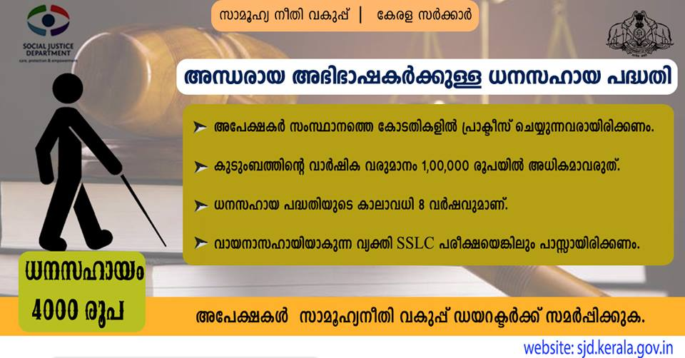
അന്ധരായ അഭിഭാഷകര്‍ക്കുള്ള ധനസഹായ പദ്ധതി

Application form- http://swd.kerala.gov.in/images/VIKASBHAVAN/NJHJHJHH0303ervisors.pdf

സാമൂഹ്യനീതി വകുപ്പ് മുഖേന കേരള സംസ്ഥാനത്തെ കോടതികളില്‍ പ്രാക്ടീസ് നടത്തുന്ന അന്ധരും അസ്ഥിതി വൈകല്യം ബാധിച്ചവരുമായ അഭിഭാഷകരുടെ വായനാസഹായിക്കുള്ള റിഡേഴ്സ് അലവന്‍സ് ആയി പ്രതിമാസം 4000/- രൂപയാണ് നല്‍കുന്നത്. ധനസഹായ പദ്ധതിയുടെ കാലാവധി 8 വര്‍ഷവുമാണ്.
അഭിഭാഷകര്‍ക്ക് നിയമപുസ്തകം, പ്രൊഫഷനല്‍ സ്യൂട്ട് വാങ്ങുന്നതിലേയ്ക്കായി എക്സ്ഗ്രേഷ്യ നോണ്‍ റെക്കറിംഗ് ഫണ്ടായി ഒറ്റതവണ 3000/ രൂപ അനുവദിച്ചിട്ടുണ്ട്.

പദ്ധതി പ്രകാരം അപേക്ഷ സമര്‍പ്പിക്കുന്നതിനുള്ള മാനദണ്ഡങ്ങള്‍

a. അപേക്ഷകര്‍ കേരളത്തില്‍ താമസിക്കുന്നവരായിരിക്കണം.
b. അപേക്ഷകര്‍ സംസ്ഥാനത്തെ കോടതികളില്‍ പ്രാക്ടീസ് ചെയ്യുന്നവരായിരിക്കണം.
c. കുടുംബത്തിന്‍റെ വാര്‍ഷിക വരുമാനം 1,00,000/- രൂപയില്‍ അധികമാവരുത്.
d. അഭിഭാഷകരുടെ വായനാസഹായിയാകുന്ന വ്യക്തി SSLC പരീക്ഷയെങ്കിലും പാസ്സായിരിക്കണം.

അപേക്ഷകര്‍ ഹാജരാക്കേണ്ട രേഖകള്‍

1. (Eye Specialist) നേത്രരോഗ വിദഗ്‌ദ്ധനില്‍ നിന്നും കാഴ്ച്ച വൈകല്യം തെളിയിക്കുന്ന മെഡിക്കല്‍ സര്‍ട്ടിഫിക്കറ്റ്.
2. അപേക്ഷകന്‍റെയും വായനാസഹായിയുടെയും വിദ്യാഭ്യാസ യോഗ്യതയും, തൊഴില്‍ യോഗ്യതയും തെളിയിക്കുന്ന സര്‍ട്ടിഫിക്കറ്റിന്‍റെ കോപ്പി ഏതെങ്കിലും സര്‍ക്കാര്‍ ഓഫീസിലെ ഗസറ്റഡ് ഉദ്യോഗസ്ഥന്‍ അറ്റസ്റ്റ് ചെയ്തത്.
3. വരുമാന സര്‍ട്ടിഫിക്കറ്റ്- അസ്സല്‍ (സ്ഥിരമായി താമസിക്കുന്ന സ്ഥലത്തെയോ, ജന്മസ്ഥലത്തെയോ വില്ലേജ് ഓഫീസര്‍ നല്‍കുന്നത്)
4. അപേക്ഷകന്‍ കോടതിയില്‍ അഭിഭാഷകനായി പ്രാക്ടീസ് ചെയ്യുന്നതിന്‍റെയും വായനാസഹായിയെ നിയമിച്ചിട്ടുണ്ട് എന്ന് സാക്ഷ്യപ്പെടുത്തുന്ന പ്രിസൈഡിംഗ് ഓഫീസര്‍ നല്‍കുന്ന സര്‍ട്ടിഫിക്കറ്റ്.

പൂര്‍ണമായും പൂരിപ്പിച്ച അപേക്ഷകള്‍ മതിയായ രേഖകള്‍ സഹിതം സാമൂഹ്യനീതി വകുപ്പ് ഡയറക്ടര്‍ക്ക് സമര്‍പ്പിക്കുക.

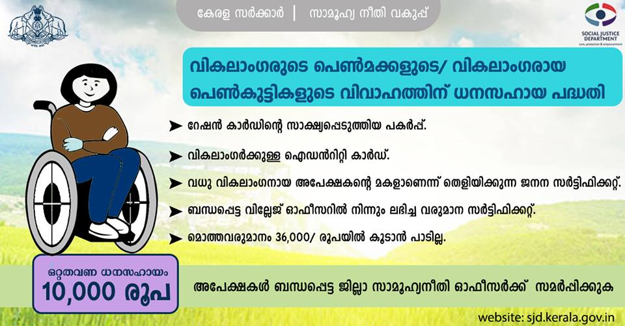

ദാരിദ്ര്യ രേഖയ്ക്ക് താഴെയുള്ള വികലാംഗരുടെ പെണ്‍മക്കളുടെ/ വികലാംഗരായ പെണ്‍കുട്ടികളുടെ വിവാഹത്തിന് ധനസഹായം നല്‍കുന്ന പദ്ധതി

Application form- http://swd.kerala.gov.in/images/VIKASBHAVAN/edPHMARRIAGEASSTit.pdf

വികലാംഗത്വംമൂലം സാമ്പത്തിക ക്ലേശമനുഭവിക്കുന്നവരുടെ പെണ്‍മക്കളെയും/ വികലാംഗരായ പെണ്‍കുട്ടികളെയും നിയമാനുസൃതം വിവാഹം ചെയ്തയയ്ക്കുന്നതിനുള്ള ചിലവിലേയ്ക്കായി സാമ്പത്തിക സഹായം നല്‍കുക എന്നുള്ളതാണ് സാമൂഹ്യനീതി വകുപ്പ് മുഖേന നടപ്പിലാക്കുന്ന ഈ പദ്ധതിയുടെ ലക്ഷ്യവും ഉദ്ദേശവും. ഗുണഭോക്താക്കള്‍ക്ക് ഒറ്റ തവണ ധനസഹായമായി 10,000/ രൂപ വിതരണം ചെയ്യുന്നു.

അര്‍ഹത നിശ്ചയിക്കുന്നതിനുള്ള മാനദണ്ഡങ്ങള്‍

(a) അപേക്ഷകരായ വികലാംഗന്‍റെയും കുടുംബത്തിന്‍റെയും എല്ലാ ഇനത്തിലും കൂടിയുള്ള മൊത്തവരുമാനം 36,000/- രൂപയില്‍ കൂടാന്‍ പാടില്ല.
(b) 2 പെണ്‍മക്കളുടെ വിവാഹത്തിന് ധനസഹായ അപേക്ഷ സമര്‍പ്പിക്കാവുന്നതാണ്. ആദ്യത്തെ ധനസഹായം അനുവദിച്ച് കഴിഞ്ഞ് ചുരുങ്ങിയത് 3 വര്‍ഷത്തിന് ശേഷം മാത്രമേ രണ്ടാമത്തെ കുട്ടിയുടെ ധനസഹായ അപേക്ഷ സമര്‍പ്പിക്കാന്‍ പാടുള്ളൂ. 3 വര്‍ഷം എന്നത് ഇളവ് ചെയ്യുന്നതിനുള്ള അധിക്കാരം സാമൂഹ്യക്ഷേമ ഡയറക്ടറില്‍ നിക്ഷിപ്തമായിരിക്കും.
(c) ധനസഹായത്തിന് അപേക്ഷിക്കുന്ന ദിവസം വിവാഹം ചെയ്ത് അയയ്ക്കാന്‍ നിര്‍ദ്ദേശിക്കുന്ന പെണ്‍കുട്ടിയ്ക്ക് 18 വയസ്സ് പൂര്‍ത്തിയായിരിക്കണം.
(d) ഈ നിബന്ധനകള്‍ അനുസരിച്ചുള്ള സഹായധനം ഒരിക്കല്‍ ലഭിച്ചു കഴിഞ്ഞതിന് ശേഷം ഏതെങ്കിലും കാരണവശാല്‍ നിലവിലുള്ള നിയമപ്രകാരം വിവാഹബന്ധം വേര്‍പെടുത്തേണ്ടിവരുകയും രണ്ടാമത് വിവാഹം അതേ പെണ്‍കുട്ടിയ്ക്ക് കഴിക്കേണ്ടിവരികയും ആണെങ്കില്‍ അത്തരത്തിലുള്ള രണ്ടാം വിവാഹത്തിനും സഹായധനം നല്‍കാവുന്നതാണ്. അങ്ങനെവരുമ്പോള്‍ മുന്‍ഭര്‍ത്താവില്‍ നിന്നും ലഭിക്കുന്ന കോമ്പന്‍സേഷനോ സംരക്ഷണചെലവോ കൂടി കണക്കിലെടുത്ത്കൊണ്ടാവണം കുടുംബവാര്‍ഷിക വരുമാനം കണക്കാക്കേണ്ടത്.
(e) അപേക്ഷകനായ വികലാംഗന്‍ പെണ്‍മക്കളുടെ വിവാഹത്തിന് മുമ്പേ മരിച്ചുപോകുകയാണെങ്കില്‍ ആ കുടുംബത്തിലെ മൂത്ത അംഗത്തിനോ വിവാഹം നടത്തിക്കേണ്ട ചുമതലയുള്ള കുടുംബത്തിലെ മറ്റ് ഏതെങ്കിലും അംഗത്തിനോ പ്രസ്തുത ധനസഹായം ഈടിന്മേല്‍ നല്‍കാവുന്നതാണ്. കുടുംബത്തില്‍ മറ്റ് അംഗങ്ങള്‍ ആരുംതന്നെ ഇല്ലാത്തപക്ഷം വിവാഹം നടത്തികൊടുക്കുന്നതിന് മുമ്പോട്ട് വരുന്നവര്‍ക്ക് തക്കതായ ഈടിന്മേല്‍ സഹായധനം നല്‍കാവുന്നതാണ്. ഇത് സംബന്ധിച്ച് വിവാഹിതയാകേണ്ട പെണ്‍കുട്ടിയുടെ സമ്മതപത്രം കൂടി ആവശ്യമാണ്‌.
(f) അപേക്ഷകനായ വികലാംഗന്‍ തന്‍റെ മകളുടെ വിവാഹത്തിന് ശേഷം എന്നാല്‍ ധനസഹായം ലഭിക്കുന്നതിന് മുമ്പ് മരിച്ചുപോകുകയാണെങ്കില്‍ കുടുംബത്തിലെ മൂത്ത അംഗത്തിനോ വിവാഹം നടത്തികൊടുത്ത അംഗത്തിനോ വ്യക്തിക്കോ തക്കതായ ഈടിന്മേല്‍ ധനസഹായം നല്‍കാവുന്നതാണ്. അത്തരം സന്ദര്‍ഭങ്ങളില്‍ മേല്‍ പറഞ്ഞ കുടുംബാംഗം/വ്യക്തി ധനസഹായം വാങ്ങുന്നതിന് ഉത്തരവാദിത്തപ്പെട്ട ആളാണെന്ന് വികലാംഗന്‍റെ മകളും വിവാഹിതയുമായ സ്ത്രീ ഒരു സാക്ഷ്യപത്രം നല്‍കേണ്ടതാണ്.

വീശദീകരണം:- വികലാംഗന്‍ സ്ഥിരബുദ്ധി ഇല്ലാത്ത വ്യക്തിയാണെങ്കില്‍ പെണ്‍കുട്ടിയുടെ കുടുംബത്തിലെ വിവാഹം നടത്തിയ്ക്കുവാന്‍ ഉതരവാദിത്തപ്പെട്ട മറ്റൊരു വ്യക്തിയ്ക്ക് ധനസഹായത്തിന് അപേക്ഷിക്കാവുന്നതും തക്കതായ ഈടിന്മേല്‍ ധനസഹായം സ്വീകരിയ്ക്കാവുന്നതാണ്. വികലാംഗന്‍ സ്ഥിരബുദ്ധിയില്ലായെന്നതിന് മെഡിക്കല്‍ ബോര്‍ഡിന്‍റെ സാക്ഷ്യപത്രം ആവശ്യമാണ്‌.
കുറിപ്പ്:- വിവാഹിതയാകാന്‍ പോകുന്ന പെണ്‍കുട്ടി കേരളത്തില്‍ സ്ഥിരതാമസക്കാരിയാണെങ്കില്‍ മാത്രമേ ഈ പദ്ധതി അനുസരിച്ചുള്ള സഹായത്തിന് അപേക്ഷിയ്ക്കുവാന്‍ പാടുള്ളൂ.

അപേക്ഷിക്കേണ്ട വിധം

(1) പദ്ധതി പ്രകാരമുള്ള ധനസഹായം ആവശ്യമുള്ള വികലാംഗര്‍ ഈ നിബന്ധനകള്‍ക്ക് അനുബന്ധമായി ചേര്‍ത്തിരിക്കുന്ന അപേക്ഷാ ഫോറത്തില്‍ ജില്ലാ സാമൂഹ്യനീതി ഓഫീസര്‍ക്ക് അപേക്ഷ സമര്‍പ്പിക്കേണ്ടതാണ്.
(2) വിവാഹത്തിന് നിശ്ചയിച്ചിട്ടുള്ള തീയതിയ്ക്ക് ഏറ്റവും കുറഞ്ഞത്‌ ഒരു മാസത്തിന് മുംബെങ്കിലും അപേക്ഷ സമര്‍പ്പിക്കേണ്ടതാണ്.വിശദീകരണം:- എന്നാല്‍ വധു മുസ്ലിം സമുദായാംഗം ആണെങ്കില്‍ നിക്കാഹ് എന്ന മതാചാരപ്രകാരമുള്ള ചടങ്ങിന് ശേഷം നടക്കുന്ന കല്യാണത്തിന്‍റെ തീയതിയാണ് അപേക്ഷയുടെ കാലാവധി നിശ്ചയിക്കുന്നതിന് കണക്കാക്കേണ്ടത്.
കുറിപ്പ്:- ഏതെങ്കിലും അപേക്ഷകര്‍ക്ക്‌ മതിയായ കാരണങ്ങളാലാണ് ഈ സമയപരിധി പാലിക്കാന്‍ സാധിയ്ക്കാതെ വന്നതെന്ന് അന്വേഷണത്തില്‍ ബോദ്ധ്യപ്പെടുന്നതായാല്‍ അവരുടെ അപേക്ഷകളിന്മേല്‍ നിബന്ധന അയവ് വരുത്തി തീരുമാനമെണ്ടുക്കാന്‍ സാമൂഹ്യനീതി ഡയറക്ടര്‍ക്ക് അധികാരം ഉണ്ടായിരിക്കുന്നതാണ്.

അപേക്ഷയോടൊപ്പം ഹാജരാക്കേണ്ട രേഖകള്‍

1. റേഷന്‍ കാര്‍ഡിന്‍റെ സാക്ഷ്യപ്പെടുത്തിയ പകര്‍പ്പ്.
2. വികലാംഗര്‍ക്കുള്ള ഐഡന്‍റിറ്റി കാര്‍ഡ്‌.
3. വധു വികലാംഗനായ അപേക്ഷകന്‍റെ മകളാണെന്ന് തെളിയിക്കുന്നജനന സര്‍ട്ടിഫിക്കറ്റ് കോര്‍പ്പറേഷന്‍ / മുന്‍സിപ്പാലിറ്റി/ പഞ്ചായത്തില്‍ നിന്നും ഹാജരാക്കണം.
4. അപേക്ഷകന്‍റെ വരുമാനത്തെ സംബന്ധിച്ച ബന്ധപ്പെട്ട വില്ലേജ് ഓഫീസറില്‍ നിന്നും ലഭിച്ച വരുമാന സര്‍ട്ടിഫിക്കറ്റ്.
5. വിവാഹം കഴിച്ചയയ്ക്കാന്‍ ഉദ്ദേശിക്കുന്ന പെണ്‍കുട്ടിയുടെ ജനനതീയതി തെളിയിക്കുന്നതിന് സ്കൂള്‍ അഡ്മിഷന്‍ രജിസ്റ്ററിന്‍റെയോ, സ്കൂള്‍ സര്‍ട്ടിഫിക്കറ്റിന്‍റെയോ പകര്‍പ്പോ ബന്ധപ്പെട്ട ജനനമരണ രജിസ്റ്ററില്‍ നിന്നുള്ള സര്‍ട്ടിഫിക്കറ്റോ.

കുറിപ്പ്:- ജനനമരണ രജിസ്റ്റര്‍ ഓഫീസില്‍ രജിസ്റ്റര്‍ ചെയ്യപ്പെടുകയോ, സ്കൂളില്‍ ചേര്‍ക്കപ്പെടുകയോ ചെയ്തിട്ടില്ലാത്ത പെണ്‍കുട്ടികളുടെ കാര്യത്തില്‍ ഗവണ്‍മെന്‍റ് മെഡിക്കല്‍ ഓഫീസര്‍ (അലോപ്പതി) സാക്ഷ്യപ്പെടുത്തിയ പെണ്‍കുട്ടിയുടെ വയസ്സ് തെളിയിക്കുന്ന സര്‍ട്ടിഫിക്കറ്റ് സ്വീകരിക്കാവുന്നതാണ്.

ധനസഹായം നല്‍കുന്നതിനുള്ള ഉത്തരവ്

1. ഈ നിബന്ധനകള്‍ അനുസരിച്ചുള്ള സഹായത്തുക നല്‍കാനുള്ള ഉത്തരവ് പുറപ്പെടുവിക്കാനുള്ള അധികാരം സാമൂഹ്യനീതി ഡയറക്ടറില്‍ നിക്ഷിപ്തമായിരിക്കുന്നതാണ്.
2. ധനസഹായത്തിനുള്ള അപേക്ഷകള്‍ ലഭിക്കുന്നമുറയ്ക്ക് ജില്ലാ സാമൂഹ്യനീതി ഓഫീസര്‍ ആവശ്യമായ അന്വേഷണം നടത്തിയശേഷം ധനസഹായം അനുവദിക്കുന്നതിനായി സാമൂഹ്യനീതി ഡയറക്ടര്‍ക്ക് സമര്‍പ്പിക്കേണ്ടതാണ്. കുറിപ്പ്:- അപേക്ഷകരുടെ വീഴ്ചമൂലമല്ലാത്ത വരുന്ന കാലതാമസത്തിന് അവര്‍ ഉത്തരവാദികളല്ലാത്തതിനാല്‍ അങ്ങനെയുള്ള കേസ്സുകളില്‍ വിവാഹം നടന്നു കഴിഞ്ഞശേഷവും ധനസഹായം നല്‍കാവുന്നതാണ്.
3. സാമൂഹ്യനീതി ഡയറക്ടര്‍ക്ക് ഹര്‍ജി തള്ളിയ കേസുകളില്‍ സാമൂഹ്യനീതി വകുപ്പ് സെക്രട്ടറിയ്ക്ക് പുനപരിശോധന ചെയ്യാനുള്ള അധികാരം ഉണ്ടായിരിക്കുന്നതാണ്. അത്തരം കേസുകളില്‍ ബന്ധപ്പെട്ട രേഖകള്‍ സ്വമേധയാലോ ബന്ധപ്പെട്ട വികലാംഗന്‍റെ ഹര്‍ജിയിന്മേലൊ പരിശോധിച്ച് ധനസഹായം നിരസിച്ചത് തെറ്റായ നിഗമനത്തിലാണ് എന്നും കക്ഷി യാഥാര്‍ത്ഥത്തില്‍ ധനസഹായത്തിന് അര്‍ഹതയുള്ള ആളാണെന്നും സാമൂഹ്യനീതി വകുപ്പ് സെക്രട്ടറിയ്ക്ക് ബോധ്യം വരുന്നപക്ഷം ധനസഹായം അനുവദിക്കാന്‍ സാമൂഹ്യനീതി വകുപ്പ് സെക്രട്ടറിയ്ക്ക് അധികാരം ഉണ്ടായിരിക്കുന്നതാണ്.

എഗ്രിമെന്‍റ് - ഉത്തരവ് ലഭിച്ചുകഴിഞ്ഞാല്‍ അപേക്ഷകന്‍ ഇതില്‍ അനുബന്ധം ചേര്‍ത്തിരിക്കുന്ന ഫോറത്തില്‍ ഒരു എഗ്രിമെന്‍റ് ഗവണ്‍മെന്‍റിനുവേണ്ടി സമര്‍പ്പിക്കേണ്ടതാണ്.

നിശ്ചയിച്ച വിവാഹത്തിന് തടസ്സം നേരിട്ടാല്‍

ഏതെങ്കിലും കാരണവശാല്‍ മുന്‍ നിശ്ചയിച്ച പ്രകാരമുള്ള തീയതിയ്ക്ക് വിവാഹം നടത്താന്‍ തടസ്സം നേരിട്ടാല്‍ ആ വിവരം ഉടനെതന്നെ ജില്ലാ സാമൂഹ്യനീതി ഓഫീസറെ രേഖാമൂലം അറിയിക്കേണ്ടതും വകുപ്പില്‍ നിന്നും ലഭിച്ച തുക തിരിച്ചടയ്ക്കേണ്ടതുമാണ്.

വിവാഹതീയതി താല്‍ക്കാലികമായിട്ട് മാത്രമാണ് മാറ്റിവയ്ക്കപ്പെട്ടതെങ്കില്‍ ആ വിവരവും അടുത്ത വിവാഹം നടത്താന്‍ തീരുമാനിച്ച തീയതിയും പ്രതിശ്രുത വരനും അദ്ദേഹത്തിന്‍റെ പിതാവും (പിതാവ് ജീവിച്ചിരിപ്പില്ലെങ്കില്‍ കാരണവനോ, അതുപോലെയുള്ള സ്ഥാനീയനോ) കൂടി ഡയറക്ടര്‍ക്ക് രേഖാമൂലം എഴുതിക്കൊടുക്കുകയാണെങ്കില്‍ അങ്ങനെ വീണ്ടും വിവാഹത്തിനായി നിശ്ചയിക്കപ്പെട്ട തീയതിവരേയും (അത് യാതൊരു കാരണവശാലും ഒരു മാസത്തില്‍ കവിയാന്‍ പാടില്ല). സഹായധനം തിരിച്ചടയ്ക്കുന്നതില്‍ നിന്നും താല്‍ക്കാലികമായി ഒഴിവാക്കുന്നതിന് സാമൂഹ്യനീതി ഡയറക്ടര്‍ക്ക് അധികാരമുണ്ടായിരിക്കുന്നതാണ്.

വിവാഹം കഴിഞ്ഞാല്‍ 30 ദിവസത്തിനകം അതിനുള്ള തെളിവായി താഴെപ്പറയുന്നവരില്‍ നിന്നാരില്‍ നിന്നെങ്കിലും ലഭിച്ചിട്ടുള്ള സര്‍ട്ടിഫിക്കറ്റ് സഹായധനം അനുവദിച്ച ഉദ്യോഗസ്ഥനെ ഏല്‍പ്പിക്കേണ്ടതാണ്. സബ് രജിസ്ട്രാര്‍, പഞ്ചായത്ത്‌ പ്രസിഡന്‍റ്, ഗവണ്‍മെന്‍റ് ആംഗീകാരമുള്ള മിശ്രവിവാഹ സംഘടന, ക്ഷേത്രം, പള്ളി എന്നിവയിലെ മേലധിക്കാരി, നായര്‍ സര്‍വ്വീസ് സൊസൈറ്റി, കരയോഗം, ശ്രീനാരായണ ധര്‍മ്മപരിപാലന യോഗം ശാഖ തുടങ്ങിയ സംഘടനകളുടെ സെക്രട്ടറി.

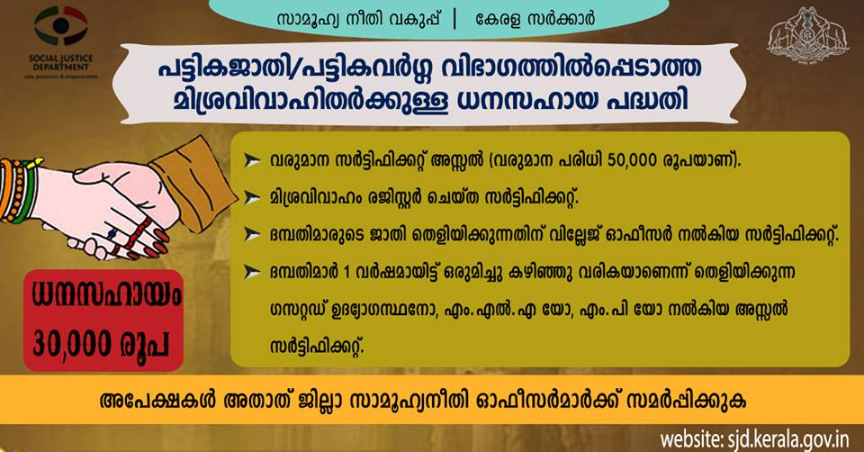

പട്ടികജാതി/പട്ടികവര്‍ഗ്ഗ വിഭാഗത്തില്‍പ്പെടാത്ത മിശ്രവിവാഹിതര്‍ക്കുള്ള ധനസഹായ പദ്ധതി

Application Form- http://swd.kerala.gov.in/images/VIKASBHAVAN/INTERCASTEFORM0ent1.pdf

പട്ടികജാതി / പട്ടികവര്‍ഗ്ഗം ഒഴികെ മിശ്രവിവാഹം ചെയ്തത് മൂലം സാമ്പത്തികബുദ്ധിമുട്ട് അനുഭവിക്കുന്ന ദമ്പതിമാര്‍ക്ക് ധനസഹായം നല്‍കുന്ന പദ്ധതി സാമൂഹ്യനീതി വകുപ്പ് മുഖേന നടപ്പിലാക്കുന്നു. പദ്ധതി മുഖേന അനുവദിക്കുന്ന സാമ്പത്തിക ധനസഹായം 30,000/- രൂപയാക്കി വര്‍ദ്ധിപ്പിച്ചിട്ടുണ്ട്. മിശ്രവിവാഹിതര്‍ക്ക് നല്‍കിവരുന്ന ധനസഹായം പഞ്ചായത്തിരാജ് സംവിധാനം നിലവില്‍വന്നതോടെ തദ്ദേശസ്വയംഭരണ സ്ഥാപനങ്ങളായ ബ്ലോക്ക് പഞ്ചായത്തിനും, മുന്‍സിപ്പാലിറ്റികള്‍ക്കും, കോര്‍പ്പറേഷനുകള്‍ക്കുമായി കൈമാറ്റം ചെയ്തിട്ടുള്ളതാകുന്നു.

അപേക്ഷയോടൊപ്പം സമര്‍പ്പിക്കേണ്ട രേഖകള്‍

1. വരുമാന സര്‍ട്ടിഫിക്കറ്റ്- അസ്സല്‍ (ദമ്പതിമാര്‍ സ്ഥിരമായി താമസിക്കുന്ന സ്ഥലത്തെയോ, ജന്മസ്ഥലത്തെയോ വില്ലേജ് ഓഫീസര്‍ നല്‍കുന്നത്)
2. മിശ്രവിവാഹം രജിസ്റ്റര്‍ ചെയ്ത സര്‍ട്ടിഫിക്കറ്റ് (സര്‍ട്ടിഫിക്കറ്റ് സബ് രജിസ്സ്ട്രാര്‍ ഓഫീസില്‍ നിന്ന് നല്‍കിയതോ, പഞ്ചായത്ത്‌ പ്രസിഡന്‍റ് നല്‍കിയതോ, ഗവണ്‍മെന്‍റ് അംഗീകാരമുള്ള മിശ്രവിവാഹ സംഘങ്ങള്‍ നല്‍കിയതോ, പള്ളികളിലേയോ, അമ്പലങ്ങളിലേയോ വികാരി/ മാനേജര്‍/ ശ്രീകാര്യമോ നല്‍കിയതോ, എന്‍.എസ്.എസ് അല്ലെങ്കില്‍ എസ്.എന്‍.ഡി.പി മുതലായ സംഘടനകള്‍ നല്‍കിയതോ ആയിരിക്കണം.
3. ദമ്പതിമാരുടെ ജാതി തെളിയിക്കുന്നതിന് വില്ലേജ് ഓഫീസര്‍ നല്‍കിയ സര്‍ട്ടിഫിക്കറ്റ്.
4. ദമ്പതിമാര്‍ കഴിഞ്ഞ ഒരു വര്‍ഷമായിട്ട് ഒരുമിച്ചു കഴിഞ്ഞു വരികയാണെന്ന്‍ തെളിയിക്കുന്നതിന് ഏതെങ്കിലും ഗസറ്റഡ് ഉദ്യോഗസ്ഥനോ, എം.എല്‍.എ യോ, എം.പി യോ നല്‍കിയ അസ്സല്‍ സര്‍ട്ടിഫിക്കറ്റ്.

അര്‍ഹമായ അപേക്ഷകള്‍ തെരഞ്ഞെടുക്കുന്നതിന് പാലിക്കേണ്ട വ്യവസ്ഥകള്‍

1. ദമ്പതിമാരുടെ വാര്‍ഷിക വരുമാന പരിധി 50,000/- രൂപയാണ്.
2. നിയമപരമായി വിവാഹം രജിസ്റ്റര്‍ ചെയ്തവര്‍ക്ക് മാത്രമേ ധനസഹായത്തിന് അര്‍ഹതയുള്ളു.
3. ദമ്പതികള്‍ക്ക് ധനസഹായത്തിന് ഒരു തവണ മാത്രമേ അര്‍ഹതയുള്ളു.
4. ധനസഹായമായി നല്‍കുന്നതുക വ്യവസായം ആരംഭിക്കാന്‍, സ്ഥലംവാങ്ങല്‍, ഭവന നിര്‍മ്മാണം തുടങ്ങിയ മൂലധനനിക്ഷേപങ്ങള്‍ക്ക് വേണ്ടി വിനിയോഗിക്കെണ്ടതാണ്.
5. ധനസഹായം നല്‍കുന്നതുക മേല്‍പ്പറഞ്ഞ രീതിയില്‍ വിനിയോഗിക്കുന്നതാണെന്ന് തദ്ദേശസ്വയംഭരണ സ്ഥാപനങ്ങള്‍ ഉറപ്പാക്കേണ്ടതാണ്.
6. ധനസഹായം ലഭ്യമാകുമ്പോള്‍ ദമ്പതിമാര്‍ കൂട്ടായി നിര്‍ദ്ദിഷ്ട ഫോറത്തിലുള്ള ഒരു എഗ്രിമെന്‍റ് തദ്ദേശസ്വയംഭരണ സ്ഥാപനങ്ങള്‍ക്ക് നല്‍കേണ്ടതാണ്.
7. ദമ്പതികള്‍ യഥാസമയം തുക നിയമാനുസരണം വിനിയോഗിക്കാതെ വന്നാല്‍ തുക ദമ്പതികളില്‍ നിന്നോ ജാമ്യക്കാരില്‍ നിന്നോ റവന്യു റിക്കവറി പ്രകാരം ഈടാക്കേണ്ടതാണ്.
8. അപേക്ഷ വിവാഹത്തിനുശേഷം ഒരു വര്‍ഷത്തിനുശേഷം രണ്ട് വര്‍ഷത്തിനകം സമര്‍പ്പിച്ചിട്ടുള്ളതാകണം.

കാലപരിധിയ്ക്ക് ശേഷം ലഭിക്കുന്ന അപേക്ഷകള്‍ ജില്ലാ സാമൂഹ്യനീതി ഓഫീസര്‍മാര്‍ പരിഗണിക്കേണ്ടതില്ല. എന്നാല്‍ 1 വര്‍ഷത്തെ കാലതാമസം മാപ്പാക്കുന്നതിന് തദ്ദേശസ്വയംഭരണ സ്ഥാപനങ്ങള്‍ക്ക് അവകാശമുള്ളതിനാല്‍ കാലതാമസം മാപ്പാക്കി കിട്ടുവാനുള്ള അപേക്ഷകള്‍ ജില്ലാ സാമൂഹ്യനീതി ഓഫീസര്‍ പരിഗണിക്കേണ്ടതും, റിപ്പോര്‍ട്ട്‌ സഹിതം തദ്ദേശസ്വയംഭരണ സ്ഥാപനത്തിന് നല്‍കേണ്ടതുമാണ്‌. മൂന്ന്‍ വര്‍ഷത്തിനുശേഷം ലഭിക്കുന്ന അപേക്ഷകള്‍ പരിഗണിക്കേണ്ടതില്ല.

നിര്‍ദ്ദിഷ്ട ഫോറത്തിലുള്ള അപേക്ഷകള്‍ മിശ്രവിവാഹ ദമ്പതികള്‍ ജില്ലാ സാമൂഹ്യനീതി ഓഫീസര്‍ക്ക് നല്‍കേണ്ടതാണ്.

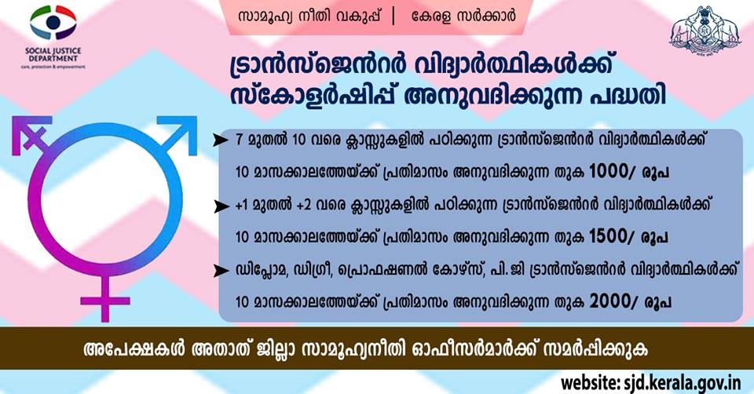
ട്രാന്‍സ്ജെന്‍റര്‍ വിദ്യാര്‍ത്ഥികള്‍ക്ക് സ്കോളര്‍ഷിപ്പ്‌ അനുവദിക്കുന്ന പദ്ധതി

Application form- http://swd.kerala.gov.in/images/VIKASBHAVAN/TGAPPLICATIFORMR.pdf

സമൂഹത്തിലെ പാര്‍ശ്വവല്‍ക്കരിക്കപ്പെട്ടവരും പൊതുവില്‍ ഒറ്റപ്പെട്ട് കഴിയുന്നവരുമായ ലിംഗപരിവര്‍ത്തിതരെ സമൂഹത്തിന്‍റെ മുഖ്യധാരയില്‍ എത്തിക്കുന്നതിന്‍റെ ഭാഗമായി സംസ്ഥാനത്തെ സര്‍ക്കാര്‍/ സര്‍ക്കാര്‍ എയിഡഡ്/ സെല്‍ഫ് ഫിനാന്‍സ് വിദ്യാലയങ്ങളില്‍ (7th) ഏഴാം ക്ലാസ്സ്‌ മുതല്‍ പഠിക്കുന്ന ട്രാന്‍സ്ജെന്‍റര്‍ വിദ്യാര്‍ത്ഥികള്‍ക്ക് ചുവടെപ്പറയും പ്രകാരം സ്കോളര്‍ഷിപ്പ്‌ സാമൂഹ്യനീതി വകുപ്പ് മുഖേന അനുവദിക്കുന്നു.

a. 7 മുതല്‍ 10 വരെ ക്ലാസ്സുകളില്‍ പഠിക്കുന്ന ട്രാന്‍സ്ജെന്‍റര്‍ വിദ്യാര്‍ത്ഥികള്‍ക്ക് 10 മാസക്കാലത്തേയ്ക്ക്- പ്രതിമാസം അനുവദിക്കുന്ന തുക 1000/- രൂപ
b. +1 മുതല്‍ +2 വരെ ക്ലാസ്സുകളില്‍ പഠിക്കുന്ന ട്രാന്‍സ്ജെന്‍റര്‍ വിദ്യാര്‍ത്ഥികള്‍ക്ക് 10 മാസക്കാലത്തേയ്ക്ക്- പ്രതിമാസം അനുവദിക്കുന്ന തുക 1500/- രൂപ
c. ഡിപ്ലോമ, ഡിഗ്രീ, പ്രൊഫഷണല്‍ കോഴ്സ്, പി.ജി ട്രാന്‍സ്ജെന്‍റര്‍ വിദ്യാര്‍ത്ഥികള്‍ക്ക് 10 മാസക്കാലത്തേയ്ക്ക്- പ്രതിമാസം അനുവദിക്കുന്ന തുക 2000/- രൂപ

യോഗ്യതാ മാനദണ്ഡങ്ങള്‍

1. ലിംഗ പരിവര്‍ത്തിതരാണെന്ന് സ്വയം സാക്ഷ്യപ്പെടുത്തിയ സര്‍ട്ടിഫിക്കറ്റ്
2. വരുമാന പരിധി ബാധകമല്ല
3. അര്‍ഹരായ ഗുണഭോക്താക്കള്‍ നിര്‍ദ്ദിഷ്ട ഫോറത്തില്‍ അതാത് വിദ്യാഭ്യാസ സ്ഥാപന മേധാവി മുഖാന്തിരം അതാത് ജില്ലാ സാമൂഹ്യ നീതി ഓഫീസര്‍മാര്‍ക്ക് അപേക്ഷ സമര്‍പ്പിക്കേണ്ടതാണ്.

അപേക്ഷാ മാര്‍ഗ്ഗ നിര്‍ദ്ദേശങ്ങള്‍

1. അപേക്ഷ പൂര്‍ണ്ണമായും പൂരിപ്പിച്ചിരിക്കണം. അപേക്ഷയിലെ ഒരു കോളവും പൂരിപ്പിക്കാതിരിക്കാന്‍ പാടുള്ളതല്ല.
2. അപേക്ഷയില്‍ സ്കൂളിന്‍റെ പേരും സ്വഭാവവും പൂര്‍ണ്ണമായും നല്‍കിയിരിക്കണം. ചുരുക്കപ്പേര്‍ നല്‍കിയ അപേക്ഷകള്‍ പരിഗണിക്കുന്നതല്ല.
3. അപേക്ഷകന്‍ ഭിന്നലിംഗക്കാരനാണെന്ന്‍ സ്വയം സാക്ഷ്യപ്പെടുത്തിയ സര്‍ട്ടിഫിക്കറ്റ്.
4. അപേക്ഷകള്‍ അയക്കുന്ന കവറില്‍ സ്കോളര്‍ഷിപ്പിനുള്ള അപേക്ഷ എന്നും ജില്ലയുടെ പേരും അപേക്ഷകന്‍റെ പേരും മേല്‍വിലാസവും കവറിന്‍റെ പുറത്ത് എഴുതണം.

അപേക്ഷകള്‍ അതാത് ജില്ലാ സാമൂഹ്യനീതി ഓഫീസര്‍മാര്‍ മുഖേന സമര്‍പ്പിക്കേണ്ടതാണ്.

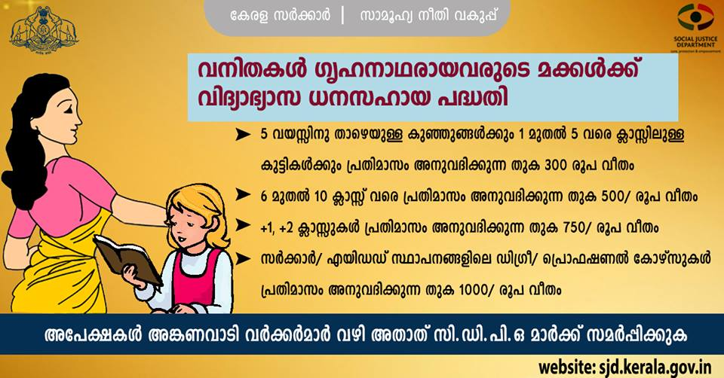
വനിതകള്‍ ഗൃഹനാഥരായവരുടെ മക്കള്‍ക്ക് വിദ്യാഭ്യാസ ധനസഹായം അനുവദിക്കുന്ന പദ്ധതി

Application Form- http://swd.kerala.gov.in/images/VIKASBHAVAN/VIDHYABHYAASAnt1.pdf

സാമൂഹ്യനീതി വകുപ്പ് മുഖേന വനിതാ ഗൃഹനാഥരായുള്ള കുടുംബത്തിലെ കുട്ടികള്‍ക്കും, വനിതാ തടവുകാരുടെയും, കുടുംബനാഥന്മാര്‍ ജയിലില്‍ കഴിയുന്നതു കൊണ്ട് വനിതകള്‍ ഗൃഹനാഥകളായിട്ടുള്ള കുടുംബത്തിലെ കുട്ടികള്‍ക്കും ധനസഹായം ലഭിക്കുന്നതിനുള്ള മാനദണ്ട്ഡങ്ങള്‍ ചുവടെ ചേര്‍ക്കുന്നു.

1. ബി.പി.എല്‍ വിഭാഗത്തില്‍പ്പെട്ടവര്‍ക്ക് മാത്രമാണ് ധനസഹായത്തിന് അര്‍ഹതയുള്ളത്.
2. വിവാഹ മോചിതരായ വനിതകള്‍ ഗൃഹനാഥരായ കുടുംബത്തിലെ കുട്ടികള്‍ക്ക് ധനസഹായത്തിന് അര്‍ഹത ഉണ്ടായിരിക്കും.
3. പുനര്‍ വിവാഹം കഴിച്ചവര്‍ക്ക് ഈ ആനുകൂല്യത്തിന് അര്‍ഹത ഉണ്ടായിരിക്കുന്നതല്ല.
4. ഭര്‍ത്താവ് ഉപേക്ഷിച്ചുപോയ വനിതകളുടെ മക്കള്‍ക്ക് ധനസഹായത്തിന് അര്‍ഹത ഉണ്ടായിരിക്കും.
5. ഭര്‍ത്താവിനെ കാണാതായി ഒരു വര്‍ഷം കഴിഞ്ഞ വനിതകളുടെ മക്കള്‍ക്ക് ധനസഹായത്തിന് അര്‍ഹത ഉണ്ടായിരിക്കും.
6. ഭര്‍ത്താവിന് നട്ടെല്ലിന് ക്ഷതമേറ്റ് /പക്ഷാഘാതം മൂലം ജോലി ചെയ്യാനും കുടുംബം പുലര്‍ത്തുവാനും കഴിയാത്ത വിധം കിടപ്പിലായ കുടുംബങ്ങളിലെ വനിതകളുടെ മക്കള്‍ക്ക് ധനസഹായത്തിന് അര്‍ഹത ഉണ്ടായിരിക്കും.
7. നിയമപരമായ വിവാഹത്തിലൂടെയല്ലാതെ അമ്മമാരായ വനിതകളുടെ മക്കള്‍ക്ക് ധനസഹായത്തിന് അര്‍ഹത ഉണ്ടായിരിക്കും.
8. എ.ആര്‍.ടി തെറാപ്പി ചികിത്സയ്ക്ക് വിധേയരാകുന്ന HIV ബാധിതരായ വ്യക്തികളുടെ കുഞ്ഞുങ്ങള്‍ക്കും ധനസഹായത്തിന് അര്‍ഹതയുണ്ട്.
9. ഒരു കുടുംബത്തിലെ പരമാവധി രണ്ട് കുട്ടികള്‍ക്കേ ധനസഹായം അനുവദിക്കുകയുള്ളു.
10. അപേക്ഷകളില്‍ സര്‍ക്കാര്‍ നല്‍കുന്ന മറ്റൊരു വിദ്യാഭ്യാസ ധനസഹായത്തിനും സ്കൂള്‍/കോളേജ് വഴി അപേക്ഷ സമര്‍പ്പിച്ചിട്ടില്ല എന്ന സാക്ഷ്യപ്പെടുത്തല്‍ സ്ഥാപന മേധാവി വരുത്തേണ്ടതാണ്.

താഴെപറയുന്ന രീതിയില്‍ പദ്ധതിപ്രകാരം വിദ്യാഭാസ ധനസഹായം നല്‍കി വരുന്നു.

a. സാമ്പത്തിക സഹായം അനുവദിക്കുന്ന 5 വയസ്സിനു താഴെയുള്ള കുഞ്ഞുങ്ങള്‍ക്കും 1 മുതല്‍ 5 വരെ ക്ലാസ്സിലുള്ള കുട്ടികള്‍ക്കും- വിദ്യാഭ്യാസ ധനസഹായമായി പ്രതിമാസം അനുവദിക്കുന്ന തുക- 300/- രൂപ വീതം
b. 6 മുതല്‍ 10 ക്ലാസ്സ്‌ വരെ- വിദ്യാഭ്യാസ ധനസഹായമായി പ്രതിമാസം അനുവദിക്കുന്ന തുക- 500/- രൂപ വീതം
c. +1, +2 ക്ലാസ്സുകള്‍- വിദ്യാഭ്യാസ ധനസഹായമായി പ്രതിമാസം അനുവദിക്കുന്ന തുക- 750/- രൂപ വീതം
d. സര്‍ക്കാര്‍/ എയിഡഡ് സ്ഥാപനങ്ങളിലെ ഡിഗ്രീ/ പ്രൊഫഷണല്‍ കോഴ്സുകള്‍- വിദ്യാഭ്യാസ ധനസഹായമായി പ്രതിമാസം അനുവദിക്കുന്ന തുക- 1000/- രൂപ വീതം

കൂടാതെ അച്ഛനും അമ്മയും കുട്ടിയുടെ സംരക്ഷണതിന് ഇല്ലാതെ വരുന്ന സാഹചര്യത്തില്‍ കുട്ടിയെ സംരക്ഷിക്കുന്ന ബന്ധുക്കള്‍ എ.പി.എല്‍ വിഭാഗത്തില്‍പ്പെടുന്നവരാണെങ്കില്‍ പ്രൊബേഷന്‍ ഓഫീസര്‍/ വനിതാ പ്രൊട്ടക്ഷന്‍ ഓഫീസര്‍മാരുടെ ശുപാര്‍ശയോടെ ടി കേസുകളിലും ധനസഹായം അനുവദിക്കുന്നവുന്നതാണ്.

അപേക്ഷകള്‍ അങ്കണവാടി വര്‍ക്കര്‍മാര്‍ വഴി അതാത് സി.ഡി.പി.ഒ-മാര്‍ക്ക് സമര്‍പ്പിക്കേണ്ടതും, സി.ഡി.പി.ഒ-മാര്‍ അന്വേഷണം നടത്തി വിവരങ്ങള്‍ ശരിയാണെന്ന് ഉറപ്പുവരുത്തി സാക്ഷ്യപ്പെടുത്തല്‍ വരുത്തിയശേഷം ജില്ലാ ഓഫീസര്‍മാര്‍ക്ക് അയക്കേണ്ടതാണ്.

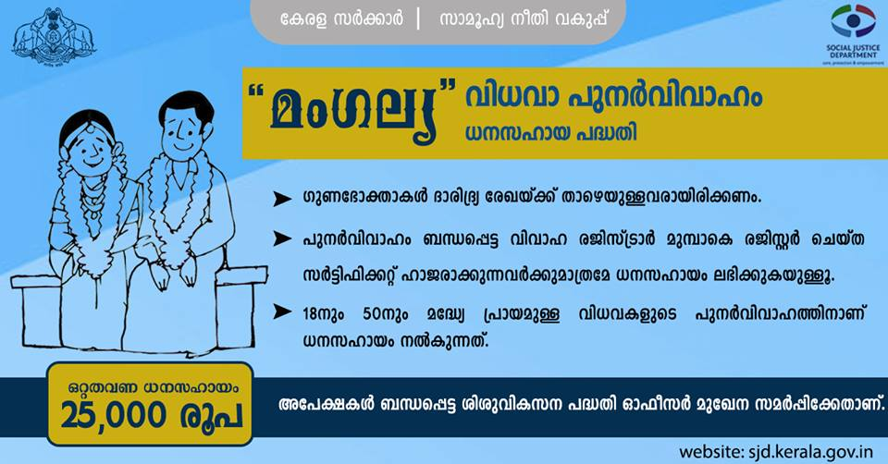

'മംഗല്യ' -വിധവാ പുനര്‍വിവാഹ ധനസഹായ പദ്ധതി

Application form- http://swd.kerala.gov.in/images/stories/pdf/re-marriage_form.pdf

ഇന്ത്യന്‍ സാമൂഹ്യ വ്യവസ്ഥയില്‍ ഏറ്റവും ദുരിത പുര്‍ണ്ണമായ ജീവിതം വിധിക്കപ്പെട്ടവരാണ് വിധവകള്‍. രാജാറാം മോഹന്‍ റോയ് ഉള്‍പ്പെടെയുള്ള സാമൂഹ്യ
പരിഷ്കര്‍ത്താക്കളും ദേശീയ നേതാക്കളും സ്ത്രീകളെ ഈ അവസ്ഥയില്‍ നിന്നും മോചിപ്പിക്കുന്നതിന് പല പ്രവര്‍ത്തനങ്ങളും കാഴ്ച്ചവച്ചിട്ടുണ്ട്. കേരളത്തില്‍ ഇത്തരം
സ്ത്രീകളുടെ സാമൂഹ്യ പുരോഗതിയ്ക്കുവേണ്ടി വിപ്ലവകരമായ പ്രവര്‍ത്തനങ്ങളാണ് സാമൂഹ്യ പരിഷ്കര്‍ത്താക്കളും ദേശീയ നേതാക്കളും നടത്തിയിട്ടുള്ളത്. കേരളത്തിലെ
ജനങ്ങളുടെ ആയുര്‍ ദൈര്‍ഘ്യത്തിന്‍റെ വര്‍ദ്ധന പ്രത്യേകിച്ച് പുരുഷന്മാരുടെതിനേക്കാള്‍ കൂടുതലായി സ്ത്രീകള്‍ക്കുള്ള ആയുര്‍ ദൈര്‍ഘ്യവും പുരുഷന്മാരെ അപേക്ഷിച്ച് സ്ത്രീകളുടെ പുനര്‍ വിവാഹം നന്നേ കുറഞ്ഞുപോയതും കാരണം കേരള സമൂഹത്തില്‍ വിഭാര്യന്മാരുടെ ശതമാനം 3.5 ആയിത്തീരുകയും വിധവകളുടെ ശതമാനം 11.56 ആയി തീരുകയും ചെയ്തിട്ടുണ്ട്. ഈ ലിംഗഭേദം വളരെയധികം സാമൂഹ്യ പ്രശ്നങ്ങള്‍ ഉളവാക്കുന്നതും സ്ത്രീകള്‍ക്ക് വളരെ പ്രതികൂലമായിട്ടുള്ളതുമാണ്. വിധവകളാകുന്ന
സ്ത്രീകള്‍ക്ക് കഴിവും പ്രാപ്തിയും സാമ്പത്തിക നിലയുമുള്ള അവസരത്തില്‍ സംരക്ഷകര്‍ ഉണ്ടായിരിക്കുകയും അവസാന നാളുകളില്‍ അവരെ ആരും സംരക്ഷിക്കാനില്ല എന്ന അവസ്ഥ ഉണ്ടാകുകയും ചെയ്യുന്നത് വളരെ ദാരുണമാണ്. ഈ വിഭാഗം സ്ത്രീകളുടെ ശാക്തീകരണത്തിനും പുനരധിവാസത്തിനും ആവശ്യമായ നടപടി വിധവാ പുനര്‍ വിവാഹം മാത്രമാകുന്നു.

താഴെ പറയുന്ന നിബന്ധനകളുടെ അടിസ്ഥാനത്തില്‍ പ്രസ്തുത പദ്ധതി മുഖേന ഗുണഭോക്താക്കള്‍ക്ക് ഒറ്റതവണ ധനസഹായമായി 25,000 രൂപ വീതമാണ് അനുവദിക്കുന്നത്.

1. ഈ പദ്ധതിയുടെ ഗുണഭോക്താകള്‍ സംസ്ഥാനം അംഗീകരിച്ചിട്ടുള്ള ദാരിദ്ര്യ രേഖയ്ക്ക് താഴെയുള്ളവരായിരിക്കണം.
2. ഭര്‍ത്താവിന്‍റെ മരണം മൂലം വിധവയായവരും നിയമപ്രകാരം വിവാഹ ബന്ധം വേര്‍പെടുത്തിയത് നിമിത്തം വിധവയ്ക്ക് സമാനമായി തീര്‍ന്നിട്ടുള്ള കുടുംബങ്ങളില്‍പ്പെട്ട
വനിതകളുമാണ് ഈ പദ്ധതിയുടെ പരിധിയില്‍ വരുന്നത്.
3. മേല്‍ വിഭാഗത്തില്‍പ്പെട്ടവരില്‍ 01-04-2007 നുശേഷം പുനര്‍ വിവാഹം നടത്തിയിട്ടുള്ളവര്‍ ഈ പദ്ധതിയുടെ ഗുണഭോകതാകള്‍ ആയിരിക്കും.
4. പുനര്‍ വിവാഹം ബന്ധപ്പെട്ട വിവാഹ രജിസ്ട്രാര്‍ മുമ്പാകെ രജിസ്റ്റര്‍ ചെയ്ത സര്‍ട്ടിഫിക്കറ്റ് ഹാജരാക്കുന്നവര്‍ക്കുമാത്രമേ ധനസഹായം ലഭിക്കുകയുള്ളൂ. ഈ
ഉത്തരവിനുശേഷം വിവാഹം നടത്തുന്നവര്‍ക്ക് സഹായം ലഭിക്കുവാന്‍ വിവാഹം നടന്ന്‍ ആറുമാസത്തിനകം അപേക്ഷിക്കേണ്ടതാണ്.
5. 18നും 50നും മദ്ധ്യേ പ്രായമുള്ള വിധവകളുടെ പുനര്‍ വിവാഹത്തിനാണ് ധനസഹായം നല്‍കുന്നത്.
6. അപേക്ഷകള്‍ താഴെപറയുന്ന രേഖകള്‍ സഹിതം അപേക്ഷകര്‍ താമസിക്കുന്ന ബ്ലോക്കിലെ ശിശുവികസന പദ്ധതി ഓഫീസര്‍ മുഖേന സാമൂഹ്യക്ഷേമ ഡയറക്ടര്‍ക്ക്
സമര്‍പ്പിക്കേണ്ടതാണ്.

a. ആദ്യ വിവാഹത്തിലെ ഭര്‍ത്താവിന്‍റെ മരണ സര്‍ട്ടിഫിക്കറ്റ്
b. വിവാഹ ബന്ധം വേര്‍പെടുത്തിയതു സംബന്ധിച്ച കോടതി ഉത്തരവ്
c. സംസ്ഥാനം അംഗീകരിച്ച ബി.പി.എല്‍ ലിസ്റ്റില്‍ അംഗമാണെന്നതിന് തെളിവ്
d. അപേക്ഷയുടെ ജനന തീയതി തെളിയിക്കുന്നതിനുള്ള മതിയായ രേഖ (സ്കൂള്‍ സര്‍ട്ടിഫിക്കറ്റ്, മെഡിക്കല്‍ സര്‍ട്ടിഫിക്കറ്റ് തുടങ്ങിയവ)
e. പുനര്‍ വിവാഹം രജിസ്റ്റര്‍ ചെയ്ത സര്‍ട്ടിഫിക്കറ്റിന്‍റെ സാക്ഷ്യപ്പെടുത്തിയ പകര്‍പ്പ്.

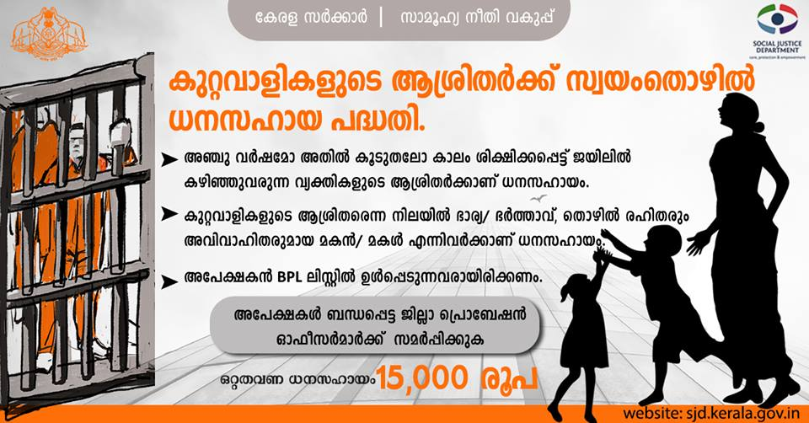

കുറ്റവാളികളുടെ ആശ്രിതര്‍ക്ക് സ്വയംതൊഴില്‍ കണ്ടെത്തുന്നതിനായി ധനസഹായം അനുവദിക്കുന്ന പദ്ധതി.
Application form- http://swd.kerala.gov.in/images/VIKASBHAVAN/NJHJHJHH0101ervisors.pdf

ദീര്‍ഘകാലം ജയില്‍ ശിക്ഷ അനുഭവിക്കുന്ന കുറ്റവാളികളുടെ ആശ്രിതര്‍ക്ക് സ്വയംതൊഴില്‍ കണ്ടെത്തുന്നതിനായി സാമൂഹ്യനീതി വകുപ്പ് മുഖേന നടപ്പിലാക്കി വരുന്ന ധനസഹായ പദ്ധതി സാമ്പത്തികമായി പിന്നോക്കം നില്‍ക്കുന്ന ആളുകള്‍ക്ക് ബാങ്ക് വായ്പ്പ ലഭ്യമാക്കുന്നതിനുള്ള പ്രായോഗിക ബുദ്ധിമുട്ട് കാരണം ഫലപ്രദമായി നിര്‍വ്വഹിക്കാന്‍ കഴിയാത്ത സാഹചര്യത്തില്‍, ജയില്‍ ശിക്ഷ അനുഭവിച്ചുവരുന്ന കുറ്റവാളികളുടെ ആശ്രിതരെ സ്വന്തമായി ഉപജീവന മാര്‍ഗ്ഗം കണ്ടെത്തി കുടുംബം സംരക്ഷിക്കുന്നതിന് പ്രപ്തരാക്കുന്നതിനായി ഇവര്‍ക്ക് സ്വയംതൊഴില്‍ കണ്ടെത്തുന്നതിന് ഒറ്റത്തവണയായി 15,000 രൂപ ധനസഹായമാണ് അനുവദിക്കുന്നത്.

താഴെ പറയുന്ന നിബന്ധനകളുടെ അടിസ്ഥാനത്തില്‍ ദീര്‍ഘകാലം ജയില്‍ ശിക്ഷ അനുഭവിച്ചുവരുന്ന കുറ്റവാളികളുടെ ആശ്രിതര്‍ക്ക് 15,000 രൂപ വീതം ഒറ്റതവണ ധനസഹായം അനുവദിക്കുന്നത്.

1. അഞ്ചു വര്‍ഷമോ അതില്‍ കൂടുതലോ കാലം ശിക്ഷിക്കപ്പെട്ട് ജയിലില്‍ കഴിഞ്ഞുവരുന്ന വ്യക്തികളുടെ ആശ്രിതര്‍ക്കാണ് ധനസഹായത്തിനുള്ള അര്‍ഹത ഉണ്ടായിരിക്കുന്നത്. ഒരു കുടുംബത്തില്‍ നിന്നും ഒരാളെ മാത്രമേ ധനസഹായത്തിനു പരിഗണിക്കുകയുള്ളു.
2. കുറ്റവാളികളുടെ ആശ്രിതരെന്ന നിലയില്‍ ഭാര്യ/ ഭര്‍ത്താവ്, തൊഴില്‍ രഹിതരും അവിവാഹിതരുമായ മകന്‍/ മകള്‍ എന്നിവര്‍ക്കാണ് പ്രസ്തുത സഹായം അനുവദിക്കുന്നത്.
3. അപേക്ഷയോടൊപ്പം അപേക്ഷകന്‍ താമസിക്കുന്ന സ്ഥലത്തെ വാര്‍ഡ്‌ മെമ്പര്‍ /കൗണ്‍സിലറുടെ സാക്ഷ്യപത്രം, 5 വര്‍ഷമോ അതില്‍ കൂടുതലോ ജയില്‍ ശിക്ഷ അനുഭവിക്കുന്നതു സംബന്ധിച്ച് ജയില്‍ സുപ്രണ്ടിന്‍റെ സാക്ഷ്യപത്രം എന്നിവ ഹാജരാക്കേണ്ടതാണ്.
4. അപേക്ഷകന്‍ BPL ലിസ്റ്റില്‍ ഉള്‍പ്പെടുന്നവരായിരിക്കണം.
5. ധനസഹായത്തിനുള്ള അപേക്ഷയിന്മേല്‍ ബന്ധപ്പെട്ട പ്രൊബേഷന്‍ ഓഫീസര്‍മാര്‍ക്ക് അന്വേഷണം നടത്തി, വിശദമായ അന്വേഷണ റിപ്പോര്‍ട്ടും ശുപാര്‍ശയും മുന്‍ഗണനാക്രമവും രേഖപ്പെടുത്തി സമര്‍പ്പിക്കെണ്ടതും ആയത് ഫണ്ട്‌ ലഭ്യതയ്ക്ക് അനുസൃതിമായി മാത്രം പരിഗണിക്കുന്നതുമാണ്.
6. കുറ്റകൃത്യങ്ങളില്‍ ഉള്‍പ്പെട്ടിട്ടുള്ളവരെ ധനസഹായത്തിന് പരിഗണിക്കുന്നതല്ല.

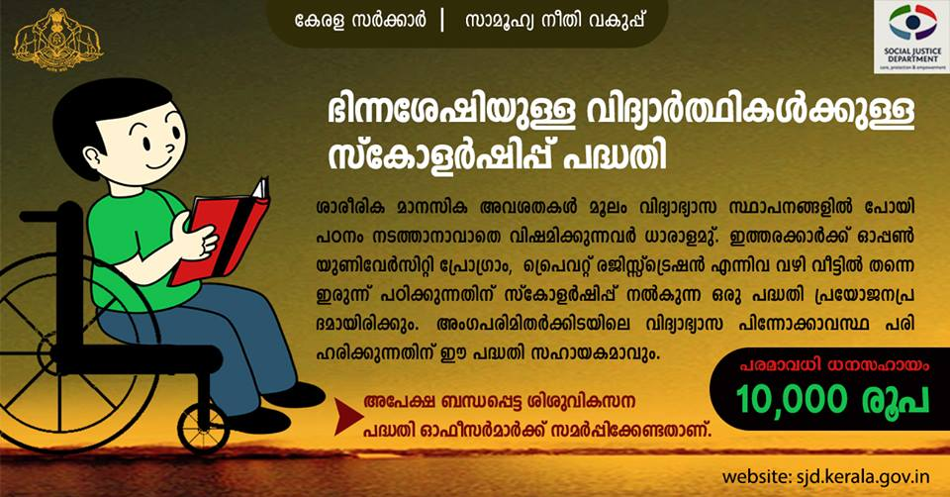
ഓപ്പണ്‍ യുണിവേര്‍സിറ്റി പ്രോഗ്രാം, പ്രൈവറ്റ് രജിസ്സ്ട്രെഷന്‍ എന്നിവ വഴി ബിരുദ, ബിരുദാനന്തര കോഴ്സുകള്‍ക്ക് പഠിക്കുന്ന ഭിന്നശേഷിയുള്ള വിദ്യാര്‍ത്ഥികള്‍ക്കുള്ള സ്കോളര്‍ഷിപ്പ്‌ പദ്ധതി

Application form- http://swd.kerala.gov.in/images/VIKASBHAVAN/PH22APPLICATIOnee.pdf

സര്‍ക്കാര്‍ ആംഗികൃത സ്ഥാപനങ്ങളില്‍ പഠിക്കുന്ന ഭിന്നശേഷിയുള്ളവര്‍ക്ക് ഒന്നാം ക്ലാസ്സ്‌മുതല്‍ പഠനം നടത്തുന്നതിന് സ്കോളര്‍ഷിപ്പ്‌ നല്‍കുന്ന പദ്ധതികള്‍ നിലവിലുണ്ട്. എന്നാല്‍ ശാരീരിക മാനസിക അവശതകള്‍ മൂലം വിദ്യാഭ്യാസ സ്ഥാപനങ്ങളില്‍ പോയി പഠനം നടത്താനാവാതെ വിഷമിക്കുന്നവര്‍ ധാരാളമുണ്ട്. ഇത്തരക്കാര്‍ക്ക് ഓപ്പണ്‍ യുണിവേര്‍സിറ്റി പ്രോഗ്രാം, പ്രൈവറ്റ് രജിസ്സ്ട്രെഷന്‍ എന്നിവ വഴി വീട്ടില്‍ തന്നെ ഇരുന്ന്‍ പഠിക്കുന്നതിന് സ്കോളര്‍ഷിപ്പ്‌ നല്‍കുന്ന ഒരു പദ്ധതി പ്രയോജനപ്രദമായിരിക്കും. അംഗപരിമിതര്‍ക്കിടയിലെ വിദ്യാഭ്യാസ പിന്നോക്കാവസ്ഥ പരിഹരിക്കുന്നതിന് ഈ പദ്ധതി സഹായകമാവും.

അര്‍ഹത

. ഓപ്പണ്‍ യുണിവേര്‍സിറ്റി, പ്രൈവറ്റ് രജിസ്സ്ട്രെഷന്‍ എന്നിവ വഴി കേരളത്തിനകത്തെ യുണിവേര്‍സിറ്റികളില്‍ രജിസ്റ്റര്‍ ചെയ്ത് ഡിഗ്രിക്കും, അതിനുമുകളിലും പഠിക്കുന്ന ഭിന്നശേഷിയുള്ളവര്‍ക്ക് സ്കോളര്‍ഷിപ്പിന് അപേക്ഷിക്കാം.
. വാര്‍ഷിക വരുമാനം 1,00,000/- രൂപയില്‍ കവിയാന്‍ പാടില്ല.
. ബന്ധപ്പെട്ട കോഴ്സിന്‍റെ കാലദൈര്‍ഘ്യത്തില്‍ മാത്രമേ ധനസഹായം അനുവധിക്കുകയുള്ളു.
. ബിരുദ, ബിരുദാനന്തര കോഴ്സുകള്‍ക്ക് പഠിക്കുന്നത്തിനാണ് സ്കോളര്‍ഷിപ്പ്‌ നല്‍കുക.
. ഓരോ വര്‍ഷവും കൃത്യമായി പരീക്ഷയ്ക്ക് ഹാജരാകുന്നവര്‍ക്ക് മാത്രമേ തുടര്‍ ധനസഹായത്തിന് അര്‍ഹതയുണ്ടായിരിക്കുകയുള്ളു.

ധനസഹായം

രജിസ്സ്ട്രെഷന്‍ ഫീ, കോഴ്സ് ഫീ / ട്യുഷന്‍ ഫീ, പരീക്ഷാഫീസ്‌, പുസ്തകങ്ങള്‍, പഠനോപകരണങ്ങള്‍, എന്നിവയ്ക്ക് ആവശ്യമായ തുകയാണ് സ്കോളര്‍ഷിപ്പായി അനുവദിക്കുക. ഇത് പരമാവധി 10,000/- രൂപയായി നിജപ്പെടുത്തിയിട്ടുണ്ട്.

ധനസഹായം അനുവദിക്കുന്നതിനുള്ള വ്യവസ്ഥകള്‍

. ഒരു വിദ്യാര്‍ത്ഥിക്ക് ഏതെങ്കിലും ഒരു കോഴ്സിനുള്ള ധനസഹായം മാത്രമേ ലഭിക്കു.
. കേന്ദ്ര സംസ്ഥാന സര്‍ക്കാരുകളുടെ മറ്റേതെങ്കിലും പദ്ധതിയില്‍ പെടുന്ന ധനസഹായം ലഭിക്കുന്നവര്‍ക്ക് ഈ പദ്ധതി പ്രകാരം ധനസഹായത്തിന് അര്‍ഹതയില്ല.

ബന്ധപ്പെട്ട കോഴ്സിന്‍റെ കാലയളവില്‍ വിദ്യാര്‍ത്ഥിയുടെ പഠന നിലവാരത്തിന്‍റെ പുരോഗതി വിലയിരുത്തിയായിരിക്കും തുടര്‍വിഷയങ്ങളില്‍ സ്കോളര്‍ഷിപ്പ്‌ അനുവദിക്കുക. കോഴ്സ് ഇടയ്ക്ക് വെച്ച് നിര്‍ത്തുകയാണെങ്കില്‍ ധനസഹായത്തിനുള്ള അര്‍ഹത നഷ്ടപ്പെടുന്നതായിരിക്കും. അപേക്ഷകര്‍ കൂടുതല്‍ ഉള്ളപക്ഷം ക്വാളിഫൈയിംഗ് മാര്‍ക്കിന്‍റെ അടിസ്ഥാനത്തില്‍ മുന്‍ഗണന നല്‍കുന്നതാണ്.

അപേക്ഷ സമര്‍പ്പിക്കേണ്ട വിധം.

സ്കോളര്‍ഷിപ്പ്‌ അനുവദിക്കുന്നതിന് നിശ്ചിതമാതൃകയിലുള്ള അപേക്ഷ ബന്ധപ്പെട്ട ശിശുവികസന പദ്ധതി ഓഫീസര്‍മാര്‍ക്ക് സമര്‍പ്പിക്കേണ്ടതാണ്. ശിശുവികസന പദ്ധതി ഓഫീസര്‍മാര്‍ അപേക്ഷയിന്മേല്‍ അന്വേഷണം നടത്തി ഹാജരാക്കിയ രേഖകള്‍ പരിശോധിച്ച് സ്കോളര്‍ഷിപ്പ്‌ അനുവദിക്കാവുന്നതാണെങ്കില്‍ അപേക്ഷ ശുപാര്‍ശ ചെയ്ത് ജില്ലാ സാമൂഹ്യനീതി ഓഫീസര്‍ക്ക് സമര്‍പ്പിക്കേണ്ടതാണ്.

അപേക്ഷയോടൊപ്പം താഴെ പറയുന്ന രേഖകള്‍ ഹാജരാക്കേണ്ടതാണ്.

1. യുണിവേര്‍സിറ്റിയില്‍ രജിസ്റ്റര്‍ ചെയ്ത രേഖകള്‍.
2. രജിസ്സ്ട്രെഷന്‍ ഫീ, കോഴ്സ് ഫീ / ട്യുഷന്‍ ഫീ, പുസ്തകങ്ങള്‍, പഠനോപകരണങ്ങള്‍, എന്നിവയ്ക്ക് ചെലവഴിച്ച തുക സംബന്ധിച്ച ബില്ലുകള്‍/ രസീതികല്‍ (ശിശുവികസന പദ്ധതി ഓഫീസര്‍ മേലൊപ്പ് വെച്ചത്.)
3. വൈകല്യം തെളിയിക്കുന്നതിനായി മെഡിക്കല്‍ ബോര്‍ഡ്‌ സര്‍ട്ടിഫിക്കറ്റ്/ ഐഡെന്റ്റിറ്റി കാര്‍ഡ്‌.
4. വരുമാനം തെളിയിക്കുന്നതിന് റവന്യു അധികാരികളില്‍ നിന്നും ലഭിച്ച സര്‍ട്ടിഫിക്കറ്റ്.
5. രണ്ടാം വര്‍ഷം മുതല്‍ അപേക്ഷ സമര്‍പ്പിക്കുന്നവര്‍ മുന്‍ വര്‍ഷത്തെ പരീക്ഷയ്ക് ഹാജരായതിനുള്ള രേഖ ഹാജരാക്കണം

കോഴ്സിന് രജിസ്റ്റര്‍ ചെയ്ത് 3 മാസത്തിനുള്ളില്‍ അപേക്ഷ സമര്‍പ്പിച്ചിരിക്കണം.

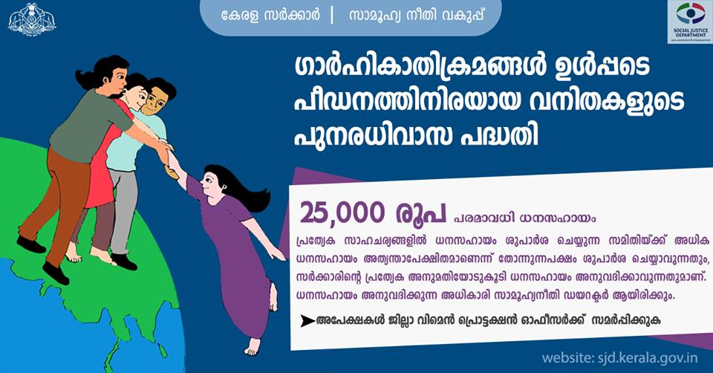

ഗാര്‍ഹികാതിക്രമങ്ങള്‍ ഉള്‍പ്പടെ പീഡനത്തിനിരയായ വനിതകളുടെ പുനരധിവാസ പദ്ധതി

കേരളത്തിലെ സ്ത്രീകള്‍ അഭിമുഖീകരിക്കുന്ന ഗുരുതരമായ പ്രശ്നമാണ് ഗാര്‍ഹിക പീഢനം. ഭര്‍തൃബന്ധുക്കളില്‍ നിന്നു മാത്രമല്ല, പങ്കാളികളില്‍ നിന്നും പലപ്പോഴും മാനസികവും ശാരീരികവുമായ പീഢനങ്ങള്‍ അവര്‍ അനുഭവിക്കുകയാണ്. ഈ പശ്ചാത്തലത്തില്‍ ഗാര്‍ഹിക അതിക്രമങ്ങള്‍ ഉള്‍പ്പടെ വിവിധതരത്തിലുള്ള പീഡനത്തിനിരയായ വനിതകളുടെ പുനരധിവാസത്തിനും ക്ഷേമത്തിനും ഒരു പദ്ധതി ആവിഷ്കരിച്ച് നടപ്പാക്കേണ്ടത് അത്യന്താപേക്ഷിതമാണ്. ഗാര്‍ഹികാതിക്രമങ്ങള്‍ ഉള്‍പ്പടെ പീഡനത്തിനിരയായ വനിതകളുടെ പുനരധിവാസം ലക്ഷ്യമിട്ടാണ് സാമൂഹ്യനീതി വകുപ്പ് പ്രസ്തുത പദ്ധതി ആരംഭിച്ചത്.

പദ്ധതിയുടെ ഉദ്ദേശ ലക്ഷ്യങ്ങള്‍

1. പീഡനങ്ങള്‍ മൂലം നിലനില്‍പ്പിനും, സുരക്ഷയ്ക്കും നിരന്തര ഭീഷണി അനുഭവിക്കുന്ന സ്ത്രീകള്‍ക്ക് മാന്യമായി ജീവിക്കാനുള്ള ഭൗതിക സാഹചര്യം സൃഷ്ടിക്കുക. പീഡനത്തിനിരയായ സ്ത്രീകള്‍ക്ക് താഴെ പറയുന്ന കാര്യങ്ങള്‍ക്ക് ധനസഹായം നല്‍കുക.
a. താമസസ്ഥലം, ഭക്ഷണം, ചികിത്സ, പഠന ആവശ്യങ്ങള്‍ തുടങ്ങി പ്രാഥമിക ജീവിതാവശ്യങ്ങള്‍ നിറവേറ്റുന്നതിന്.
b. ടി വ്യക്തിയെ ആശ്രയിച്ച് കഴിയുന്നവര്‍ക്ക് ഉദാ: കുട്ടികള്‍, മാതാപിതാക്കള്‍ എന്നിവരുടെ ജീവിതാവശ്യങ്ങല്‍ക്കായി.
c. അതിക്രമങ്ങള്‍ മൂലം നഷ്ട്ടപ്പെട്ട/ കേടുപാടുകള്‍ സംഭവിച്ച വസ്തുവകകള്‍ പുന:സ്ഥാപിക്കുന്നതിന്.

2. ഗാര്‍ഹിക പീഡനം മൂലം മരണപ്പെടുന്ന വനിതകളുടെ മക്കള്‍ക്ക്/ ഗാര്‍ഹിക പീഡനം മൂലം കുട്ടികളുടെ വിദ്യാഭ്യാസ ചിലവ് വഹിക്കുവാന്‍ ബുദ്ധിമുട്ട് നേരിടുന്ന വനിതകളുടെ മക്കള്‍ക്ക് വിദ്യാഭ്യാസ ധനസഹായം നല്‍കുക.
3. വിവിധതരത്തിലുള്ള പീഡനങ്ങള്‍ മൂലമോ, കടുത്ത അവഗണന മൂലമോ ദാരിദ്ര്യം അനുഭവിച്ചുകൊണ്ട് ഒറ്റപ്പെട്ട്, കഴിയുന്ന സ്ത്രീകള്‍ക്ക് (പ്രായഭേദമന്യേ) ആശ്വാസം പകരുക.

പദ്ധതിയുടെ ഗുണഭോക്താക്കള്‍ക്ക് വേണ്ട യോഗ്യതകള്‍:-

1. അപേക്ഷ ഗാര്‍ഹികാതിക്രമാത്തിന് ഇരയായവളാണെങ്കില്‍ PWDV ആക്ട്‌ 2005 സെക്ഷന്‍ 19, 20, 21 പ്രകാരം ഏതെങ്കിലും മജിസ്ട്രേറ്റ് കോടതിയെ ആശ്വാസ നടപടികള്‍ക്കായി സമീപിച്ചവരോ അല്ലെങ്കില്‍ ഏതെങ്കിലും തരത്തില്‍ പീഡനത്തിനിരയായി പോലീസ് സ്റ്റേഷനില്‍ പരാതി നല്‍കി അന്വേഷണത്തില്‍ ഇരിക്കുന്നതോ, കോടതിയില്‍ കേസ് വിചാരണ നടക്കുന്നതോ ആയിരിക്കണം.
2. അപേക്ഷക എതിര്‍കക്ഷികളില്‍ നിന്നും ശാരീരികമായോ, ലൈംഗികമായോ, സാമ്പത്തികമായോ ഗുരുതരമായ ചൂഷണങ്ങള്‍ക്കോ/പീഡനങ്ങള്‍ക്കോ വിധേയമായവളും ആയത് ബന്ധപ്പെട്ട കോടതി ഉത്തരവിലോ, പ്രൊട്ടക്ഷന്‍ ഓഫീസര്‍/ സര്‍വ്വീസ് പ്രൊവൈഡര്‍ തയ്യാറാക്കി കോടതിയില്‍ സമര്‍പ്പിച്ച ഗാര്‍ഹിക സംഭവ റിപ്പോര്‍ട്ടിലോ (DIR), ബന്ധപ്പെട്ട പോലീസ് സ്റ്റേഷന്‍ FIR/Case Diary-യിലോ പ്രഥമദൃഷ്ട്യാ ബോധ്യം വന്ന രീതിയില്‍ പരാമര്‍ശിച്ചിരിക്കുകയും വേണം.
3. പീഡന സംഭവം സംബന്ധിച്ച് ഒരിക്കല്‍ കോടതിയെ സമീപിക്കുകയും എന്നാല്‍ പിന്നീട് ഒത്തു തീര്‍പ്പാവുകയും ചെയ്ത അപേക്ഷകരെ പരിഗണിക്കുന്നതല്ല.
4. ഇതേ ആവശ്യത്തിന് സര്‍ക്കാരില്‍ നിന്നോ ഏതെങ്കിലും സന്നദ്ധ സംഘടനയില്‍ നിന്നോ കോടതി മുഖേനെയോ ധനസഹായമോ, നഷ്ടപരിഹാരമോ ഇതിന് മുന്‍പ് ലഭിച്ചിട്ടുള്ള വ്യക്തികള്‍ ഈ പദ്ധതിയുടെ ഗുണഭോക്താവാകാന്‍ യോഗ്യരല്ല.

ധനസഹായത്തുക

1. ഈ പദ്ധതി പ്രകാരം, ധനസഹായത്തുക പരമാവധി 25,000 രൂപയായി നിജപ്പെടുത്തിയിരിക്കുന്നു. പ്രത്യേക സാഹചര്യങ്ങളില്‍ ധനസഹായം ശുപാര്‍ശ ചെയ്യുന്ന സമിതിയ്ക്ക് അധിക ധനസഹായം അത്യന്താപേക്ഷിതമാണെന്ന് തോന്നുന്നപക്ഷം ശുപാര്‍ശ ചെയ്യാവുന്നതും, സര്‍ക്കാരിന്‍റെ പ്രത്യേക അനുമതിയോടുകൂടി ധനസഹായം അനുവദിക്കാവുന്നതുമാണ്.
2. ധനസഹായം അനുവദിക്കുന്ന അധികാരി സാമൂഹ്യനീതി ഡയറക്ടര്‍ ആയിരിക്കും.

സാമ്പത്തിക സഹായം അനുവദിക്കുന്നതിനുള്ള മുന്‍ഗണനാക്രമം

1. ലൈംഗിക ചൂഷണത്തിനിരയായി മാനസ്സിക-ശാരീരിക പ്രശ്നങ്ങളും കഷ്ടതകളും നേരിടുന്ന അവിവാഹിതരായ പെണ്‍കുട്ടികള്‍ (പ്രായഭേദമന്യേ)
2. അതിക്രമം മൂലം മരണപ്പെട്ടവരുടെ മക്കള്‍ക്ക് തുടര്‍ വിദ്യാഭ്യാസത്തിനുള്ള അപേക്ഷകള്‍
3. സാമ്പത്തികമായി പിന്നോക്കക്കാരായ പട്ടികജാതി/പട്ടികവര്‍ഗ്ഗത്തില്‍പ്പെട്ട പീഡനങ്ങള്‍ക്കിരയായ വനിതകള്‍.
4. പീഡനം മൂലം, ഗൗരവകരമായ ആരോഗ്യപ്രശ്നങ്ങള്‍ അനുഭവിച്ച് ആശുപത്രിയില്‍ ചികിത്സ തേടിയ സ്തീകള്‍.
5. ഷെല്‍ട്ടര്‍ ഹോമില്‍ അഭയം തേടിയ ഗാര്‍ഹിക അതിക്രമങ്ങള്‍ക്ക് ഇരയായ സ്ത്രീകള്‍.
6. തീര്‍ത്തും ദരിദ്രമായ ചുറ്റുപാടില്‍ ഒറ്റപ്പെട്ട് കഴിയേണ്ടി വരുന്ന സ്ത്രീകള്‍.

മുന്‍ഗണനാക്രമം നിശ്ചയിക്കുന്നതിനും, അപേക്ഷ പരിഗണിക്കുന്നതിനുമുള്ള വിവേചനാധികാരം അതാത് പ്രൊട്ടക്ഷന്‍ ഓഫീസര്‍ക്ക് ആയിരിക്കും.

അപേക്ഷയുടെ വിശദാംശങ്ങള്‍

1. കുറ്റകൃത്യവുമായി ബന്ധപ്പെട്ട കഷ്ടനഷ്ടങ്ങളുടെ വിവരം-
a. നശിപ്പിക്കപ്പെട്ട സാധന സാമഗ്രികള്‍/രേഖകള്‍
b. പങ്കിട്ടുപാര്‍ത്ത ഭവനത്തിന് എതിര്‍കക്ഷി വരുത്തിയ കേടുപാടുകളുടെ വിവരം (ഭവനത്തിന്‍റെ പുനര്‍ നിര്‍മ്മാണത്തിനാണ് തുക വിനിയോഗിക്കേണ്ടതെങ്കില്‍ കെട്ടിടതിനുണ്ടായ കേടുപാടുകള്‍ കണക്കാക്കിക്കൊണ്ട് സ്ഥലത്തെ തഹസില്‍ദാര്‍ നല്‍കിയ സര്‍ട്ടിഫിക്കറ്റിന്‍റെ അസ്സല്‍ ഉള്ളടക്കം ചെയ്യണം.)
c. ശാരീരിക/ലൈംഗിക ചൂഷണത്തിന് വിധേയമായിട്ടുണ്ടെങ്കില്‍ ആയത് വ്യക്തമാക്കുന്ന (wound) വൂണ്ട് സര്‍ട്ടിഫിക്കറ്റിന്‍റെ അസ്സല്‍ ഉള്ളടക്കം ചെയ്യണം.
2. ചികിത്സാ ധനസഹായത്തിന് അപേക്ഷിക്കുന്നവര്‍ ചികിത്സ ചിലവ് സംബന്ധിച്ച് കണ്‍സള്‍ട്ടിംഗ് ഡോക്ടര്‍ നല്‍കിയ മെഡിക്കല്‍ സര്‍ട്ടിഫിക്കറ്റിന്‍റെ അസ്സല്‍ ഉള്ളടക്കം ചെയ്യണം.
3. പീഡിതയുടെ മക്കളുടെ വിദ്യാഭ്യാസത്തിനാണ് അപേക്ഷയെങ്കില്‍ സ്കൂള്‍ അധികാരി നല്‍കിയ സര്‍ട്ടിഫിക്കറ്റിന്‍റെ അസ്സല്‍ ഉള്ളടക്കം ചെയ്യണം. കുട്ടികള്‍ക്കുവേണ്ടി ഗാര്‍ഹിക പീഡിതയുടെ മാതാപിതാക്കള്‍ക്കോ മറ്റ് അടുത്ത ബന്ധുക്കളില്‍ ആര്‍ക്കെങ്കിലുമോ അപേക്ഷിക്കാം. (കേസിലെ എതിര്‍കക്ഷികള്‍ അപേക്ഷിക്കുവാന്‍ പാടില്ല)
4. അഭയ കേന്ദ്രത്തില്‍ താല്‍ക്കാലിക സംരക്ഷണയില്‍ കഴിയുന്ന ഗാര്‍ഹിക പീഡിതയുടെ അപേക്ഷ ബന്ധപ്പെട്ട ഷെല്‍ട്ടര്‍ ഹോം സുപ്രണ്ട് സാക്ഷ്യപ്പെടുത്തി ലീഗല്‍ കൗണ്‍സിലറുടെ സഹായത്തോടെ സമര്‍പ്പിക്കണം.

അപേക്ഷയോടൊപ്പം താഴെപ്പറയുന്ന രേഖകള്‍ സമര്‍പ്പിക്കണം

1. ബി.പി.എല്‍ സര്‍ട്ടിഫിക്കറ്റ്
2. DIR/FIR/കേസ് ഡയറിയുടെ പകര്‍പ്പ്
3. കോടതിയുടെ ഉത്തരവ്. ഇടക്കാല ഉത്തരവ് എന്നിവയുടെ പകര്‍പ്പ് ഉണ്ടെങ്കില്‍ അത് അപേക്ഷാഫോറത്തില്‍ ആവശ്യപ്പെട്ടിട്ടുള്ള രേഖകളുടെ ശരിപ്പകര്‍പ്പുകള്‍/ അസ്സല്‍ സഹിതം അതാത് പ്രൊട്ടക്ഷന്‍ ഓഫീസര്‍ക്ക് അപേക്ഷ സമര്‍പ്പിക്കേണ്ടതാണ്.

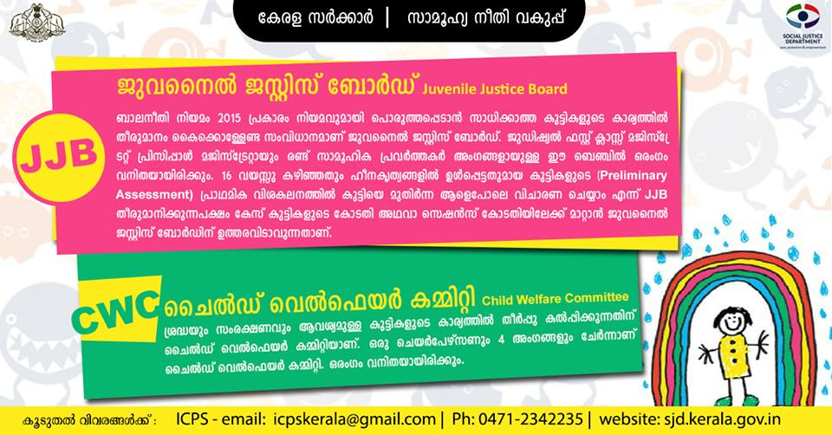
ബാലനീതി നിയമം 2015 പ്രകാരം കുട്ടികളെ പ്രധാനമായും രണ്ടായി തരം തിരിച്ചിരിക്കുന്നു.

1. നിയമവുമായി പൊരുത്തപ്പെടാത്ത കുട്ടികള്‍ (Child in Conflict with Law- CCL)
നിയമങ്ങള്‍ക്കെതിരെ പ്രവര്‍ത്തിച്ചതായ കുട്ടികളെയാണ് നിയമവുമായി പൊരുത്തപ്പെടാത്ത കുട്ടികള്‍ എന്ന് നിര്‍വ്വചിക്കുന്നത്. നിയമവുമായി പൊരുത്തപ്പെടാത്ത
കുട്ടികള്‍ക്കുവേണ്ടി ജുവനൈല്‍ ജസ്റ്റിസ്‌ ബോര്‍ഡ്‌ (JJB) പ്രവര്‍ത്തിക്കുന്നു.
2. ശ്രദ്ധയും സംരക്ഷണവും ആവശ്യമുള്ള കുട്ടികള്‍ (Child in Need of Care and Protection- CNCP)
തെരുവുകുട്ടികള്‍, ബാലവേല ചെയ്യുന്ന കുട്ടികള്‍, ശൈശവ വിവാഹത്തിന് ഇരയാകുന്ന കുട്ടികള്‍, ഭിക്ഷാടനം ചെയ്യുന്ന കുട്ടികള്‍, അത്യാഹിതത്തില്‍പ്പെടുന്ന കുട്ടികള്‍, എച്ച്.ഐ.വി. എയിഡ്സ് ബാധിച്ച കുട്ടികള്‍ ശാരീരികമായോ ലൈംഗികമായോ പീഡനത്തിനിരയായ കുട്ടികള്‍, ലഹരി പദാര്‍ഥങ്ങള്‍ക്ക് അടിമപ്പെട്ട കുട്ടികള്‍,
മാതാപിതാക്കള്‍ ഉപേക്ഷിച്ച കുട്ടികള്‍, മാനസിക സമ്മര്‍ദ്ധത്തില്‍ അകപ്പെടുന്ന കുട്ടികള്‍ തുടങ്ങി ശ്രദ്ധയും സംരക്ഷണവും ആവശ്യമുള്ള കുട്ടികളാണ് ഈ
വിഭാഗത്തില്‍പ്പെടുന്നത്. ശ്രദ്ധയും സംരക്ഷണവും ആവശ്യമുള്ള കുട്ടികള്‍ക്കുവേണ്ടി ചൈല്‍ഡ് വെല്‍ഫെയര്‍ കമ്മിറ്റി (CWC) പ്രവര്‍ത്തിക്കുന്നു.

ജില്ലാ ചൈല്‍ഡ് പ്രൊട്ടക്ഷന്‍ യുണിറ്റ് (DCPU)

ബാലനീതി നിയമത്തിന്‍റെ ഏകോപനം നിര്‍വ്വഹിക്കേണ്ടത് ജില്ലാ ചൈല്‍ഡ് പ്രൊട്ടക്ഷന്‍ യുണിറ്റുകളാണ് (District Child Protection Unit -DCPU).

ജുവനൈല്‍ ജസ്റ്റിസ്‌ ബോര്‍ഡ്‌ (Juvenile Justice Board- JJB)

ബാലനീതി നിയമം 2015 പ്രകാരം നിയമവുമായി പൊരുത്തപ്പെടാന്‍ സാധിക്കാത്ത കുട്ടികളുടെ കാര്യത്തില്‍ തീരുമാനം കൈക്കൊള്ളേണ്ട സംവിധാനമാണ് ജുവനൈല്‍
ജസ്റ്റിസ്‌ ബോര്‍ഡ്‌. ജുഡിഷ്യല്‍ ഫസ്റ്റ് ക്ലാസ്സ്‌ മജിസ്ട്രേറ്റ് പ്രിസിപ്പാള്‍ മജിസ്ട്രേറ്റായും രണ്ട് സാമൂഹിക പ്രവര്‍ത്തകര്‍ അംഗങ്ങളായുള്ള ഈ ബെഞ്ചില്‍ ഒരംഗം
വനിതയായിരിക്കും. 16 വയസ്സു കഴിഞ്ഞതും ഹീനകൃത്യങ്ങളില്‍ ഉള്‍പ്പെട്ടതുമായ കുട്ടികളുടെ (Preliminary Assessment) പ്രാഥമിക വിശകലനത്തില്‍ കുട്ടിയെ മുതിര്‍ന്ന ആളെ പോലെ വിചാരണ ചെയ്യാം എന്ന് JJB തീരുമാനിക്കുന്നപക്ഷം കേസ് കുട്ടികളുടെ കോടതി അഥവാ സെഷന്‍സ് കോടതിയിലേക്ക് മാറ്റാന്‍ ജുവനൈല്‍ ജസ്റ്റിസ്‌ ബോര്‍ഡിന് ഉത്തരവിടാവുന്നതാണ്.

ചൈല്‍ഡ് വെല്‍ഫെയര്‍ കമ്മിറ്റി (Child Welfare Committee- CWC)

ശ്രദ്ധയും സംരക്ഷണവും ആവശ്യമുള്ള കുട്ടികളുടെ കാര്യത്തില്‍ തീര്‍പ്പു കല്‍പ്പിക്കുന്നതിന് ചൈല്‍ഡ് വെല്‍ഫെയര്‍ കമ്മിറ്റിയാണ്. ഒരു ചെയര്‍പേഴ്സണും 4 അംഗങ്ങളും ചേര്‍ന്നാണ് ചൈല്‍ഡ് വെല്‍ഫെയര്‍ കമ്മിറ്റി. ഒരംഗം വനിതയായിരിക്കും.

സ്പെഷ്യല്‍ ജുവനൈല്‍ പോലീസ് യുണിറ്റ് (SJPU)

കുട്ടികളുമായി ബന്ധപ്പെട്ട എല്ലാ പോലീസ് പ്രവര്‍ത്തനങ്ങളും എകീകരിച്ച് നടപ്പിലാക്കുന്നതിനായി ഓരോ ജില്ലയിലും പ്രത്യേക പോലീസ് യുണിറ്റ് ബാലനീതി നിയമം വ്യവസ്ഥ ചെയ്യുന്നു. കുട്ടികളുമായി ഇടപഴകാന്‍ പ്രത്യേക പരിശീലനം ലഭിച്ച പോലീസ് ഉദ്യോഗസ്ഥര്‍, സാമൂഹ്യപ്രവര്‍ത്തകര്‍ എന്നിവര്‍ ഉള്‍പ്പെടുന്ന യുണിറ്റാണ് SJPU. ജില്ലയില്‍ DySPDCRB യുടെ നേതൃത്വത്തില്‍ SJPU പ്രവര്‍ത്തിച്ചുവരുന്നു.

ബാലസംരക്ഷണ സദനങ്ങള്‍

ചില്‍ഡ്രന്‍സ് ഹോം-ശ്രദ്ധയും സംരക്ഷണവും ആവശ്യമുള്ള കുട്ടികളെ (CNCP) താല്‍കാലികമായി പാര്‍പ്പിക്കുന്ന സദനം. CWC ഉത്തരവ് പ്രകാരം സ്ഥാപനത്തില്‍ അഡ്മിഷന്‍
നല്‍കുന്നു.

ഒബ്സര്‍വേഷന്‍ ഹോം- നിയമവുമായി പൊരുത്തപ്പെടാന്‍ കഴിയാത്ത കുട്ടികളെ (CCL) താല്‍കാലികമായി സംരക്ഷിക്കുവാനുള്ള സദനം. ജുവനൈല്‍ ജസ്റ്റിസ്‌ ഉത്തരവ് പ്രകാരം അഡ്മിഷന്‍ നല്‍കുന്നു.

സ്പെഷ്യല്‍ ഹോം- നിയമവുമായി പൊരുത്തപ്പെടാന്‍ കഴിയാത്ത കുട്ടികളെ 3 വര്‍ഷംവരെ പുനരധിവസിപ്പിക്കാനുള്ള സദനങ്ങള്‍ തിരുവനന്തപുരത്തും കോഴിക്കോടും
പ്രവര്‍ത്തിക്കുന്നു.

Brochure: ബാലനീതി നിയമം 2015- പോലീസും കുട്ടികളും-Child Friendly Police Station : http://swd.kerala.gov.in/images/VIKASBHAVAN/BALANEETHIACT201small.pdf

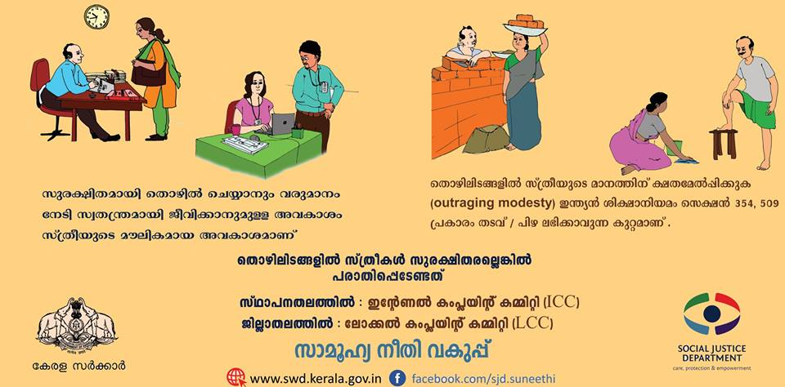
തൊഴില്‍സ്ഥലങ്ങളില്‍ സ്ത്രീകള്‍ക്കെതിരെയുള്ള ലൈംഗികാതിക്രമങ്ങള്‍ തടയല്‍ നിയമം 2013

ഭാരത്തിന്‍റെ ഭരണഘടന ഉറപ്പു നല്‍കുന്ന മൗലികാവകാശങ്ങളില്‍ ഉള്‍പ്പെട്ടവയാണ്.
1. നിയമത്തിന് മുന്‍പാകെയുള്ള സമത്വം (അനുഛെദം 14)
2. മതമോ, വര്‍ഗ്ഗമോ, ജാതിയോ, ലിംഗമോ, ജനനസ്ഥലമോ കണക്കാക്കിയുള്ള വിവേചനത്തിന്‍റെ നിരോധനം (അനുഛെദം 15)
3. ഏതെങ്കിലും തൊഴിലോ, ബിസിനസ്സോ നടത്തുകയോ ചെയ്യുന്നതിനും (അനുഛെദം 19)
4. ജീവന്‍റെയും, വ്യക്തിസ്വാതന്ത്ര്യത്തിന്‍റെയും, സംരക്ഷണം (അനുഛെദം 21) തുടങ്ങിയവ സ്ത്രീകള്‍ക്കെതിരെ നടത്തപ്പെടുന്ന ലൈംഗികാതിക്രമങ്ങള്‍ സുരക്ഷിതമായ
പരിസ്ഥിതിയില്‍ തൊഴിലെടുക്കുന്നതിന് ഭരണഘടന വിഭാവനം ചെയ്യുന്ന മൗലികാവകാശങ്ങളുടെ ലംഘനമാണ്, കൂടാതെ ലൈംഗികാതിക്രമങ്ങളില്‍ നിന്നുള്ള സംരക്ഷണവും,
അന്തസ്സോടെ തൊഴിലെടുക്കാനുള്ള അവകാശവും മനുഷ്യാവകാശങ്ങളായി ഇന്ത്യകൂടി പങ്കാളിയായിട്ടുള്ള വിവിധ അന്താരാഷ്ട്ര ഉടമ്പടികളില്‍ ആഗോളതലത്തില്‍ത്തന്നെ
ആംഗീകരിക്കപ്പെട്ടതാണ്.

സ്ത്രീകള്‍ക്കെതിരെ തൊഴില്‍സ്ഥലങ്ങളില്‍ നടക്കുന്ന ലൈംഗികാതിക്രമങ്ങള്‍ തടയുന്നതിനും പരാതികള്‍ പരിഹരിക്കുന്നതിനും ഇന്ത്യയില്‍ ഒരു എകീകൃത
മാനദണ്ഡമുണ്ടായിരുന്നില്ല. ഈ സാഹചര്യത്തിലാണ് ബഹുമാനപ്പെട്ട സുപ്രീംകോടതി 1997ല്‍ ഇത്തരം പരാതികള്‍ കൈകാര്യം ചെയ്യുവാന്‍ ഒരു പൊതുമാനദണ്ഡം നിശ്ചയിച്ചുകൊണ്ട് ഉത്തരവ് പുറപ്പെടുവിച്ചത്.

2013ല്‍ പാര്‍ലമെന്‍റ് പാസ്സാക്കുകയും 2013 ഡിസംബര്‍ 9 ന് പ്രാബല്യത്തില്‍ വരുത്തുകയും ചെയ്ത 2013-ലെ Sexual Harrasment of Women at Work Place (Prevention,
Prohibition & Redressal) Act ഇത്തരം പരാതികള്‍ നേരിടുന്നതിനു ദേശീയതലത്തിലുള്ള സമഗ്ര നിയമമാണ്.

സംസ്ഥാനത്ത് ഈ നിയമം നടപ്പിലാക്കുന്നതിനുള്ള ഭരണവകുപ്പ് സാമൂഹ്യനീതി വകുപ്പും ജില്ലകളില്‍ ജില്ലാ കളക്ടര്‍മാരുമാണ്.

ഈ നിയമത്തിന്‍റെ പ്രധാന സവിശേഷതകള്‍ ഇവയാണ്.

1. 10 ഉം അതില്‍ കൂടുതലും പേര്‍ തൊഴിലെടുക്കുന്ന എല്ലാ സ്ഥാപനങ്ങളിലും ഇന്‍റെണല്‍ കംപ്ലയിന്‍റ്റ് കമ്മിറ്റികള്‍ നിര്‍ബന്ധമായും രൂപീകരിക്കേണ്ടതാണ്.
2. 10ല്‍ കുറവ് പേര്‍ തൊഴിലെടുക്കുന്ന സ്ഥാപനങ്ങളിലേയും തൊഴിലുടമക്കെതിരെയുള്ള പരാതികളും പരിഗണിക്കുന്നതിനു ജില്ലാതലത്തില്‍ ലോക്കേല്‍ കംപ്ലയിന്‍റ് കമ്മിറ്റികള്‍ രൂപീകരിക്കണം.
3. തൊഴില്‍ സ്ഥലം എന്നതിന് നല്‍കപ്പെട്ട വിശാലവും വ്യക്തവുമായ നിര്‍വ്വചനം.
4. കംപ്ലയിന്‍റ് കമ്മിറ്റികളില്‍ പകുതിയില്‍ കുറയാതെയുള്ള സ്ത്രീ പങ്കാളിത്തവും സ്ത്രീ സൗഹൃദ നടപടിക്രമങ്ങളും. പരാതിക്കാരുടെ ആവശ്യാര്‍ത്ഥം ടിയാള്‍ക്കോ
എതിര്‍കക്ഷിക്കോ സ്ഥലംമാറ്റം നല്‍കുക, പരാതിക്കാരിക്ക് 3 മാസംവരെ അവധി ലഭ്യമാക്കുക തുടങ്ങിയ സൗകര്യങ്ങള്‍.
5. പരാതിക്കാരിക്ക് നേരിട്ടോ ആയതിന് കഴിയാതെവന്നാല്‍ അടുത്ത വ്യക്തികള്‍ക്കോ പരാതി നല്‍കുവാനുള്ള സംവിധാനം.
6. പരാതിയില്‍ നിയമപ്രകാരമുള്ള നടപടി സ്വീകരിക്കുന്നതിന് മുന്‍പ് ഉഭയസമ്മതപ്രകാരമുള്ള തീര്‍പ്പിന് അവസരം. എന്നാല്‍ സാമ്പത്തിക സഹായം നല്‍കിയുള്ള
ഒത്തുതീര്‍പ്പ് അനുവദനീയമല്ല.
7. നടപടിക്രമങ്ങള്‍ പരസ്യമാക്കുന്നതില്‍ നിന്നുള്ള സംരക്ഷണം. വിവരാവകാശ നിയമപ്രകാരവും വിവരങ്ങള്‍ ലഭ്യമാക്കേണ്ടതില്ല.

തൊഴിലുടമകളുടെ ചുമതലകള്‍

1. തന്‍റെ സ്ഥാപനത്തില്‍ ജീവനക്കാര്‍ക്ക് സുരക്ഷിതമായ പ്രവര്‍ത്തനസാഹചര്യം ഒരുക്കി നല്‍കുക.
2. ഇന്‍റെണല്‍ കംപ്ലയിന്‍റ് കമ്മിറ്റി രൂപീകരിച്ചുകൊണ്ടുള്ള ഉത്തരവും ലൈംഗികാതിക്രമങ്ങള്‍ നടത്തുന്നവര്‍ക്കുള്ള ശിക്ഷയും വ്യക്തമാക്കിയുള്ള ബോര്‍ഡ്‌ പ്രദര്‍ശിപ്പിക്കുക.
3. നിയമത്തെക്കുറിച്ച് ജീവനക്കാര്‍ക്കിടയില്‍ അവബോധം സൃഷ്ടിക്കുന്നതിനുള്ള പരിപാടികള്‍ നിശ്ചിത ഇടവേളകളില്‍ സംഘടിപ്പിക്കുക. ഇന്‍റെണല്‍ കംപ്ലയിന്‍റ്റ് കമ്മിറ്റി
അംഗങ്ങള്‍ക്ക് ആവശ്യമായ പരിശീലനം നല്‍കുക.
4. ഇന്‍റെണല്‍ കംപ്ലയിന്‍റ്റ് കമ്മിറ്റികള്‍ക്ക് പരാതികളില്‍ നടപടി സ്വീകരിക്കുന്നതിനും അന്വേഷണം നടത്തുന്നതിനും ആവശ്യമായ സൗകര്യങ്ങള്‍ ലഭ്യമാക്കുകയും കമ്മിറ്റി
മുന്‍പാകെ എതിര്‍കക്ഷികളുടെയും സാക്ഷികളുടെയും സാന്നിദ്ധ്യം ഉറപ്പാക്കുന്നതിനും സഹായിക്കുക.
5. പരാതിയിന്മേല്‍ ലഭ്യമായ വിവരം ബന്ധപ്പെട്ട കംപ്ലയിന്‍റ്റ് കമ്മിറ്റിക്ക് കൈമാറുക.
6. പരാതിക്കാരിയായ സ്ത്രീ മറ്റേതെങ്കിലും നിയമപ്രകാരമുള്ള നടപടി സ്വീകരിക്കുവാന്‍ ആഗ്രഹിക്കുന്ന പക്ഷം ആയതിന് ആവശ്യമായ സഹായം ലഭ്യമാക്കുക.
7. കുറ്റം ചെയ്തയാള്‍ സ്ഥാപനത്തിലെ ജീവനക്കാരനല്ലായെങ്കില്‍ പരാതിക്കാരി ആഗ്രഹിക്കുന്ന പക്ഷം ടിയാനെ നടപടിയ്ക്ക് വിധേയമാക്കുന്നതിനുള്ള നടപടി
കൈക്കൊള്ളുക.
8. ഇന്‍റെണല്‍ കംപ്ലയിന്‍റ്റ് കമ്മിറ്റികള്‍ യഥാസമയം റിപ്പോര്‍ട്ട്‌ സമര്‍പ്പിക്കുന്നുവെന്ന്‍ ഉറപ്പുവരുത്തുക.
9. ലൈംഗികാതിക്രമങ്ങള്‍ സര്‍വ്വീസ് ചട്ടപ്രകാരം സ്വഭാവദൂഷ്യമായിക്കണ്ട് ആയതിന് നടപടി സ്വീകരിക്കുക.

ഇന്‍റെണല്‍ കംപ്ലയിന്‍റ്റ് കമ്മിറ്റികള്‍ രൂപീകരിക്കാതിരിക്കുന്നതും കമ്മിറ്റി റിപ്പോര്‍ട്ടില്‍ നടപടി സ്വീകരിക്കാതിരിക്കുന്നതും വ്യാജപരാതി നല്‍കിയവര്‍ക്കെതിരെ നടപടി സ്വീകരിക്കാതിരിക്കുന്നതും മറ്റും തൊഴിലുടമയ്ക്കെതിരായ ശിക്ഷാര്‍ഹമായ കുറ്റങ്ങളാണ്. കുറ്റം ആവര്‍ത്തിക്കപ്പെടുകയാണെങ്കില്‍ ഇരട്ടി ശിക്ഷയും മറ്റ് നടപടികളും നിയമത്തില്‍ വ്യവസ്ഥ ചെയ്യുന്നു.
ബന്ധപ്പെട്ട സര്‍ക്കാരുകള്‍ക്ക് പൊതുതാല്‍പ്പര്യം മുന്‍നിര്‍ത്തിയോ, തൊഴിലെടുക്കുന്ന സ്ത്രീകളുടെ താല്‍പ്പര്യം മുന്‍നിര്‍ത്തിയോ ഏതൊരു തൊഴിലുടമയോടും ജില്ലാ ഓഫിസറോടും ലൈംഗികാതിക്രമങ്ങള്‍ സംബന്ധിച്ചുള്ള രേഘാമൂലമുള്ള റിപ്പോര്‍ട്ട്‌ ആവശ്യപ്പെടാവുന്നതും അതുപോലെ ലൈംഗികാതിക്രമം നടന്ന ഏതൊരു ഉദ്യോഗസ്ഥനെയും അധികാരപ്പെടുത്താവുന്നതാണ്. ഇത്തരം സാഹചര്യത്തില്‍ ബന്ധപ്പെട്ടവര്‍ ആവശ്യപ്പെട്ടാലുടന്‍ രേഖകള്‍ ഹാജരാക്കെണ്ടതാണ്.

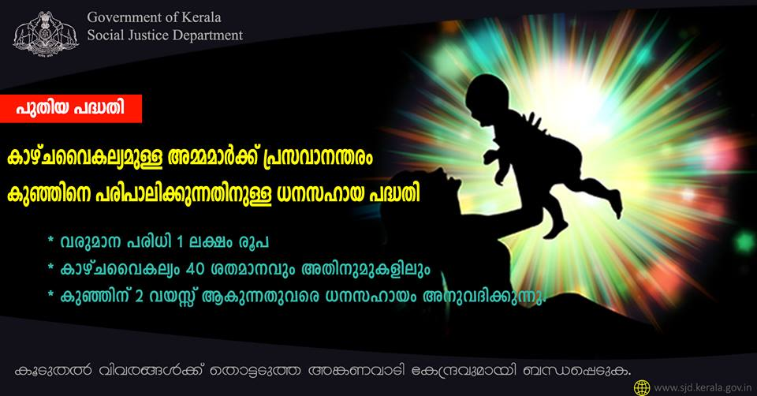

കാഴ്ചവൈകല്യമുള്ള അമ്മമാര്‍ക്ക് പ്രസവാനന്തരം കുഞ്ഞിനെ പരിപാലിക്കുന്നതിനുള്ള ധനസഹായ പദ്ധതി

കാഴ്ചവൈകല്യമുള്ള അമ്മമാര്‍ക്ക് പ്രസവാനന്തരം കുഞ്ഞിനെ പരിപാലിക്കുന്നതിനും അടിസ്ഥാന സൗകര്യങ്ങള്‍ ഒരുക്കുന്നതിനുമായി സാമൂഹ്യനീതി വകുപ്പ് മുഖേന പ്രതിമാസം
2,000/- രൂപ ക്രമത്തില്‍ കുഞ്ഞിന് 2 വയസ്സ് ആകുന്നതുവരെ ധനസഹായം അനുവദിക്കുന്നു.

സര്‍ക്കാര്‍ ഉത്തരവ് നമ്പര്‍ 358/2016/സാ.നീ.വ തീയതി 30.07.2016 പ്രകാരം പദ്ധതി നടപ്പിലാക്കുന്നതിനുള്ള അനുമതി ലഭ്യമായിട്ടുണ്ട്.

* വരുമാനപരിധി 1 ലക്ഷം രൂപ
* കാഴ്ചവൈകല്യം 40 ശതമാനവും അതിനുമുകളിലും

അപേക്ഷയോടൊപ്പം ഹാജരാക്കേണ്ട രേഖകള്‍

* കാഴ്ചവൈകല്യം തെളിയിക്കുന്ന മെഡിക്കല്‍ ബോര്‍ഡ്‌ സര്‍ട്ടിഫിക്കറ്റിന്‍റെ പകര്‍പ്പ്
* ആശുപത്രിയില്‍ നിന്നുള്ള ഡിസ്ചാര്‍ജ് സര്‍ട്ടിഫിക്കറ്റ്.
* വരുമാന സര്‍ട്ടിഫിക്കറ്റ് (ബി.പി.എല്‍ ആണെങ്കില്‍ റേഷന്‍ കാര്‍ഡിന്‍റെ പകര്‍പ്പ്)
* ബാങ്ക് അക്കൗണ്ട്‌ വിവരങ്ങള്‍
* പാസ്‌ ബുക്കിന്‍റെ ബന്ധപ്പെട്ട പേജ്

കൂടുതല്‍ വിവരങ്ങള്‍ക്ക് തൊട്ടടുത്ത അങ്കണവാടി കേന്ദ്രവുമായി ബന്ധപ്പെടുക.

അപേക്ഷാഫോമിനായി ഈ ലിങ്കില്‍ ക്ലിക്ക് ചെയ്യുക - http://swd.kerala.gov.in/images/VIKASBHAVAN/blind222mother.pdf

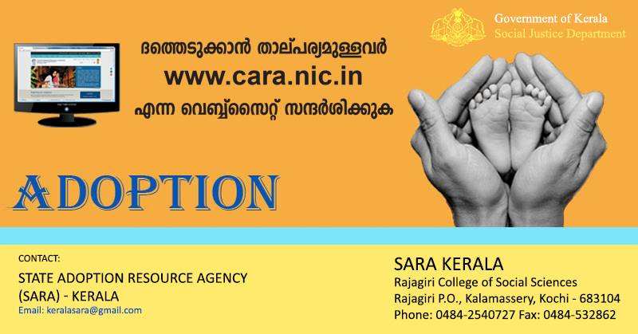

ദത്തെടുക്കല്‍- സ്നേഹപൂരിതമായൊരു ബന്ധം

ജന്മം നല്‍കിയ മാതാപിതാക്കളില്‍ നിന്ന് കുഞ്ഞിനെ സ്ഥിരമായി വേര്‍പ്പെടുത്തപ്പെടുകയും, ഏറ്റെടുക്കുന്ന മാതാപിതാക്കളില്‍ നിന്ന് നിയമപരമായ എല്ലാ അവകാശങ്ങളും അധികാരങ്ങളും ഉത്തരവാദിത്വങ്ങളും (JJ ACT 2015) കുഞ്ഞിന് ലഭ്യമാകുകയും ചെയ്യുന്ന നടപടിയാണ് ദത്തെടുക്കല്‍.

ദത്തെടുക്കല്‍ നടപടിക്രമങ്ങള്‍:
ആര്‍ക്കൊക്കെ ദത്തെടുക്കാം

വിവാഹ പദവി കണക്കിലെടുക്കാതെ ഏതൊരു വ്യക്തിക്കും, കുഞ്ഞുങ്ങളില്ലാത്ത ദമ്പതികള്‍ക്കും, സ്വന്തം മക്കളുള്ള മാതാപിതാക്കള്‍ക്കും ദത്തെടുക്കാവുന്നതാണ്. വിശദവിവരങ്ങള്‍ - www.cara.nic.in എന്ന വെബ്സൈറ്റില്‍ ലഭ്യമാണ്.

List of Specialised Adoption Agencies in Kerala

http://swd.kerala.gov.in/images/VIKASBHAVAN/adotpion.jpg

എങ്ങനെയാണ് ദത്തെടുക്കുക

ഇന്ത്യയില്‍ താമസിക്കുന്ന ദത്തെടുക്കാന്‍ സന്നദ്ധരായ അപേക്ഷകര്‍ www.cara.nic.in -ല്‍ ഓണ്‍ലൈന്‍ ആയി രജിസ്റ്റര്‍ ചെയ്യണം. രജിസ്ട്രെഷന്‍ സ്വീകരിച്ചതിന്‍റെ സ്ലിപ്പ് പ്രിന്‍റ് എടുത്ത് സൂക്ഷിക്കേണ്ടതാണ്. രജിസ്റ്റര്‍ ചെയ്ത് 30 ദിവസത്തിനകം ആവശ്യമായ ചുവടെ കാണിച്ചിരിക്കുന്ന രേഖകള്‍ സൈറ്റിലേക്ക് അപ്‌ലോഡ്‌ ചെയ്യണം.

1. പാന്‍കാര്‍ഡ്‌
2. വരുമാന സര്‍ട്ടിഫിക്കറ്റ്
3. വിവാഹ സര്‍ട്ടിഫിക്കറ്റ്
4. ജനന സര്‍ട്ടിഫിക്കറ്റ്
5. മേല്‍വിലാസം തെളിയിക്കുന്ന രേഖ
6. മെഡിക്കല്‍ സര്‍ട്ടിഫിക്കറ്റ്
7. ഫാമിലി ഫോട്ടോ

അതിനുശേഷം അപേക്ഷകര്‍ രജിസ്റ്റര്‍ ചെയ്ത സ്ലിപ്പുമായി ആംഗികൃത ദത്തെടുക്കല്‍ കേന്ദ്രത്തിനെ സമീപിപ്പിക്കുക. സ്ഥാപനത്തിലെ സോഷ്യല്‍ വര്‍ക്കറോ അപേക്ഷകരെക്കുറിച്ചുള്ള പഠനം നടത്തി ഹോം സ്റ്റഡി റിപ്പോര്‍ട്ട്‌ സൈറ്റിലേയ്ക്ക് അപ്‌ലോഡ്‌ ചെയ്യുന്നതാണ്.

റഫറല്‍ മാച്ചിംഗ്

അപേക്ഷകരുടെ മുന്‍ഗണന അനുസരിച്ച് 3 കുട്ടികളുടെ വരെ ഫോട്ടോയും ചൈല്‍ഡ് സ്റ്റഡി റിപ്പോര്‍ട്ടും മെഡിക്കല്‍ എക്സാമിനേഷന്‍ റിപ്പോര്‍ട്ടും ഓന്‍ലൈനായി കാണാവുന്നതാണ്. കുട്ടികളെ കണ്ട് 48 മണിക്കൂറിനകം അതില്‍ ഏതെങ്കിലും ഒരു കുട്ടിയെ അപേക്ഷകര്‍ റിസര്‍വ് ചെയ്യണം. അല്ലാത്ത പക്ഷം സീനിയോറിറ്റി ലിസ്റ്റില്‍ പുറകിലേക്ക് പോകുന്നതായിരിക്കും. കുട്ടിയെ റിസര്‍വ് ചെയ്തു 20 ദിവസത്തിനകം കുട്ടി നില്‍ക്കുന്ന അംഗീകൃത ദത്തെടുക്കല്‍ കേന്ദ്രത്തിലെ അഡോപ്ഷന്‍ കമ്മിറ്റിയുടെ മുന്‍പാകെ ഹാജരാകണം. അഡോപ്ഷന്‍ കമ്മിറ്റി അപേക്ഷകരുടെ രേഖകള്‍ പരിശോധിച്ച് കുട്ടിയെ നേരിട്ട് കാണാനുള്ള അവസരം സൃഷ്ടിക്കും. അപേക്ഷകര്‍ക്ക്‌ കുട്ടിയെ ഇഷ്ടപ്പെടുകയാണെങ്കില്‍ സ്ഥാപനത്തിലെ സോഷ്യല്‍ വര്‍ക്കറുടെയോ അധികാരികളുടെയോ സാനിദ്ധ്യത്തില്‍ ചൈല്‍ഡ് സ്റ്റഡി റിപ്പോര്‍ട്ടിലും മെഡിക്കല്‍ എക്സാമിനേഷന്‍ റിപ്പോര്‍ട്ടിലും അപേക്ഷകര്‍ ഒപ്പ് വയ്ക്കണം.

പ്രീ-അഡോപ്ഷന്‍ ഫോസ്റ്റര്‍ കെയര്‍

കുട്ടിയെ അപേക്ഷകര്‍ക്ക് ഇഷ്ടപ്പെട്ടുകഴിഞ്ഞാല്‍ 10 ദിവസത്തിനകം പ്രീ അഡോപ്ഷന്‍ ഫോസ്റ്റര്‍ കെയര്‍ എഗ്രിമെന്റില്‍ സ്ഥാപന അധികാരികളും അപേക്ഷകരും ചേര്‍ന്ന് ഒപ്പ് വെയ്ക്കണം. തുടര്‍ന്ന് അപേക്ഷകര്‍ക്ക്‌ കുട്ടിയെ അവരുടെ ഭവനത്തിലേക്ക്‌ കൊണ്ടുപോകാവുന്നതാണ്.

നിയമ നടപടികള്‍

അപേക്ഷകര്‍ക്ക്‌ കുട്ടിയെ കണ്ട് സ്വീകാര്യമാണെങ്കില്‍ അന്ന് മുതല്‍ 7 ദിവസത്തിനകം കോടതിയില്‍ കേസ് ഫയല്‍ ചെയ്യണം. രണ്ട് മാസത്തിനകം നിയമ നടപടികള്‍ പൂര്‍ത്തികരിക്കണം.

തുടര്‍ അന്വേഷണങ്ങള്‍ (Post Adoption Follow up)

പ്രീ-അഡോപ്ഷന്‍ ഫോസ്റ്റര്‍ കെയറില്‍ കുട്ടിയെ സ്വീകരിക്കുന്നത് മുതല്‍ രണ്ട് വര്‍ഷക്കാലത്തേക്ക് ആറു മാസത്തിലൊരിക്കല്‍ സ്പെഷ്യലൈസ്ഡ് അഡോപ്ഷന്‍ ഏജന്‍സി തുടര്‍ അന്വേഷണ സന്ദര്‍ശനങ്ങള്‍ നടത്തേണ്ടതാണ്.

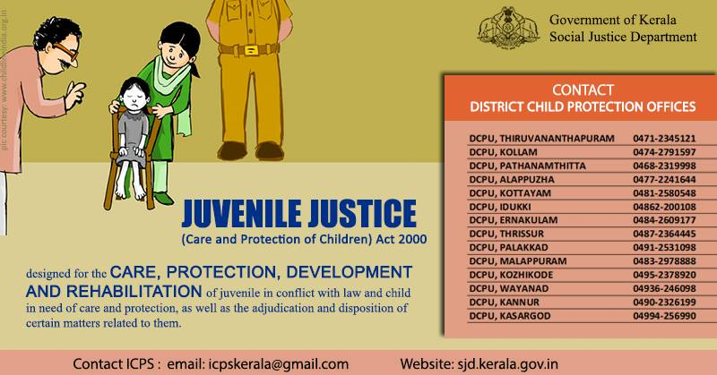
Juvenile Justice (Care and Protection of Children) Act 2015

http://swd.kerala.gov.in/images/VIKASBHAVAN/Juven333ustice2015.pdf

ബാലനീതി നിയമം 2000

a. 70 സെക്ഷനുകളുള്ള ഈ നിയമം നിയമ വ്യവസ്ഥ ലംഘിക്കുന്ന കുട്ടികളുടെ അനന്തര നടപടി സംബന്ധിച്ചു. ശ്രദ്ധയും സംരക്ഷണവും ആവശ്യമുള്ള കുട്ടികളുടെ അനന്തര നടപടി സംബന്ധിച്ചും ഉള്ള നിര്‍ദ്ദേശങ്ങള്‍ അടങ്ങിയതാണ്.
b. ഈ നിയമപ്രകാരം 18 വയസ്സിനു താഴെയുള്ള വ്യക്തികളെ കുട്ടിയായി കണക്കാക്കുന്നു (Section 2K)
c. ഇപ്രകാരമുള്ള കുട്ടികളെ 2 വിഭാഗമായി വേര്‍തിരിച്ചിരിക്കുന്നു.
1. ശ്രദ്ധയും സംരക്ഷണവും ആവശ്യമുള്ള കുട്ടി (Sec. 2D)
2. നിയമവുമായി സംഘര്‍ഷത്തില്‍ ഏര്‍പ്പെട്ടിരിക്കുന്ന കുട്ടി (Sec 2L)
d. മേല്‍പ്പറഞ്ഞ 2 വിഭാഗം കുട്ടികളുടെ കേസുകള്‍ കൈകാര്യം ചെയ്യുനതിന് 2 തരാം അധിക്കാര കേന്ദ്രങ്ങള്‍ ഈ നിയമം വിഭാവനം ചെയ്യുന്നു. അതായത് ശ്രദ്ധയും സംരക്ഷണവും ആവശ്യമുള്ള കുട്ടിയുടെ കാര്യങ്ങള്‍ കൈകാര്യം ചെയ്യുന്നതിന് ചൈല്‍ഡ് വെല്‍ഫെയര്‍ കമ്മിറ്റിയും, നിയമവുമായി സംഘര്‍ഷത്തില്‍ ഏര്‍പ്പെട്ടിരിക്കുന്ന കുട്ടിയുടെ കേസുകള്‍ കേള്‍ക്കുന്നതിന് ജുവനൈല്‍ ജസ്റ്റിസ്‌ ബോര്‍ഡുകളും
e. കുട്ടിയുടെ സംരക്ഷണത്തിനുള്ള വിവിധതരം ഹോമുകളെ പറ്റി ഈ നിയമത്തില്‍ പ്രതിപാദിച്ചിരിക്കുന്നു.:-

(1) ചില്‍ഡ്രന്‍സ് ഹോം-ശ്രദ്ധയും സംരക്ഷണവും ആവശ്യമുള്ള കുട്ടിക്കുവേണ്ടി
(2) ഒബ്സര്‍വേഷന്‍ ഹോം- നിയമ ലംഘകരായ കുട്ടികള്‍ക്ക് കേസിനെ തുടര്‍ന്ന് ജാമ്യം അനുവദിക്കുന്നില്ലെങ്കില്‍ വിചാരണ കാലയളവില്‍ പാര്‍പ്പിക്കുന്നതിനുവേണ്ടി.
(3) സ്പെഷ്യല്‍ ഹോം- വിചാരണയ്ക്കുശേഷം കുറ്റക്കാരനെന്നു കാണുന്ന കുട്ടികളെ നിശ്ചിത കാലയളവിലേക്ക് താമസിപ്പിക്കുന്നതിനുവേണ്ടി.
(4) ഷെല്‍ട്ടര്‍ ഹോം- 5 വയസ്സില്‍ താഴെയുള്ള കുട്ടികളുടെ സംരക്ഷണത്തിനുവേണ്ടി
f. 5 അംഗങ്ങളുള്ള ചൈല്‍ഡ് വെല്‍ഫെയര്‍ കമ്മിറ്റി എല്ലാ ജില്ലകളിലും പ്രവര്‍ത്തിക്കുന്നു.
g. ശ്രദ്ധയും സംരക്ഷണവും ആവശ്യമുള്ള കുട്ടിയെ പോലീസിനോ സന്നദ്ധ സംഘടനകള്‍ക്കോ ചൈല്‍ഡ് വെല്‍ഫെയര്‍ കമ്മിറ്റി മുന്‍പാകെ ഹാജരാക്കാവുന്നതാണ്. ഇപ്രകാരം ഹാജരാക്കപ്പെടുന്ന കുട്ടികളെ ചൈല്‍ഡ് വെല്‍ഫെയര്‍ കമ്മിറ്റി കുട്ടിയുടെ അവസ്ഥ അനുസരിച്ച് താല്‍ക്കാലിക സംരക്ഷണം നല്‍കിയതിനുശേഷം കേസിനെ സംബധിച്ച് അന്വേഷണം പോലീസ്/ പ്രൊബേഷന്‍ ഓഫീസര്‍/ സോഷ്യല്‍ വര്‍ക്കര്‍ എന്നിവര്‍ വഴി നടത്തി തുടര്‍നടപടി സ്വീകരിക്കുന്നു. സംരക്ഷിക്കാം ആരും ഇല്ലാത്ത കുട്ടികള്‍ക്ക് 18 വയസ്സു വരെ ചില്‍ഡ്രന്‍സ് ഹോമില്‍ സംരക്ഷണം നല്‍കുന്നു.
h. കുറ്റാരോപിതനായ കുട്ടിയെ പോലീസ് ജുവനൈല്‍ ജസ്റ്റിസ്‌ ബോര്‍ഡ്‌ മുന്‍പാകെ ഹാജരാക്കുന്നു. ഒരു മജിസ്ട്രേറ്റും, 2 അംഗങ്ങളും ഉള്‍പ്പെട്ടതാണ് ബോര്‍ഡ്‌. ഇപ്രകാരം ഹാജരക്കപ്പെടുന്ന കുറ്റാരോപിതനായ കുട്ടിയെ ജുവനൈല്‍ ജസ്റ്റിസ്‌ ബോര്‍ഡ്‌ ജാമ്യം നല്‍കുന്നില്ല എങ്കില്‍ കുട്ടിയെ ഗവ. ഒബ്സര്‍വേഷന്‍ ഹോമില്‍ പാര്‍പ്പിക്കുന്നു. അതിനുശേഷം വിചാരണ നടത്തുന്നു. വിചാരണയില്‍ കുറ്റക്കാരനെന്നു കാണുന്ന കുട്ടിയെ സാമൂഹ്യസേവനത്തിന് അയയ്ക്കുകയോ രക്ഷിതാക്കളുടെ കൂടെ വിട്ടയയ്ക്കുകയോ മറ്റു നിവൃത്തി ഇല്ലെങ്കില്‍ സ്പെഷ്യല്‍ ഹോമിലേക്ക് അയയ്ക്കുകയോ ചെയ്യാം.
i. ഈ നിയമപ്രകാരം കുട്ടികള്‍ക്കെതിരെയുള്ള കുറ്റകൃത്യങ്ങള്‍ ശിക്ഷ വിധിയാവുന്നതാണ്. കുട്ടിയെ ശാരീരികമായോ മാനസികമായോ പീഡിപ്പിക്കുന്നതിന് 6 മാസം തടവ്‌ (sec 23) കുട്ടിയെ ഭിക്ഷ എടുപ്പിക്കുന്നതിന് 3 വര്‍ഷം തടവ്‌ + ഫൈന്‍ (sec 24(1)) കുട്ടിക്ക് മദ്യമോ മയക്കുമരുന്നോ നല്‍കുന്നത് 3 വര്‍ഷം ശിക്ഷാര്‍ഹം (sec 25).
j. ബാലനീതി നിയമ പ്രകാരമുള്ള നടപടികള്‍ക്ക് വിധേയരാകുന്ന കുട്ടികള്‍ക്ക് യാതൊരുവിധ യോഗ്യതയും ഉണ്ടായിരിക്കുന്നതല്ല എന്ന് നിയമം അനുശാസിക്കുന്നു. ബാലനീതി നിയമം സെക്ഷന്‍ (68) പ്രകാരം കേരള സര്‍ക്കാര്‍ G.O (P) No. 50/2014/SJD dated 09/06/2014 ആയ ബാലനീതി ചട്ടങ്ങള്‍ വിജ്ഞാപനം ചെയ്തിട്ടുണ്ട്.
k. 15/12/2015 ന് ബാലനീതി നിയമം 2015 നിലവില്‍ വന്നു. ഭേദഗതി വരുത്തിയ നിയാപ്രകാരം അതിക്രുരമായ കുറ്റകൃത്യം ചെയ്യുന്ന 16 വയസ്സിനും 18 വയസ്സിനും ഇടയില്‍ പ്രായമുള്ള കുട്ടികളെ മുതിര്‍ന്നവരായി കണക്കാക്കി വിചാരണ ചെയ്യാവുന്നതാണ്.

ബാല നീതി നിയമം സംബന്ധിച്ച കൂടുതല്‍ വിവരങ്ങള്‍ ആവശ്യമുള്ളവര്‍ക്ക് icpskerala@gmail.com എന്നാ വിലാസത്തില്‍ ബന്ധപ്പെടാവുന്നതാണ്.

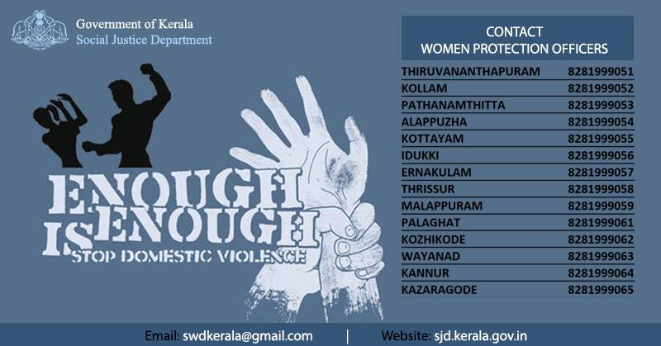

ഗാര്‍ഹികാതിക്രമങ്ങളില്‍ നിന്നും സ്ത്രീകളെ സംരക്ഷിക്കുന്ന നിയമം 2005

കുടുംബങ്ങളെ സംരക്ഷിക്കാം ബാധ്യതയുള്ള പുരുഷന്മാരില്‍ നിന്നും സ്ത്രീകള്‍ അനുഭവിക്കുന്ന ശാരീരിക, മാനസിക, വൈകാരിക, സാമ്പത്തിക, ലൈംഗിക പീഡനങ്ങള്‍ക്ക് പരിഹാരവും ആശ്വാസവും നല്‍കുന്നതിനായാണ് 2005ല്‍ ഇന്ത്യന്‍ പാര്‍ലമെന്‍റ് ഗാര്‍ഹികാതിക്രമങ്ങളില്‍ നിന്നും സ്ത്രീകളെ സംരക്ഷിക്കുന്ന നിയമം പാസ്സാക്കിയത്. 5 അദ്ധ്യായങ്ങളും 37 വകുപ്പുകളും ഉള്‍പ്പെടുന്ന ഈ നിയമം 2006 ഒക്ടോബര്‍ 26 നാണ് പ്രാബല്യത്തില്‍ വന്നത്.

1) എന്താണ് ഗാര്‍ഹിക ബന്ധം?
രക്തബന്ധത്തിലോ വിവാഹബന്ധതിലോ, വിവാഹത്തിന്‍റെ സ്വഭാവമുള്ള ബന്ധത്തിലോ, ദത്തെടുക്കളിലുടെയോ കുടുംബവുമായി ഒന്നിച്ചു ജീവിക്കുന്ന കുടുംബാംഗങ്ങള്‍ എന്നാ നിലയ്ക്ക് വീട് പങ്കുപറ്റിക്കൊണ്ട് ഒരുമിച്ചു താമസിക്കുകയോ ഏതെങ്കിലും സമയത്ത് താമസിചിട്ടുള്ളതോ ആയ രണ്ട് വ്യക്തികള്‍ തമ്മിലുള്ള ബന്ധം.

2) എന്താണ് ഗാര്‍ഹിക പീഡനം?
പങ്കുപറ്റി താമസിക്കുന്ന വീട്ടിലെ പ്രുരുഷ പങ്കാളിയില്‍ നിന്നും സ്ത്രീകള്‍ നേരിടുന്ന മാനസികമോ, ശാരീരികമോ, ലൈംഗികമോ, സാമ്പത്തികമോ, വൈകാരികാമോ ആയ അതിക്രമങ്ങളലാണ് ഗാര്‍ഹിക പീഡനം.

3) ആരൊക്കെയാണ് പരാതിക്കാര്‍?
ഗാര്‍ഹിക ബന്ധമുള്ള പുരുഷന്മാരില്‍ നിന്നും അതിക്രമാതിനിരയായ ഏതൊരു സ്ത്രീക്കും, (18 വയസ്സില്‍ താഴെയുള്ള ആണ് കുട്ടിക്ക് വേണ്ടിയും) പരാതിപ്പെടാവുന്നതാണ്.

4) ഗാര്‍ഹിക സംഭവ റിപ്പോര്‍ട്ട്‌:-
ഗാര്‍ഹിക പീഡനം സംബന്ധിച്ച് ഒരു പരാതി കൈപ്പറ്റിയാല്‍ പ്രൊട്ടക്ഷന്‍ ഓഫീസര്‍ നിയമ പ്രകാരം പ്രത്യേകം തയ്യാറാക്കിയ ഫോറം 1 ല്‍ മജിസ്ട്രെറ്റിന് സമര്‍പ്പിക്കുന്ന റിപ്പോര്‍ട്ട്‌. ഒരു ഗാര്‍ഹിക പീഡനകൃത്യം നടന്നിട്ടുണ്ടെന്നോ, നടന്നുകൊണ്ടിരിക്കുകയാനെണോ, നടക്കാന്‍ സാധ്യതയുണ്ടെന്നോ അറിവുള്ള ഏതൊരാള്‍ക്കും ഈ വിവരം പ്രോട്ടക്ഷന്‍ ഓഫീസര്‍, സേവന ദാതാവ്, പോലീസ് എന്നിവരെ അറിയിക്കാവുന്നതാണ്.

5) എന്തൊക്കെ ആശ്വാസമാണ് ഈ നിയമം നല്‍കുന്നത്
a) സംരക്ഷണ ഉത്തരവ്:-

ഗാര്‍ഹികപീഡനകൃത്യം ചെയ്യുന്നതില്‍ നിന്നും, സഹായമോ പ്രേരണയോ നല്‍കുന്നതില്‍ നിന്നും, പീഡിപ്പിക്കപ്പെട്ട ആളുടെ ജോലിസ്ഥലത്തോ, സ്കൂളിലോ പരാതിക്കാരി പതിവായി പോകുന്ന മറ്റേതെങ്കിലും സ്ഥലത്തോ പ്രവേശിക്കുന്നതില്‍ നിന്നും, പരാതിക്കാരിയുടെ ആശ്രിതര്‍ക്കോ മറ്റ് ബന്ധുക്കളെയോ ഗാര്‍ഹികാതിക്രമത്തിന് ഇരയാകുന്നതില്‍ നിന്നും എതിര്‍കക്ഷിയെ തടഞ്ഞ് കൊണ്ടുള്ള ഉത്തരവ്.
b) പാര്‍പ്പിട ഉത്തരവ്
പങ്കുപറ്റുന്ന വീട്ടില്‍ നിന്നും പരാതിക്കാരിയെ പുറത്താക്കുന്നതിനെ തടഞ്ഞും, പങ്കുപറ്റുന്ന വീട്ടില്‍ തുടര്‍ന്നും സമാധാനപരമായി താമസിക്കുന്നതിനും, പകരം വീട് അനുവദിച്ചും, അതിക്രമാകാരിയെ വീട്ടില്‍ നിന്നും മാറ്റിയും നല്‍കുന്ന ഉത്തരവ്.
c) സാമ്പത്തിക പരിഹാര ഉത്തരവ്
പീഡനത്തിനിരയായ ആളും കുട്ടിയും സഹിച്ച നഷ്ട്ടങ്ങള്‍ക്കും, നിത്യജീവിത ചെലവുകള്‍ വഹിക്കുന്നതിനുള്ള സാമ്പത്തിക സഹായം നല്‍കിക്കൊണ്ടുള്ള ഉത്തരവ്.
d) കസ്റ്റഡി ഉത്തരവുകള്‍
കുട്ടിയുടെയോ, കുട്ടികളുടെയോ താല്‍ക്കാലിക സംരക്ഷണം പരാതികാരിക്കോ, അവള്‍ക്കുവേണ്ടി അപേക്ഷ നല്‍കിയ ആള്‍ക്കോ, അനുവദിച്ചു കൊണ്ടുള്ള ഉത്തരവ്.
e) നഷ്ട്ട പരിഹാര ഉത്തരവ്
എതിര്‍കക്ഷി ചെയ്ത ഗാര്‍ഹികപീഡനകൃത്യങ്ങള്‍ ഉണ്ടാക്കിയ മാനസിക പീഡനവും വൈകാരിക വ്യഥയും ഉള്‍പ്പെടുന്ന ക്ഷതതിനുള്ള നഷ്ട്ടപരിഹാരം നല്‍കാന്‍ എതിര്‍കക്ഷിയോട് നിര്‍ദ്ദേശിക്കുന്ന ഉത്തരവ്.
f) ഇടക്കാല എക്സ്പാര്‍ട്ടി ഉത്തരവുകള്‍
പ്രഥമദൃഷ്ട്യാ ഒരു ഗാര്‍ഹികപീഡനകൃത്യം എതിര്‍കക്ഷി ചെയ്യുകയാണെന്നോ, ചെയ്തിട്ടുണ്ടെന്നോ എതിര്‍കക്ഷി ഗാര്‍ഹികപീഡനകൃത്യം ചെയ്യാന്‍ സാധ്യതയുണ്ടെന്നോ ഉള്ള പരാതിക്കാരിയുടെ സത്യവാങ്മൂലപ്രകാരം നല്‍കുന്ന ഇടക്കാല ഉത്തരവുകള്‍.
g) പരാതി സമര്‍പ്പിക്കേണ്ട അധിക്കര സ്ഥാപനങ്ങള്‍
വനിതാ പ്രൊട്ടക്ഷന്‍ ഓഫീസര്‍, നിയമാനുസരണം രജിസ്റ്റര്‍ ചെയ്യപ്പെട്ടിട്ടുള്ള സേവന ദാതാക്കള്‍, പോലീസുകാര്‍ മുഖേനയും, പരാതിക്കാരിക്ക് നേരിട്ടും ഒന്നാം ക്ലാസ്സ്‌ ജുഡിഷ്യല്‍ മജിസ്ട്രേറ്റിനും നല്‍കാം.

ഒന്നാം ക്ലാസ്സ്‌ ജുഡിഷ്യല്‍ മജിസ്ട്രേറ്റ് കോടതികളെയാണ് ഈ നിയമപ്രകാരം ഉള്ള കേസുകള്‍ കൈകാര്യം ചെയ്യാന്‍ ചുമതലപ്പെടുത്തിയിട്ടുള്ളത്. കേസ് ഫയല്‍ ചെയ്ത് 3 ദിവസത്തിനകം എതിര്‍ കക്ഷികള്‍ക്ക് നോട്ടിസും 60 ദിവസത്തിനകം തീര്‍പ്പും കല്‍പ്പിക്കുന്നതിനും നിയമത്തില്‍ വ്യവസ്ഥയുണ്ട്. ഹ്രസ്വമായ സിവില്‍ നിയമ നടപടിക്രമങ്ങള്‍ അനുശാസിക്കുന്ന ഈ നിയമം കോടതിയുടെ സംരക്ഷണ ഉത്തരവ് ലംഘനത്തിന് ഒരു വര്‍ഷം തടവും 2,000/- രൂപ പിഴയും നിഷ്കര്‍ഷിക്കുന്നു. നിലവിലെ മറ്റേതൊരുനിയമവും നല്‍കുന്ന ആശ്വാസങ്ങള്‍ക്ക് പുറമേയാണ് ഈ നിയമത്തിന് കീഴിലുള്ള സംരക്ഷണവും പരാതികാരിക്ക് ഉറപ്പുനല്കുന്നത്. നാല് ചുവരുകള്‍ക്കുള്ളില്‍ നടക്കുന്ന പീഡനങ്ങള്‍ക്ക് പ്രത്യേക തെളിവുകള്‍ ഇല്ലാതെ തന്നെ മജിസ്ട്രേറ്റ് കോടതികളെ സമീപിക്കാം. എതിര്‍ കക്ഷികളെ ശിക്ഷിക്കുന്നതിന് പകരം നഷ്ട്ടപ്പെട്ട കുടുംബ സമാധാനം പുന:സ്ഥാപിക്കുന്നതിനാവ്ശ്യമായ നിര്‍ദ്ദേശക ഉത്തരവുകലാണ് പ്രാരംഭ ഘട്ടത്തില്‍ നല്‍കുന്നത് എന്നുള്ളതും ഈ നിയമത്തിന്‍റെ പ്രത്യേകതകളാണ്.

സാമൂഹികരംഗത്ത് പ്രവര്‍ത്തിക്കുന്ന സന്നദ്ധസംഘടനകളെ സേവനദാതാക്ക\ളായി നിയമാനുസരണം രജിസ്റ്റര്‍ ചെയ്യപ്പെട്ടിട്ടുണ്ട്. അപ്രകാരം സംസ്ഥാനമൊട്ടാകെ 101 സേവനദാതാക്കള്‍ കൗണ്‍സിലിംഗ്, സൗജന്യ നിയമ സഹായം എന്നിവ നല്‍കിവരുന്നു. എല്ലാ ജില്ലയിലേയും ജില്ലാ ആശുപത്രികള്‍ മെഡിക്കല്‍ സൗകര്യകേന്ദ്രങ്ങളായി ഗവണ്‍മെന്‍റ് മഹിളാമന്ദിരങ്ങളും, സന്നദ്ധസംഘടനകളുടെതായ മറ്റ് താല്‍ക്കാലിക ഷെല്‍ട്ടര്‍ ഹോമുകളും പീഡിതരായ സ്ത്രീകളെ താമസിപ്പിക്കുന്നതിനുള്ള അഭയകേന്ദ്രങ്ങളായും പ്രവര്‍ത്തിക്കുന്നു. കേരള ലീഗല്‍ സര്‍വീസ് അതോറിറ്റി സൗജന്യ നിയമസഹായം നല്‍കുന്നതിനു പുറമേ മിഡിയെഷന്‍ സെന്‍ററുകളും പ്രവര്‍ത്തിച്ചു വരുന്നു. വനിതാസെല്‍, ഭൂമിക, സീതാലയം, മദ്യവിമുക്ത ചികിത്സാകേന്ദ്രങ്ങള്‍, നിര്‍ഭയാ പദ്ധതിയിലെ സ്നേഹിത എന്നിവ അനുബന്ധ സഹായ കേന്ദ്രങ്ങളാണ്. സാമൂഹ്യനീതി വകുപ്പിന് കീഴില്‍ ഈ നിയമം നടപ്പിലാക്കുന്നതിനും പ്രവര്‍ത്തനങ്ങള്‍ ഏകോപിപ്പിക്കുന്നതിനുമായി വിമന്‍ പ്രൊട്ടക്ഷന്‍ ഓഫീസര്‍മാര്‍ പ്രവര്‍ത്തിക്കുന്നു.

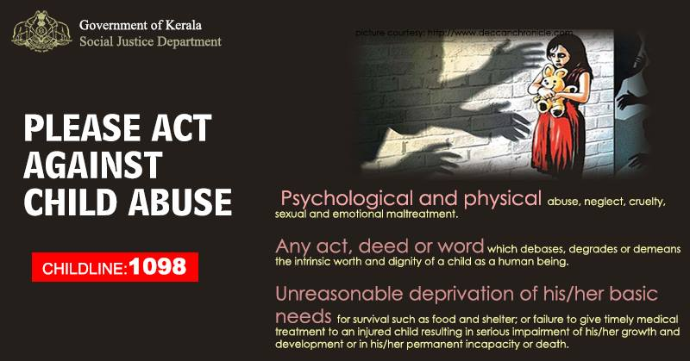

കുട്ടികളിലെ പീഡനങ്ങള്‍

18 വയസ്സില്‍ താഴെ പ്രായമുള്ള കുട്ടികള്‍ക്ക് നേരിടേണ്ടി വരുന്ന വ്യതസ്തമായ ദുരനുഭവങ്ങളെയാണ് ഈ പ്രയോഗം കൊണ്ടുദ്ദേശിക്കുന്നത്,

ശാരീരിക പീഡനം-ഒരു കുട്ടിയെ അടിക്കുക, ഇടിക്കുക, കടിക്കുക, പൊള്ളിക്കുക, തൊഴിക്കുക, തുടങ്ങി ശാരീരികമായി തകരാറാകലുണ്ടാവുന്ന കാര്യങ്ങള്‍ മറ്റൊരാള്‍ ചെയ്യുന്നതിനാണ് ശാരീരിക പീഡനം എന്ന് പറയുന്നത്. തൊലിപ്പുറത്തുണ്ടാകുന്ന മുറിവുകള്‍ മുതല്‍ തലച്ചോറിന്‍റെ ക്ഷതംവരെ ഇതുമൂലമുണ്ടാകും.

വൈകാരിക പീഡനം-ഒരു കുട്ടിയെ പരിഹസിക്കുക, ഒറ്റപ്പെടുത്തുക, കഠിനമായി ശാസിക്കുക, പൊതുസ്ഥലത്ത് വച്ച്അവഹേളിക്കുക തുടങ്ങി അവനു മന:പ്രയാസമുണ്ടാക്കുന്ന പ്രവര്‍ത്തനങ്ങളാണ് വൈകാരിക പീഡനം എന്നുപറയുന്നത്.

ലൈംഗിക പീഡനം-18 വയസ്സില്‍ താഴെയുള്ള കുട്ടിയെ, ഒരുമുതിര്‍ന്നയാളോ കൂടുതല്‍ ശക്തനായ ഒരു കുട്ടിയോ ലൈംഗിക കാര്യങ്ങള്‍ക്കുവേണ്ടി ദുരുപയോഗം ചെയ്യുന്നതാണ് ലൈംഗിക പീഡനം.
അവഗണന-കുട്ടികള്‍ക്ക് ലഭിക്കേണ്ട ആനുകുല്യങ്ങള്‍ നിഷേധിക്കുന്ന രീതി. വിദ്യാഭ്യാസം, ഭക്ഷണം, മറ്റ് ജീവിതസാഹചര്യങ്ങള്‍ എന്നിവയൊക്കെ നല്‍കാതിരിക്കുന്നതാണ് 'അവഗണന'.

ചടങ്ങുകളിലൂടെയുള്ള പീഡനം-ദുര്‍മന്ത്രവാദചടങ്ങുകളുടെ ഭാഗമായി കുട്ടികളെ ശാരീരികമായോ മാനസികമായോ ലൈംഗികമായോ പ്രയാസപ്പെടുത്തുന്ന അവസ്ഥ.

പീഡനത്തിനു വിധേയമാക്കപ്പെട്ട കുട്ടി ചില പെരുമാറ്റ വൈകല്യങ്ങള്‍ പ്രദര്‍ശിപ്പിക്കാറുണ്ട്
. ഉറക്കക്കുറവ്
. മുതിര്‍ന്നവരെ കാണുമ്പോള്‍ അമിതഭയം
. കിടക്കയില്‍ കിടന്ന് മൂത്രമൊഴിക്കുകയോ മലവിസര്‍ജ്ജനം നടത്തുകയോ ചെയ്യുക.
. സ്കൂളില്‍ പോകാന്‍ മടി കാണിക്കുക.
. വിശപ്പില്ലായ്മ, ചില പ്രത്യേകതരം ഭക്ഷ്യവസ്തുക്കളോട് വെറുപ്പ്
. അമിതദേഷ്യം
. ഒരു മുറിക്കുള്ളില്‍ ഒറ്റയ്ക്കിരിക്കാനുള്ള പ്രവണത
. ആവര്‍ത്തിച്ചുണ്ടാകുന്ന അണുബാധ- മൂത്രാശയം, തൊണ്ട, ജനനേന്ത്രിയം, തുടങ്ങിയ സ്ഥലങ്ങളില്‍
. അമിത ലൈംഗിക താല്‍പര്യവും ലൈംഗിക പരിക്ഷണങ്ങളും
. മറ്റ്കുട്ടികളെ ലൈംഗികമായി പീഡിപ്പിക്കാന്‍ ശ്രമിക്കുക.
. ക്ഷതാനന്തര സമ്മര്‍ദ്ദ രോഗങ്ങള്‍
. വീടുവിട്ടിറങ്ങിപ്പോവുക
. വിഷാദരോഗം, ആത്മഹത്യാപ്രവണത, ഉത്‌കണ്ഠരോഗങ്ങള്‍
. വയറുവേദന, നടുവേദന തുടങ്ങിയ ശാരീരിക ലക്ഷണങ്ങള്‍
. അക്രമസ്വഭാവം ലഹരി വസ്തുക്കള്‍ പരിക്ഷിക്കാനുള്ള താത്പര്യവും.

ലൈംഗികപീഡനങ്ങള്‍ സാധാരണ അഞ്ചു വ്യത്യസ്ത ഘട്ടങ്ങളിലൂടെയാണ് പുരോഗമിക്കുന്നത്. ആദ്യഘട്ടത്തില്‍ പീഡകന്‍ കുട്ടിയുമായി സവിശേഷമായൊരു സൗഹൃദം സ്ഥാപിച്ചെടുക്കുന്നു. രണ്ടാം ഘട്ടത്തിലാണ് യഥാര്‍ത്ഥ പീഡനം നടക്കുന്നത്. മൂന്നാം ഘട്ടത്തില്‍ കുട്ടിയെ ഭീഷണിപ്പെടുതിയോ പ്രൊലോഭിപ്പിച്ചോ ഈ സംഗതി മറച്ചുവെക്കാന്‍ പീഡകന്‍ പ്രേരിപ്പിക്കുന്നു. നാലംഘട്ടത്തില്‍ പലപ്പോഴും ആകസ്മികമായാണ് പീഡനാനുഭവങ്ങള്‍ പുറത്താകുന്നത്. വീട്ടിനുള്ളില്‍ നടക്കുന്ന സംഭവങ്ങള്‍ ബന്ധുക്കള്‍ യാദൃശ്ചികമായി കണ്ടെത്തിയെന്നിരിക്കാം. ചില രോഗക്ഷണങ്ങളായി വരുന്ന കുട്ടികളെ പരിശോധിക്കുമ്പോള്‍ ഒരു ഡോക്ടറിന് ഇത് കണ്ടെത്താന്‍ കഴിഞ്ഞേക്കും. അഞ്ചാം ഘട്ടത്തില്‍ പുറത്തായ ഈ വിവരം മറ്റാരുമറിയാതെ മറച്ചുവെയ്ക്കാന്‍ കുട്ടിയുടെ രക്ഷിതാക്കള്‍ ശ്രമിക്കുന്നതായി കാണാം. ലൈംഗിക പീഡനങ്ങളില്‍ ആറുശതമാനം കേസുകളില്‍ മാത്രമേ കുട്ടി സ്വമേധയാ പരാതിപ്പെടാറുള്ളൂ.
ദീര്‍ഘകാലമായി ലൈംഗിക പീഡനത്തിനു വിധേയരാകുന്ന കുട്ടികളിലും പലതരം പെരുമാറ്റ വ്യത്യാസങ്ങള്‍ പ്രകടമാകും.
. ബാല്യകാലത്ത്‌ ആഹ്ലാദകരമായ സ്വവര്‍ഗ്ഗലൈംഗികാനുഭവങ്ങളുണ്ടായ കുട്ടികള്‍ ഭാവിയില്‍ സ്വവര്‍ഗ്ഗ പ്രേമികളാകാന്‍ സാധ്യതയുണ്ട്.
. ലൈംഗിക വൈകൃതങ്ങള്‍ ഇവര്‍ ശീലമാക്കാന്‍ സാധ്യതയേറെയാണ്.
. വേദനാജനകമായ ലൈംഗികാനുഭവങ്ങളുണ്ടായിട്ടുള്ളവര്‍ക്ക് ലൈംഗികതയോട് വല്ലാത്തഭയം തോന്നാന്‍ സാധ്യതയുണ്ട്. ഇത് വിവാഹജീവിതത്തില്‍ പൊരുത്തക്കേടുകള്‍ കാരണമാകും.
. യോനീസങ്കോചം
.വിഷാദരോഗം, ബൈപോളാര്‍ ദിസോര്‍ഡര്‍
. മദ്യാസക്തിയും ലഹരിമരുന്നുകള്‍ക്ക് അടിമത്തവും.
ചികിത്സ
. പീഡനത്തിന് വിധേയമാക്കപ്പെട്ട കുട്ടിയെ കൗൺസില്ലിംഗിന് വിധേയമാക്കുക.
. വീട്ടിലാണ് പീഡനം നടന്നതെങ്കില്‍ കുട്ടിയെ സുരക്ഷിത കേന്ദ്രത്തിലേക്ക് മാറ്റുക.
. കുട്ടിക്ക് മനസ്സിലെ കുറ്റബോധം ഇല്ലാതാക്കുക.
. ശാരീരിക പ്രശ്നങ്ങള്‍ക്കുള്ള ചികിത്സ നല്‍കുക
. മാതാപിതാക്കള്‍ക്ക് കൗൺസില്ലിംഗും ബോധവത്കരണവും.
. നിയമസഹായം നല്‍കുക
. കുട്ടിക്ക് ജീവിതത്തിലെ പ്രശ്നസാഹചര്യങ്ങള്‍ തരണം ചെയ്യാനുള്ള കഴിവുകള്‍ ആര്‍ജ്ജിക്കാന്‍ സഹായിക്കുന്ന ജീവിത നിപുണതാ പരിശീലനം നല്‍കുക.

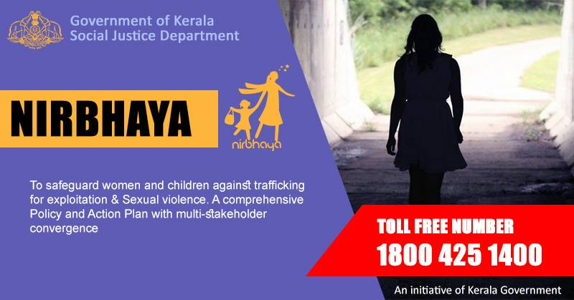

നിര്‍ഭയ പദ്ധതി

സ്ത്രീകള്‍ക്കും കുട്ടികള്‍ക്കും എതിരെയുള്ള ലൈംഗിക അതിക്രമം, ലൈംഗിക വാണിഭം, തുടങ്ങിയവ തടയുന്നതിനുവേണ്ടി കേരള സര്‍ക്കാര്‍ സാമൂഹ്യനീതി വകുപ്പ് വഴി നടപ്പാക്കുന്ന പദ്ധതിയാണ് നിര്‍ഭയ. അതിക്രമങ്ങള്‍ തടയുന്നതിനുള്ള നാല് ഇടപെടല്‍ മേഖലകള്‍

. പ്രതിരോധം
. സംരക്ഷണം
. നിയമ നടത്തിപ്പ്
. പുനരധിവാസവും പുനരേകീകരണം

ലൈംഗിക പീഡനത്തിനിരയാകുന്നവരുടെ മോചന പ്രവര്‍ത്തനങ്ങള്‍ നടത്തുന്നതിന്‍റെ ഉത്തരവാദിത്വം പോലീസ് വകുപ്പിന് കീഴിലെ ജില്ലാ ആന്‍റി ട്രാഫിക് സ്ക്വാഡിനാണ്.

പീഡനത്തിനിരയാകുന്ന സ്ത്രീകളെയും കുട്ടികളെയും താമസിപ്പിക്കുന്നതിന് ജില്ലകളില്‍ നിര്‍ഭയ ഷെല്‍ട്ടര്‍ ഹോമുകള്‍ പ്രവര്‍ത്തിക്കുന്നു.

ഫലപ്രദമായ ഇടപെടലിനായി ജില്ലാ/താലൂക്ക് ആശുപത്രികളിലെ ഭൂമിക കേന്ദ്രങ്ങളെ One Stop Crisis Cell ആക്കിയിട്ടുണ്ട്.

പദ്ധതി നടത്തിപ്പിനായി എല്ലാ ജില്ലകളിലും ജില്ലാ പഞ്ചായത്ത്‌ പ്രസിഡൻറ് ചെയര്‍മാനായി ജിലാതല നിര്‍ഭയ കമ്മിറ്റിയും പ്രാദേശിക തലത്തില്‍ ജാഗ്രതാ സമിതിയും പ്രവര്‍ത്തിക്കുന്നു.

ഇത്തരം അതിക്രമങ്ങള്‍ തടയുന്നതിനും ആവശ്യമായ സഹായവും മാര്‍ഗ്ഗനിര്‍ദ്ദേശങ്ങളും നല്‍കുന്നതിനുമായി 1800 4251 400 എന്ന നിര്‍ഭയ ടോള്‍ ഫ്രീ ഹെല്‍പ്പ് ലൈന്‍ പ്രവര്‍ത്തിച്ചു വരുന്നു.

കൂടുതല്‍ വിവരങ്ങള്‍ക്ക് ഹൗസ് നമ്പര്‍ 40, ചെമ്പക നഗര്‍, ബേക്കറി ജങ്ഷന്‍, തിരുവനന്തപുരം എന്ന വിലാസത്തിലോ, 0471-2331059 എന്ന ഫോണ്‍ നമ്പറിലോ ബന്ധപ്പെടെണ്ടതാണ്.
ഇമെയില്‍- nirbhayacell@gmail.com

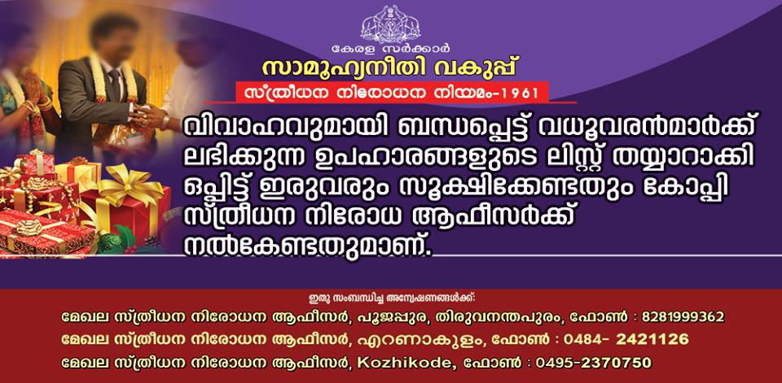

വധൂവരന്മാര്‍ക്ക് ലഭിക്കുന്ന സമ്മാനങ്ങളുടെ ലിസ്റ്റ് തയ്യാറാക്കി സൂക്ഷിക്കല്‍ നിയമം 1985

സ്ത്രീധന നിരോധന നിയമം 1961ല്‍ ഭേദഗതി വരുത്തി വധൂവരന്മാര്‍ക്ക് ലഭിക്കുന്ന സമ്മാനങ്ങള്‍ സ്ത്രീധനത്തിന്‍റെ പരിധിയില്‍ നിന്നും ഒഴിവാക്കിയിട്ടുണ്ട്. ഇതിന് മതിയായ പരിരക്ഷ ലഭിക്കുനതിന് സമ്മാനങ്ങളുടെ ലിസ്റ്റ് തയ്യാറാക്കി സൂക്ഷിക്കേണ്ടതാണ്. ഇതിനുവേണ്ടി വധൂവരന്മാര്‍ക്ക് ലഭിക്കുന്ന സമ്മാനങ്ങളുടെ ലിസ്റ്റ് തയ്യറാക്കി സൂക്ഷിക്കല്‍ നിയമം 1985- 02/10/2015-ല്‍ പ്രാബല്യത്തില്‍ വന്നു. ഈ നിയമപ്രകാരം വരാനും വധുവിനും ലഭിക്കുന്ന സമ്മാനങ്ങള്‍ അവരവര്‍ വിവാഹം കഴിഞ്ഞാലുടന്‍ എഴുതി തയ്യാറാക്കി ഇരുവരും ഒപ്പിട്ടു സൂക്ഷിക്കേണ്ടതാണ്. പ്രസ്തുത ലിസ്റ്റില്‍ ചുവടെപറയുന്ന വിശദാംശങ്ങള്‍ രേഘപ്പെടുതെണ്ടാതാണ്.
1. ഓരോ സമ്മാനങ്ങളുടെ ലഘു വിവരണം
2. സമ്മാനം നല്‍കിയ വ്യക്തിയുടെ പേരും ബന്ധവും
3. സമ്മാനങ്ങളുടെ മതിപ്പ് വില

വിവാഹം കഴിഞ്ഞ് 7 വര്‍ഷങ്ങള്‍ക്കകം വധുവിന് അസ്വാഭാവിക മരണം സംഭവിച്ചാല്‍ Dowry death-ആയി കണക്കാക്കി കേസ് എടുക്കുന്നതിന് ഐ.പി.സി 304 B-യില്‍ വ്യവസ്ഥ ചെയ്തിട്ടുണ്ട്. സ്ത്രീധനവുമായി ബന്ധപ്പെട്ട് പീഡനം അനുഭവിക്കുന്ന സ്ത്രീകള്‍ സ്വഭവനത്തില്‍ നിന്നും തിരസ്ക്കരിക്കേണ്ടി വരുന്ന സന്ദര്‍ഭങ്ങളില്‍ ഇത്തരക്കാര്‍ക്ക് സുരക്ഷിതമായ താമസവും സംരക്ഷണവും നല്‍കുന്നതിനു സ്ഥാപന മേധാവികള്‍ സൗകര്യം ചെയ്ത് നല്‍കേണ്ടതാണ്.

ഇന്ത്യന്‍ ഭരണഘടന വിഭാവനം ചെയ്യുന്ന സാമൂഹ്യനീതി എല്ലാ ജനങ്ങള്‍ക്കും ഉറപ്പ് വരുത്തുന്നതിന് സ്ത്രീധന നിരോധന നിയമത്തില്‍ വ്യവസ്ഥ ചെയ്തിട്ടുള്ള ചട്ടങ്ങളുടെ ലംഘനവുമായി ബന്ധപ്പെട്ട പരാതികള്‍ മേഖല സ്ത്രീധന നിരോധന നിരോധന ഓഫിസര്‍ക്കോ ഫസ്റ്റ് ക്ലാസ്സ്‌ മജിസ്ട്രറെറ്റ് കോടതിയിലോ നല്‍കുന്നതിനു ആവശ്യമായ സഹായങ്ങള്‍ ചെയ്ത് നല്‍കുന്നതിന് സ്ഥാപന മേധാവികള്‍ പ്രത്യേകം ശ്രദ്ധിക്കേണ്ടതാണ്.

സംസ്ഥാന സര്‍ക്കാര്‍ G.O (P) No. 33/92/SWD തീയതി 20-08-1982 പ്രകാരം സാമൂഹ്യനീതി ഡയറക്ടറെ ചീഫ് ഡൗറി പ്രൊഹിബിഷന്‍ ഓഫീസറായി നിയമിച്ചിട്ടുണ്ട്. ചീഫ് ഡൗറി പ്രൊഹിബിഷന്‍ ഓഫീസറെ സഹായിക്കുന്നതിന് സംസ്ഥാനത്ത് മൂന്ന് മേഖല സ്ത്രീധന നിരോധന ഓഫീസര്‍മാരെ 2004 മുതല്‍ നിയോഗിച്ച് സ്ത്രീധന നിരോധന നിയമം സംസ്ഥാനത്ത് ഭലപ്രദമായി നടപ്പാക്കിവരുന്നു.

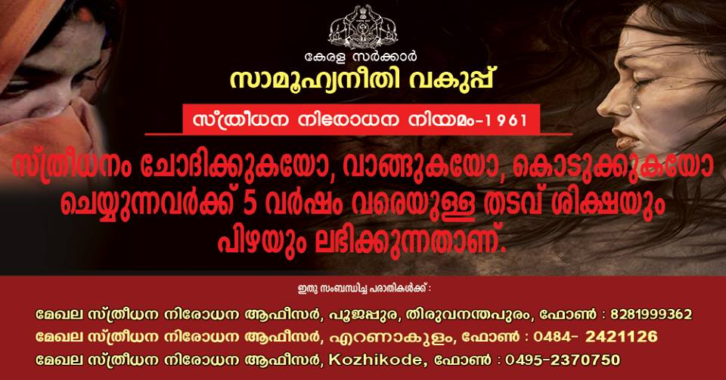

സ്ത്രീധന നിരോധന നിയമം 1961

ഭാരതീയ സംസ്ക്കാരത്തിന്റെി ഭാഗമായി വിവാഹ സമയത്ത് ദമ്പതികള്ക്ക് സന്തോഷമായി നല്കിതയിരുന്ന സമ്മാനങ്ങള്ക്ക്ങ പില്ക്കാ ലത്ത്‌ സ്ത്രീധനം എന്നാ ഓമന പേര് നല്കുെകയും വര്ദ്ധി്ച്ച തോതിലുള്ള സ്ത്രീധനം ലഭിച്ചില്ലെങ്കില്‍ സ്ത്രീയെ വേണ്ട എന്ന നിലയിലെത്തുകയും ചെയ്യുകയുണ്ടായി. ഇത് ഇന്ത്യന്‍ പാര്ലരമെന്റ്റിന്റെത ശ്രദ്ധയില്‍ പെടുകയും രാജ്യത്ത് നടന്നുവന്ന സ്ത്രീധന സമ്പ്രദായത്തെ പഠിക്കാന്‍ പാര്ലുമെന്റ്റിന്റെീ ഇരു സഭകളില്‍ നിന്നും തിരഞ്ഞെടുക്കപ്പെട്ട അംഗങ്ങളെ ചേര്ത്ത് ജോയിന്റ്ച കമ്മിറ്റി രൂപികരിക്കുകയും പ്രസ്തുത കമ്മിറ്റിയുടെ റിപ്പോര്ട്ടി ന്റെ് അടിസ്ഥാനത്തില്‍ സ്ത്രീധന സമ്പ്രദായം ജനങ്ങള്ക്ക്ി‌ സാമൂഹ്യനീതി ഉറപ്പ് വരുത്തുന്നതിന് തടസ്സമാണെന്ന് കണ്ടെത്തുകയും ചെയ്തതിന്റെട അടിസ്ഥാനത്തില്‍ സ്ത്രീധന നിരോധന നിയമം 1961-ല്‍ ഇന്ത്യന്‍ പാര്ല്മെന്റ്ി പാസ്സാക്കുകയുണ്ടായി.

പ്രധാന വ്യവസ്ഥകള്‍
• ഈ നിയമം ഇന്ത്യയില്‍ ജമ്മു കാശ്മീര്‍ ഒഴികെയുള്ള എല്ലാ ഇന്ത്യന്‍ സംസ്ഥാനങ്ങള്ക്കും ബാധകമാണ്.
• വിവാഹവുമായി ബന്ധപ്പെട്ട് വരനോ വധുവിനോ അല്ലെങ്കില്‍ ഇവരുടെ ബന്ധുക്കള്ക്കോപ വിവാഹ സമയത്തോ അതിനു മുന്പോു പിന്മ്പോ പ്രത്യക്ഷമായോ പരോക്ഷമായോ കൈമാറുന്ന അല്ലെങ്കില്‍ കൈമാറാമെന്ന് സമ്മതിക്കുന്ന വിലപിടിപ്പുള്ള വസ്തുക്കള്‍ എല്ലാംതന്നെ സ്ത്രീധനത്തിന്റെ പരിധിയില്‍ വരും. മുസ്ലിം വ്യക്തിനിയമം ബാധകമായിട്ടുള്ള വ്യക്തികളുടെ വിവാഹത്തിന് കൈമാറുന്ന മഹര്‍ സ്ത്രീധനത്തിന്റെ് പരിധിയില്‍ വരുന്നതല്ല.
• സ്ത്രീധനം വാങ്ങിയാല്‍ വാങ്ങുന്നയാള്ക്ക് 6 മാസം മുതല്‍ 5 വര്ഷം് വരെയുള്ള തടവ്‌ ശിക്ഷയും സ്ത്രീധനമായി ലഭിച്ച വസ്തുക്കള്ക്ക് തുല്യമായ തുകയോ പതിനയ്യായിരം രൂപയോ ഇതില്‍ ഏതാണ് കൂടുതല്‍, പ്രസ്തുത തുക പെനാല്റ്റിിയായി നല്കകണമെന്ന് വ്യവസ്ഥ ചെയ്തിട്ടുണ്ട്.
• സ്ത്രീധനം ചോദിക്കുന്നതും നല്കാൂമെന്ന് വാഗ്ദാനം ചെയ്യുന്നതും കുറ്റമാണ്. ഇത്തരത്തിലുള്ള കുറ്റം ചെയ്യുന്നവര്ക്ക് 2 വര്ഷംൈ വരെയുള്ള തടവ്‌ ശിക്ഷയും പതിനായിരം രൂപ പെനാല്റ്റി്യും നല്കാളന്‍ വ്യവസ്ഥ ചെയ്തിട്ടുണ്ട്.
• സ്ത്രീധനം വാഗ്ദാനം ചെയ്തുകൊണ്ടുള്ള പരസ്യങ്ങള്‍ നിരോധിച്ചിട്ടുണ്ട്. ഇത്തരം പരസ്യം നല്കു്ന്നവര്ക്ക് 5 വര്ഷം് വരെയുള്ള തടവുശിക്ഷ ലഭിക്കുന്നതാണ്. സ്ത്രീധനം നല്കുവന്നത് സംബന്ധിച്ച് ഉണ്ടാക്കുന്ന കരാറുകള്ക്ക് നിയമസാധുത ഇല്ലെന്നും വ്യവസ്ഥ ചെയ്തിട്ടുണ്ട്.
• വിവാഹ സമയത്ത് നല്കുകന്ന സമ്മാനങ്ങള്ക്ക്മ സ്ത്രീധനത്തിന്റെവ പരിധിയില്‍ വരുന്നതും ഭര്ത്താറവ് ഈ വസ്തുക്കളുടെ സൂക്ഷിപ്പുകാരന്‍ മാത്രമായിരിക്കുന്നതുമാണ്. ഭാര്യ ആവശ്യപ്പെടുമ്പോള്‍ അഥവാ വിവാഹം കഴിഞ്ഞ് മൂന്ന്‍ മാസത്തിനകം ഭര്ത്താപവ് ഈ വസ്തുക്കള്‍ തിരിച്ചേല്പ്പിനക്കാന്‍ ബാധ്യസ്ഥനാണ്. ഭാര്യയുടെ അറിവോ സമ്മതമോ ഇല്ലാതെ ഈ വസ്തുക്കള്‍ മറ്റാവശ്യങ്ങള്ക്ക്ി വിനിയോഗിക്കുന്നത് ഇന്ത്യന്‍ ശിക്ഷാനിയമം 406 പ്രകാരം ശിക്ഷാര്ഹ്വുമായിരിക്കും.
• സെക്ഷന്‍ 3,4 പ്രകാരമുള്ള കുറ്റങ്ങള്ക്ക്ങ കുറ്റം ചെയ്തിട്ടില്ല എന്ന് തെളിയിക്കുന്നതിനുള്ള ചുമതല കുറ്റാരോപിതനില്‍ നിക്ഷിപ്തമാണ്. ഇത് സംബധിച്ച പരാതികള്‍ മേഖലാ സ്ത്രീധന നിരോധന ഓഫിസര്ക്കോന ഫസ്റ്റ് ക്ലാസ് ജുഡിഷ്യല്‍ മജിസ്ട്രേറ്റ് കോടതിയിലോ സമര്പ്പി ക്കാവുന്നതാണ്. സ്ത്രീധന നിരോധന ഓഫീസര്ക്ക്ി നല്കുയന്ന പരാതി വെള്ളക്കടലാസില്‍ തയ്യാറാക്കിനേരിട്ടോ തപാല്‍ മുഖേനയോ ദൂതന്‍ മുഖേനയോ നല്കാ്വുന്നതാണ്.
• കുറ്റം ചെയ്യുന്നവര്ക്ക് ജാമ്യം അനുവദിക്കാന്‍ വ്യവസ്ഥ ചെയ്തിട്ടുണ്ടെങ്കിലും പരമാവധി ശിക്ഷ നല്ക.ണമെന്ന് വ്യവസ്ഥ ചെയ്തിട്ടുണ്ട്. പരമാവധി ശിക്ഷയില്‍ ഇളവ് അനുവദിക്കുന്നുവെങ്കില്‍ അതിനുള്ള കാരണം വിധിന്യായത്തില്‍ വ്യക്തമാക്കണമെന്ന് വ്യവസ്ഥചെയ്യുന്നു.
• കുറ്റം ചെയ്യുന്നവര്ക്ക് ജാമ്യം അനുവദിക്കാന്‍ വ്യവസ്ഥ ചെയ്തിട്ടുണ്ടെങ്കിലും പരമാവധി ശിക്ഷ നല്ക്ണമെന്ന് വ്യവസ്ഥ ചെയ്തിട്ടുണ്ട്. പരമാവധി ശിക്ഷയില്‍ ഇളവ് അനുവദിക്കുന്നുവെങ്കില്‍ അതിനുള്ള കാരണം വിധിന്യായത്തില്‍ വ്യക്തമാക്കണമെന്ന് വ്യവസ്ഥചെയ്യുന്നു.
• നിയമ നിര്മ്മാ ണം സംബധിച്ചും ഭേദഗതിയെ സംബന്ധിച്ചും കേന്ദ്ര ഗവണ്മെയന്റ്റിന്റെ‍ അധികാരം വ്യക്തമാക്കിയിട്ടുണ്ട്. സ്ത്രീധനത്തിന്റെ നിര്വ്വമചനത്തില്‍ വരുത്താവുന്ന മാറ്റം കേന്ദ്ര ഗവണ്മെകന്റ്റിന്റെ അധികാര പരിധിയില്‍ വരുന്നതാണ്.
• നിയമ നിര്മ്മാ ണം സംബധിച്ചും ഭേദഗതിയെ സംബന്ധിച്ചും കേന്ദ്ര ഗവണ്മെയന്റ്റിന്റെ‍ അധികാരം വ്യക്തമാക്കിയിട്ടുണ്ട്. സ്ത്രീധന നിരോധന ഓഫീസര്മാ്രുടെ നിയമനം, അധികാരം തുടങ്ങിയവ ഇതില്‍ പെടുന്നതാണ്.

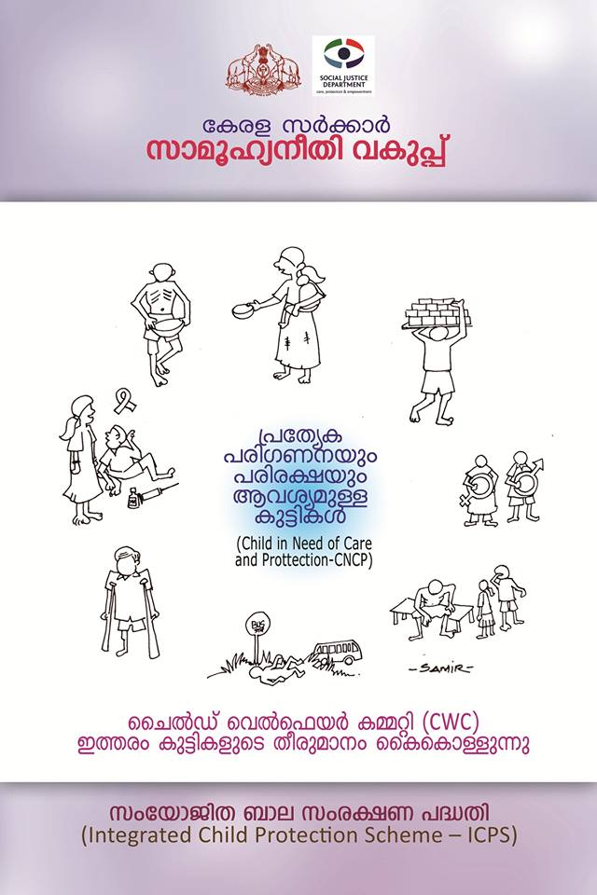

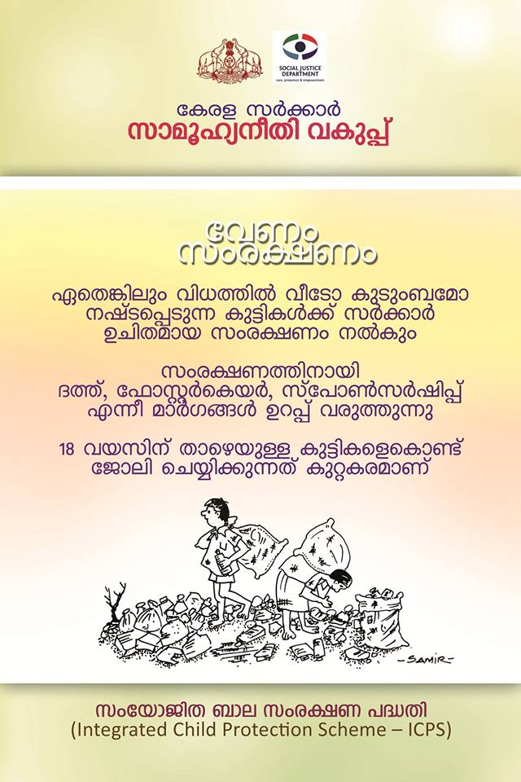

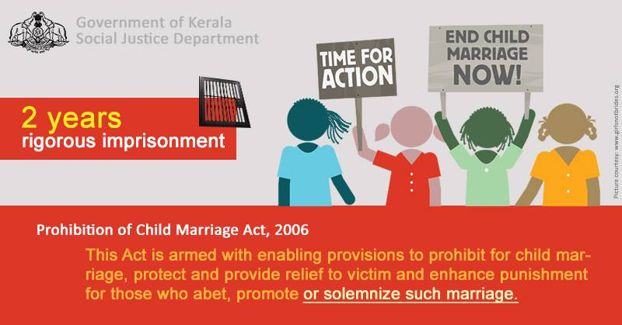
ശൈശവ വിവാഹ നിരോധന നിയമം 2006

ഇന്ത്യയുടെ 57-മത് റിപ്പബ്ലിക്ക് ദിനത്തില്‍ പാര്‍ലമെന്‍റ് ഈ നിയമം പാസ്സാക്കി.

ശൈശവ വിവാഹ നിരോധന നിയമം 1929 ന്റെ പ്രധാന ഉദ്ദേശം ശൈശവരുടെ (കുട്ടികളുടെ) വിവാഹം തടയുക എന്നതായിരുന്നു. 1949 ലും 1978 ലും ഈ നിയമം ഭേദഗതി വരുത്തുകയും അപ്രകാരം ആണ്കുഹട്ടിയുടെയും പെണ്കുട്ടിയുടെയും വിവാഹ പ്രായം ഉയര്ത്തു കയും ചെയ്തു. ശൈശവവിവാഹം ഈ നിയമ പ്രകാരം ശിക്ഷാര്ഹരവും കുറ്റകരവുമാണ്. കുട്ടികളുടെയും സ്ത്രീകളുടെയും ആരോഗ്യനിലവാരം ഉയര്ത്തുംക എന്നാ ഉദ്ദേശവും ഈ നിയമത്തിനുണ്ട്.
ശൈശവ വിവാഹ നിരോധന നിയമം 2006 ജമ്മുകാശ്മീര്‍ ഒഴികെയുള്ള ഇന്ത്യയിലെവിടെയും, കൂടാതെ ഇന്ത്യക്ക് പുറത്ത് താമസിക്കുന്ന മുഴുവന്‍ ഇന്ത്യാക്കാരിലും ബാധകമാണ്. ഈ നിയമം 2006 -ല്‍ പസ്സായെങ്കിലും കേന്ദ്രസര്ക്കാ ര്‍ ഒഫീഷ്യല്‍ ഗസറ്റില്‍ പരസ്യം ചെയ്ത് ഓരോ സംസ്ഥാനങ്ങളിലും നിലവില്‍ വന്നത് പല വ്യതസ്ത ദിവസങ്ങളിലാണ്.
ഈ നിയമപ്രകാരം കുട്ടി എന്നാല്‍ ആണ്കു ട്ടിയെങ്കില്‍ 21 വയസ്സ് പൂര്ത്തി യാകാത്തവരും പെണ്കു്ട്ടിയെങ്കില്‍ 18 വയസ്സ് പൂര്ത്തി യാകാത്തവരും ആയിരിക്കും. ശൈശവ വിവാഹമെന്നാല്‍ വിവാഹത്തില്‍ ഏതെങ്കിലും ഒരു വ്യക്തിക്കോ രണ്ട് പേര്ക്കുശമോ മുകളില്‍ പറഞ്ഞ പ്രായമെത്താത്തവര്‍ ആയിരിക്കും.
ശൈശവ വിവാഹത്തിലെ കുട്ടിയുടെ ഇഷ്ട്ട പ്രകാരം ഈ വിവാഹം അസാധുവാക്കാം. ആരായിരുന്നോ വിവാഹ സമയത്ത് കുട്ടി അവരുടെ ഇഷ്ട് പ്രകാരം ഈ വിവാഹം അസാധുവാക്കാം. അതിനായി ജില്ലാ കോടതിയില്‍ (ഫാമിലി കോര്ട്ടി ല്‍) പെറ്റിഷന്‍ ഫയല്‍ ചെയ്യാം. ഈ പരാതി നല്കുാന്ന സമയത്ത് പരാതിക്കാരി കുട്ടിയാണെങ്കില്‍ (major ആയില്ലെങ്കില്‍ ) ഇയാളുടെ രക്ഷിതാക്കള്‍ മുഖേനയോ ശൈശവ വിവാഹ നിരോധന ഓഫീസര്‍ മുഖേനയോ പരാതി ഫയല്‍ ചെയ്യാം. ഈ പരാതി വിവാഹം കഴിഞ്ഞ് എപ്പോള്‍ വേണമെങ്കിലും ഫയല്‍ ചെയ്യാം. എന്നാല്‍ പ്രായ പൂര്ത്തി യായി രണ്ട് വര്ഷം കഴിയരുത്‌. ഈ വിവാഹം അസാധുവായി പ്രഖ്യാപിക്കുന്നതിനൊപ്പം എതിര്കകക്ഷി ഈ വിവാഹ സമയത്ത് കുട്ടിയായ കക്ഷിയുടെ ഭാഗത്തു നിന്ന് സ്വീകരിച്ച എല്ലാ വസ്തുക്കളും, സ്വര്ണ്ണാ ഭരണങ്ങളും എല്ലാം തിരികെ നല്കുതന്നതിനും കൂടി ഉത്തരവാകും. ഈ നിയമ പ്രകാരം ജില്ലാ കോടതി വിവാഹം അസാധുവായി പ്രഖ്യാപിക്കുന്നതിനോപ്പം പെണ്കു ട്ടിയാണ് പ്രായപൂര്ത്തി യാകാതെതെങ്കില്‍ എതികക്ഷിയായ ഭര്ത്താജവിനോട് ഈ കുട്ടിയുടെ പുനര്‍ വിവാഹം വരെ വീടും, ചിലവും നല്കാരന്‍ ഉത്തരവിടാം. മറിച്ച് ആണ്കുപട്ടിയാണ് പ്രായപൂര്ത്തി യാകാതതെങ്കില്‍ ഇയാളുടെ പുനര്വിഈവാഹം വരെ വീടും, ചിലവും നല്കാത ന്‍ രക്ഷിതാക്കളോട് ഉത്തരവിടാം.
ശൈശവ വിവാഹം നടന്നതില്‍ വച്ച് കുട്ടി ജനിക്കുകയാനെങ്കില്‍ ഈ കുഞ്ഞിന്റെി ചിലവും, കൈവശവും, സംരക്ഷണത്തെക്കുറിച്ചും കോടതിക്ക് ഉത്തരവിടാം. ഇപ്രകാരം ഉത്തരവിടുകയാണെങ്കില്‍ ഈ കുഞ്ഞിന്റെ് ക്ഷേമത്തിനും ഇഷ്ടതിനുമായിരിക്കണം താല്പ്പടര്യം നല്കേുണ്ടത്.
വിവാഹം അസാധുവായി പ്രഖ്യാപിക്കുമ്പോള്‍ ഈ വിവാഹത്തില്‍ കുട്ടി ജനിച്ചാല്‍ (വേര്‍പെടുന്നതിനു മുന്‍പായി) ഈ നിയമം നിലവില്‍ വരുന്നതിനു മുന്പാായാലും പിന്‍ബായാലും ഈ കുട്ടി നിയമപരമായി ജനിച്ചതാണെന്ന് പ്രഖ്യാപിക്കും. ജിലാ കോടതി ഏതെങ്കിലും ഉത്തരവിറക്കി കഴിഞ്ഞ് നിലവിലുള്ളതോ തീര്‍ന്നതോ ആയ ഈ നിയമ പ്രകാരമുള്ള കേസില്‍ ഏതെങ്കിലും മാറ്റം വന്നാല്‍ കോടതിക്ക് മുന്പിോറക്കിയ ഉത്തരവ് റദ്ദ് ചെയ്യുകയോ. ഭേദഗതി വരുത്തുകയോ ചെയ്യാം. ഈ നിയമ പ്രകാരം ഒരു പരാതി നല്കങണമെങ്കില്‍ എതിര്കപക്ഷി താമസിക്കുന്ന സ്ഥലത്തോ, പ്രായപൂര്ത്തി യാകാത്ത കുട്ടി താമസിക്കുന്ന സ്ഥലത്തോ, വിവാഹം നടന്ന സ്ഥലത്തോ, ഇരു കക്ഷികളും അവസാനം ഒരുമിച്ചു താമസിച്ചിരുന്ന സ്ഥലത്തെയോ പരാതിക്കാരി പരാതി നല്കു ന്ന സമയത്ത് താമസിച്ചിരുന്ന സ്ഥലത്തെയോ ജില്ലാ കോടതികള്ക്കാനയിരിക്കും അധികാരം.
• 18 വയസ്സിന് മുകളിലുള്ള ഒരു പുരുഷന്‍ ശൈശവ വിവാഹത്തിന് മുതിര്ന്നാ്ല്‍ വിവാഹതിലെര്പ്പെ്ട്ടാല്‍ ഇയാള്ക്ക് 2 വര്ഷംഹ കഠിന തടവിനോ 1 ലക്ഷം രൂപ പിഴയോ ലഭിക്കും.
• ആരെങ്കിലും ശൈശവ വിവാഹം നടത്തുകയോ, ആയതിനു ശ്രമിക്കുകയോ പ്രേരിപ്പിക്കുകയോ ചെയ്താല്‍ ഈ വിവാഹം ശൈശവ വിവാഹം അല്ലെന്ന് മതിയായ കാരണം കാണിച്ച് തെളിയിക്കാത്ത പക്ഷം 2 വര്ഷംഅ കഠിന തടവും, 1 ലക്ഷം രൂപ പിഴയും ഈടാക്കാം.
• ഒരു കുട്ടി ശൈശവ വിവാഹത്തിന് മുതിരുകയാനെങ്കില്‍ ആ കുട്ടിക്ക് താല്പ്ു ര്യമുള്ള ആളോ, രക്ഷാകര്ത്താ ക്കാളോ, ഗാര്ഡികയനോ ഏതെങ്കിലും സംഘടനകളോ നിയമപരമായോ അല്ലാതെയോ പ്രോത്സാഹിപ്പിക്കുകയാണങ്കിലോ, ആയതിന് കൂട്ട് നില്ക്കു്കയാണങ്കിലോ ഇയാള്ക്ക് 2 വര്ഷംയ വരെ കഠിന തടവും 1 ലക്ഷം രൂപ വരെ പിഴയും ലഭിക്കാം.
ഈ നിയമ പ്രകാരം ശൈശവ വിവാഹ നിരോധന ഓഫീസറുടെ അപേക്ഷ പ്രകാരമോ, അല്ലെങ്കില്‍ പരാതി മുഖേനയോ, ഏതെങ്കിലും അറിവോ, അല്ലെങ്കില്‍ മറ്റാരെങ്കിലും മുഖേനയോ ഒരു പരാതി മെട്രോ പൊളിറ്റന്‍ മജിസ്ട്രട്ടിണോ ജുഡിഷ്യല്‍ ഫസ്റ്റ് ക്ലാസ്സ്‌ മജിസ്ട്രട്ടിനു മുന്പാികെയോ ഫയല്‍ ചെയ്തു ആയതിന്മേല്‍ കോടതിക്ക് അന്വേഷണം നടത്തി ആയത് ശരിയാണെന്ന് കണ്ടാല്‍ കോടതിക്ക് വിവാഹം നിര്ത്തി വെയ്ക്കാന്‍ ഉത്തരവിടാം. വിവാഹം തടഞ്ഞു കൊണ്ടുള്ള ഉത്തരവ് നിലനില്ക്കെന ഈ കാലഘട്ടത്തില്‍ ഒരു വിവാഹം നടത്തുകയാണെങ്കില്‍ അത് പ്രാരംഭ ഘട്ടം മുതലേ അസാധുവായിരിക്കും. ഈ നിയമ പ്രകാരമുള്ള പ്രവൃര്ത്തി കുറ്റകരവും ജാമ്യമില്ലാതതുമായ കുറ്റങ്ങളാകുന്നു. കഠിന തടവിനും പിഴക്കും വരെ ശിക്ഷിക്കാന്‍ പോന്ന കുറ്റങ്ങള്‍.

സാമൂഹ്യനീതി വകുപ്പിന് കീഴിലെ ശിശുവികസന പദ്ധതി ഓഫീസര്മാറരാണ് (സി.ഡി.പി.ഓ) ഈ നിയമ പ്രകാരം ശൈശവ വിവാഹ നിരോധന ഓഫീസറായി പ്രവര്‍ത്തിക്കുന്നത്. സാമൂഹ്യ നീതി വകുപ്പ് ഡയറക്ടര്‍ ആണ് ശൈശവ വിവാഹ നിരോധന ഉദ്യോഗസ്ഥന്‍.

